SERVIÇO NACIONAL DE APRENDIZAGEM INDUSTRIAL

SENAI AFONSO PENA

JOÃO AIUB RIBEIRO

PEDRO HENRIQUE PICKLER

**Sistema de agendamento de canchas**

SÃO JOSÉ DOS PINHAIS

2020

JOÃO AIUB RIBEIRO

PEDRO HENRIQUE PICKLER

**Sistema de agendamento de canchas**

Trabalho de conclusão de curso apresentado ao SENAI Afonso Pena como parte dos requisitos para conclusão do Curso técnico em Desenvolvimento de Sistemas.

Orientador: Wellington Telles Cunha

SÃO JOSÉ DOS PINHAIS

2020

JOÃO AIUB RIBEIRO

SISTEMA DE AGENDAMENTO DE CANCHAS

Trabalho de Conclusão de Curso apresentado ao SENAI Afonso Pena como exigência parcial para obtenção do título de especialista em Desenvolvimento de Sistemas.

Data: ___/___/___ APROVADO ( ) REPROVADO ( )

Banca Examinadora

Prof. Wellington Telles Cunha _________________________

Prof. Sérgio Luiz da Silveira _________________________

PEDRO HENRIQUE PICKLER

SISTEMA DE AGENDAMENTO DE CANCHAS

Trabalho de Conclusão de Curso apresentado ao SENAI Afonso Pena como exigência parcial para obtenção do título de especialista em Desenvolvimento de Sistemas.

Data: ___/___/___ APROVADO ( ) REPROVADO ( )

Banca Examinadora

Prof. Wellington Telles Cunha _________________________

Prof. Sérgio Luiz da Silveira _________________________

**DEDICATÓRIA**

Gostaríamos de dedicar este trabalho primeiramente as nossas famílias, que dedicam sua fé em nós desde o dia em que nascemos e ainda nos apoiam independentemente das decisões e rumos que tomamos em nossa vida.

Com gratidão dedico esse trabalho a Silas da Silva Ribeiro, José Batista Ribeiro Neto, José Daniel Labres Aiub, Laércio Jorge Aiub e Paulo Rogério Aiub. Todos são responsáveis pela minha formação como homem e como profissional, jamais poderia esquecer da minha querida vovó Maria Adelaide Pereira Salomão (in memorian).

- João Aiub Ribeiro

Desde pequeno fui incentivado pelas duas grandes inspirações da minha vida: Vanderléia Aparecida Favato e Gevanildo Favato, minha mãe e padrinho que sempre me incentivaram aos estudos e me guiaram a ser a pessoa que sou atualmente. Serei eternamente grato a vocês.

- Pedro Henrique Pickler

**AGRADECIMENTOS**

Nós, João e Pedro, gostaríamos de agradecer primeiramente às nossas equipes do SESI, que mesmo sendo diferentes, tiveram a mesma incrível paciência conosco para nós conseguirmos equilibrar os trabalhos do curso técnico com os do ensino médio. Deixamos aqui registrada a nossa imensa gratidão.

Ao decorrer deste trabalho, também percebemos o quão importante foi ter nossos professores, Wellington e Sérgio, profissionais incríveis que dão o máximo de si para seus alunos aprenderem, nos mostrando as maravilhas e os terrores da programação.

Eu, João Aiub gostaria de agradecer algumas mulheres que me apoiaram nos dias mais difíceis e me amaram como ninguém , meu muito obrigado a Edilina de Jesus Aiub Salomão, Silmara Fátima Fonseca, Priscila Fonseca e Rosa Maria Aiub, mas acima de tudo sou grato a minha mãe que teve paciência e se dispôs a me amar mais que tudo, eu te amo Rosilene Aiub Ribeiro

**RESUMO**

Atualmente a humanidade necessita cada vez mais do uso da tecnologia para facilitar o dia a dia, e com isso, vários empresários viram a necessidade de contratarem Desenvolvedores de Sistemas para criarem programas a seus estabelecimentos. O sistema de agendamento de cancha foi criado para facilitar os procedimentos ao agendar um horário, com uma interface simples e funcional para o cliente, ou, até mesmo, administrar o estabelecimento, com requisitos importantes para o gerente e o dono do local. Também mostra um pouco do estabelecimento para pessoas que não tem conhecimento das canchas esportivas que o estabelecimento oferece, podendo fazer com que se tornem clientes fixos dos serviços.

Palavras-chave: Agendamento. Cancha. Desenvolvimento. Estabelecimento.

**ABSTRACT**

Nowadays, humanity needs the technology to facilitate its life, and with that, several entrepreneurs saw the necessity to hire System Developers to create programs to their establishments. The sports court scheduling system was created to facilitate procedures when scheduling, with a simple and functional interface for clients, or even to manage the establishment, with important requirements for the manager and the owner of the place. It also shows the establishment to people who are not aware of the sports courts that the establishment offers, making them become steady costumers of the services.

Keywords: Scheduling. Sports court. Developing. Establishment.

*“Jamais considere seus estudos como uma obrigação, mas como uma oportunidade invejável para aprender a conhecer a influência libertadora da beleza do reino do espírito, para seu próprio prazer pessoal e para proveito da comunidade à qual seu futuro trabalho pertencer”*

***Albert Einstein***

**LISTA DE ILUSTRAÇÕES**

**FIGURAS**

|  |  |  |
| --- | --- | --- |
| Figura 1 - | Menu Centro Esportivo Ipiranga........................................... | Pg. 20 |
| Figura 2 - | Locação de Quadra Ipiranga................................................ | Pg. 21 |
| Figura 3 - | Salões e Churrasqueiras Ipiranga........................................ | Pg. 21 |
| Figura 4 - | Site Clube Aliança................................................................. | Pg. 22 |
| Figura 5 - | Futebol Clube Aliança........................................................... | Pg. 22 |
| Figura 6 - | MRN (Modelo Relacional Normalizado)................................ | Pg. 37 |
| Figura 7 - | MER (Modelo de Entidade e Relacionamento)..................... | Pg. 38 |
| Figura 8 - | Caso de Uso......................................................................... | Pg. 39 |
| Figura 9 - | Diagrama de Classe............................................................. | Pg. 59 |
| Figura 10 - | Realizar Cadastro de Cliente................................................ | Pg. 60 |
| Figura 11 - | Realizar Agendamento......................................................... | Pg. 61 |
| Figura 12 - | Excluir Agendamento........................................................... | Pg. 62 |
| Figura 13 - | Buscar Agendamento........................................................... | Pg. 63 |
| Figura 14 - | Alterar Agendamento............................................................ | Pg. 64 |
| Figura 15 - | Buscar Cliente....................................................................... | Pg. 65 |
| Figura 16 - | Alterar Cliente....................................................................... | Pg. 66 |
| Figura 17 - | Excluir Cliente....................................................................... | Pg. 67 |
| Figura 18 - | Cadastrar Funcionário.......................................................... | Pg. 68 |
| Figura 19 - | Buscar Funcionário............................................................... | Pg. 69 |
| Figura 20 - | Alterar Funcionário................................................................ | Pg. 70 |
| Figura 21 - | Excluir Funcionário............................................................... | Pg. 71 |
| Figura 22 - | Cadastrar Cancha................................................................ | Pg. 72 |
| Figura 23 - | Buscar Cancha..................................................................... | Pg. 73 |
| Figura 24 - | Alterar Cancha...................................................................... | Pg. 74 |
| Figura 25 - | Excluir Cancha...................................................................... | Pg. 75 |
| Figura 26 - | STM Fazer Login.................................................................. | Pg. 76 |
| Figura 27 - | STM Cadastrar Cliente......................................................... | Pg. 77 |
| Figura 28 - | STM Buscar Cliente.............................................................. | Pg. 78 |
| Figura 29 - | STM Alterar Cliente............................................................... | Pg. 79 |
| Figura 30 - | STM Excluir Cliente.............................................................. | Pg. 80 |
| Figura 31 - | STM Cadastrar Agendamento.............................................. | Pg. 81 |
| Figura 32 - | STM Buscar Agendamento.................................................. | Pg. 82 |
| Figura 33 - | STM Alterar Agendamento................................................... | Pg. 83 |
| Figura 34 - | STM Excluir Agendamento................................................... | Pg. 84 |
| Figura 35 - | STM Cadastrar Funcionário.................................................. | Pg. 85 |
| Figura 36 - | STM Buscar Funcionário...................................................... | Pg. 86 |
| Figura 37 - | STM Alterar Funcionário....................................................... | Pg. 87 |
| Figura 38 - | STM Excluir Funcionário....................................................... | Pg. 88 |
| Figura 39 - | STM Cadastrar Cancha........................................................ | Pg. 89 |
| Figura 40 - | STM Buscar Cancha............................................................. | Pg. 90 |
| Figura 41 - | STM Alterar Cancha............................................................. | Pg. 91 |
| Figura 42 - | STM Excluir Cancha............................................................. | Pg. 92 |
| Figura 43 - | SD Cadastrar Agendamento................................................. | Pg. 93 |
| Figura 44 - | SD Pesquisar Agendamento................................................. | Pg. 94 |
| Figura 45 - | SD Alterar Agendamento...................................................... | Pg. 95 |
| Figura 46 - | SD Excluir Agendamento...................................................... | Pg. 96 |
| Figura 47 - | SD Cadastrar Cancha........................................................... | Pg. 97 |
| Figura 48 - | SD Pesquisar Cancha........................................................... | Pg. 98 |
| Figura 49 - | SD Alterar Cancha................................................................ | Pg. 99 |
| Figura 50 - | SD Excluir Cancha................................................................ | Pg. 100 |
| Figura 51 - | SD Cadastrar Cliente............................................................ | Pg. 101 |
| Figura 52 - | SD Pesquisar Cliente............................................................ | Pg. 102 |
| Figura 53 - | SD Alterar Cliente................................................................. | Pg. 103 |
| Figura 54 - | SD Excluir Cliente................................................................. | Pg. 104 |
| Figura 55 - | SD Cadastrar Funcionário.................................................... | Pg. 105 |
| Figura 56 - | SD Pesquisar Funcionário.................................................... | Pg. 106 |
| Figura 57 - | SD Alterar Funcionário.......................................................... | Pg. 107 |
| Figura 58 - | SD Excluir Funcionário......................................................... | Pg. 108 |
| Figura 59 - | Wireframe Formulário Login................................................. | Pg. 109 |
| Figura 60 - | Wireframe Informação do Usuário........................................ | Pg. 110 |
| Figura 61 - | Wireframe Fundo.................................................................. | Pg. 111 |
| Figura 62 - | Wireframe Informações de Cadastro.................................... | Pg. 112 |
| Figura 63 - | Wireframe Lista de Cliente.................................................... | Pg. 113 |
| Figura 64 - | Wireframe ID Atualização de Cliente.................................... | Pg. 114 |
| Figura 65 - | Wireframe Confirmação de Atualização............................... | Pg. 115 |
| Figura 66 - | Wireframe ID Procurar/Apagar Cliente................................. | Pg. 116 |
| Figura 67 - | Wireframe ID Procurar/Apagar............................................. | Pg. 117 |
| Figura 68 - | Wireframe Lista dos Funcionários........................................ | Pg. 118 |
| Figura 69 - | Wireframe ID Atualização de Funcionário............................ | Pg. 119 |
| Figura 70 - | Wireframe ID Procurar/Apagar Funcionários........................ | Pg. 120 |
| Figura 71 - | Wireframe Informações de Agendamento............................ | Pg. 121 |
| Figura 72 - | Wireframe Lista dos Agendamentos..................................... | Pg. 122 |
| Figura 73 - | Wireframe ID de Atualização de Agendamentos.................. | Pg. 123 |
| Figura 74 - | Wireframe Informações de Cancha...................................... | Pg. 124 |
| Figura 75 - | Wireframe Lista de Canchas................................................. | Pg. 125 |
| Figura 76 - | Wireframe ID Atualização de Cancha................................... | Pg. 126 |
| Figura 77 - | Wireframe ID Procurar/Alterar Cancha................................. | Pg. 127 |
| Figura 78 - | Apagar................................................................................... | Pg. 128 |
| Figura 79 - | Atualizar................................................................................ | Pg. 129 |
| Figura 80 - | Cadastrar.............................................................................. | Pg. 130 |
| Figura 81 - | Encontrar.............................................................................. | Pg. 131 |
| Figura 82 - | Lista de Funcionários............................................................ | Pg. 132 |
| Figura 83 - | Login..................................................................................... | Pg. 133 |
| Figura 84 - | Menu..................................................................................... | Pg. 134 |
| Figura 85 - | Procurar................................................................................ | Pg. 135 |
| Figura 86 - | Separador............................................................................... | Pg. 136 |

**GRÁFICOS**

**QUADROS**

**LISTA DE TABELAS**

|  |  |  |
| --- | --- | --- |
| Tabela 1 - | Cronograma............................................................................ | Pg. 24 |
| Tabela 2 - | Tecnologias Utilizadas............................................................ | Pg. 26 |
| Tabela 3 - | Verificação de Dados Repetidos no Cadastro......................... | Pg. 28 |
| Tabela 4 - | O agendamento só será efetuado se o cliente não possuir débitos..................................................................................... | Pg. 29 |
| Tabela 5 - | Somente o dono e gerente podem possuir funções mais importantes.............................................................................. | Pg. 29 |
| Tabela 6 - | Funcionários, gerente e dono têm todas as funções relacionadas aos clientes......................................................... | Pg. 30 |
| Tabela 7 - | Consulta de Agendamentos |  |
| Tabela 8 - | Aluguel..................................................................................... | Pg. 32 |
| Tabela 9 - | Cancha.................................................................................... | Pg. 32 |
| Tabela 10 - | Cargo....................................................................................... | Pg. 33 |
| Tabela 11 - | Cliente..................................................................................... | Pg. 33 |
| Tabela 12 - | Empresa.................................................................................. | Pg. 33 |
| Tabela 13 - | Endereço................................................................................. | Pg. 34 |
| Tabela 14 - | Funcionário.............................................................................. | Pg. 34 |
| Tabela 15 - | Pagamento.............................................................................. | Pg. 35 |
| Tabela 16 - | Telefone................................................................................... | Pg. 35 |
| Tabela 17 - | Cadastrar Cliente.................................................................... | Pg. 40 |
| Tabela 18 - | Agendar Horário...................................................................... | Pg. 43 |
| Tabela 19 - | Cancelar Agendamento........................................................... | Pg. 45 |
| Tabela 20 - | Alterar Agendamento.............................................................. | Pg. 46 |
| Tabela 21 - | Consultar Agendamento.......................................................... | Pg. 48 |
| Tabela 22 - | Verificar Pedido....................................................................... | Pg. 49 |
| Tabela 23 - | Cadastra Funcionário.............................................................. | Pg. 50 |
| Tabela 24 - | Alterar Funcionário.................................................................. | Pg. 52 |
| Tabela 25 - | Inativar Funcionário................................................................. | Pg. 54 |
| Tabela 26 - | Alterar horário de funcionamento das canchas....................... | Pg. 55 |
| Tabela 27 - | Cadastrar Canchas................................................................. | Pg. 56 |
| Tabela 28 - | Alterar Cancha........................................................................ | Pg. 57 |
| Tabela 29 - | Pesquisar Funcionário............................................................. | Pg. 58 |
| Tabela 30 - | Cronograma de Implementação.............................................. | Pg. 137 |

**LISTA DE ABREVIATURAS E SIGLAS**

|  |  |
| --- | --- |
| MER | Modelo de Entidade e Relacionamento |
| MRN | Modelo Relacional Normalizado |
| PK | Primary Key (Chave Primária) |
| FK | Foreign Key (Chave Estrangeira) |
| CRUD | Create, Read, Update and Delete (Criar, Ler, Alterar e Excluir) |
| HTML | HyperText Markup Language (Linguagem de Marcação de Hiper Texto) |
| CSS | Cascading Style Sheets (Folhas de Estilho em Cascata) |
| PHP | HyperText Preprocessor (Pré-processador de Hiper Texto) |
| SGBD | Sistema Gerenciador de Banco de Dados |
| SQL | Structured Query Language (Linguagem de Consulta Estruturada) |
| UML | Unified Modeling Language (Linguagem de Modelagem Unificada) |
| SENAI | Serviço Nacional de Aprendizagem Industrial |
| DB | Data Base (Banco de Dados) |
| Int | Integer |
| STM | State Machine Diagram (Diagrama de Máquina de Estado) |
| SD | Sequence Diagram (Diagrama de Sequência) |

**LISTA DE SÍMBOLOS**

|  |  |
| --- | --- |
| % | Porcentagem |
| > | Maior Que |
| < | Menor Que |
| _ | Underline |
| @ | Arroba |
| - | Travessão |

**SUMÁRIO**

**1.** **INTRODUÇÃO** 17

1.1 JUSTIFICATIVA 17

1.2 OBJETIVOS 18

**1.2.1** **Objetivos Gerais** 18

**1.2.2** **Objetivos Específicos** 18

**2.** **ESTADO DA ARTE** 19

2.1 MODELO UM 19

2.2 MODELO DOIS 21

**3.** **FUNDAMENTAÇÃO TEÓRICA** 22

**4.** **CRONOGRAMA DO PROJETO** 23

**5.** **TECNOLOGIAS UTILIZADAS** 25

**6.** **REQUISITOS MÍNIMOS** 26

**7.** **ANÁLISE DE REQUISITOS** 27

7.1 REQUISITOS FUNCIONAIS 27

7.2 REQUISITOS NÃO FUNCIONAIS 28

**8.** **DICIONÁRIO DE DADOS** 29

**9.** **MER E MRN** 34

9.1 MRN (MODELO RELACIONAL NORMALIZADO) 34

9.2 MER (MODELO DE ENTIDADE E RELACIONAMENTO) 35

**10.** **DIAGRAMAS UML** 36

10.1 CASO DE USO 36

10.1.1 Especificação do Caso de Uso 37

10.2 DIAGRAMA DE CLASSES 56

10.3 DIAGRAMA DE ATIVIDADE 57

10.4 DIAGRAMA DE ESTADO 73

10.5 DIAGRAMA DE SEQUÊNCIA 90

**11.** **WIREFRAMES** 106

**13.** **IMPLEMENTAÇÃO** 134

13.1 RECURSOS MATERIAIS 134

13.2 CRONOGRAMA 134

13.3 SOFTWARE DE SUPORTE 134

13.4 TREINAMENTO E DOCUMENTO PARA SUPORTE 135

**14.** **CONCLUSÃO** 136

**APÊNDICE A – QUESTIONÁRIO** 137

**APÊNDICE B – PROPOSTA COMERCIAL** 140

**APÊNDICE C – SCRIPT DO BANCO DE DADOS** 143

**APÊNDICE D – PLANO DE TESTES** 152

**APÊNDICE E – PLANO DE IMPLEMENTAÇÃO** 163

1. **INTRODUÇÃO**

Com o advento das tecnologias do século XXI, o ser humano se encontra cada vez mais conectado a algo. Algo que era normal há 10 anos atrás, já não é mais normal nos tempos atuais, como por exemplo o agendamento de algo por meio de agendas ou até mesmo passar algum arquivo por fax, algo que já não é visto atualmente. Agora, em 2020, é comum ver várias empresas evoluindo e mudando a sua visão perante o mundo e tudo ocorre com uma necessidade imensa de rapidez e segurança.

O Sistema de Agendamento de Canchas tem o intuito de garantir que o estabelecimento marque os horários rapidamente e sem chance de perder alguma informação, como ocorre ao derrubar algo líquido em uma agenda. No atual momento, a melhor forma de agendamento que o estabelecimento possui é por meio de uma agenda física onde consta as informações da cancha, do cliente e o horário que será usada.

A cancha funciona de forma satisfatória, porém, algo que realmente deixa os funcionários na mão é a simplicidade e o perigo de perda de informações, visto que não há nenhum registro em computadores que sirva como uma “segunda guia” de agendamentos, trazendo problemas para o funcionário caso esse agendamento se perca e também para o cliente, que havia marcado o seu horário e não irá poder comparecer.

* 1. JUSTIFICATIVA

A falta de um sistema que agendasse adequadamente um horário no Chute&Gol Canchas fez com que fossemos contatados para a criação desse programa.

Este projeto foi motivado pelos orientadores do curso, onde o intuito está ligado ao término da formação e da resolução do problema que a instituição fictícia está passando.

A solução para o problema de agendamento é necessária para a conclusão do curso dos alunos. O trabalho promove colocar em prática o que foi estudado e resolver o problema da empresa fictícia exposto em entrevista com o Professor Wellington representando o dono da empresa.

* 1. OBJETIVOS

Identificar, estudar e solucionar os problemas causados por um agendamento precário no estabelecimento usando os conhecimentos que foram passados para nós na sala de aula.

* + 1. **Objetivos Gerais**

Desenvolver um programa que agende horários e gerencie as canchas que estarão sendo utilizadas pelo público que deseja ter um momento de lazer e agenda um horário para se divertir com algum esporte.

* + 1. **Objetivos Específicos**
* Identificar os erros que ocorrem no estabelecimento ao agendar um horário;
* Desenvolver um software que auxilie e gerencie os agendamentos;
* Implementar o software;
* Realizar suportes e ensinar os usuários a utilizar o mesmo.

1. **ESTADO DA ARTE**

Para conseguirmos criar o Sistema de Agendamento de Canchas, foi necessário a pesquisa de outros sites que tem o mesmo propósito que o nosso. Após uma pesquisa com os principais resultados dados pelo Google, percebemos que os sites que pesquisamos não oferecem a lista dos horários disponíveis e indisponíveis para agendamento. Listamos algumas funcionalidades importantes:

* Interfaces limpas;
* Menus de fácil acesso;
* Falta de área do funcionário;

O que diverge o nosso programa dos outros pesquisados é que ele exibe os horários que estão disponíveis ao cliente, tornando assim mais fácil e rápido o processo de agendamento.

* 1. MODELO UM

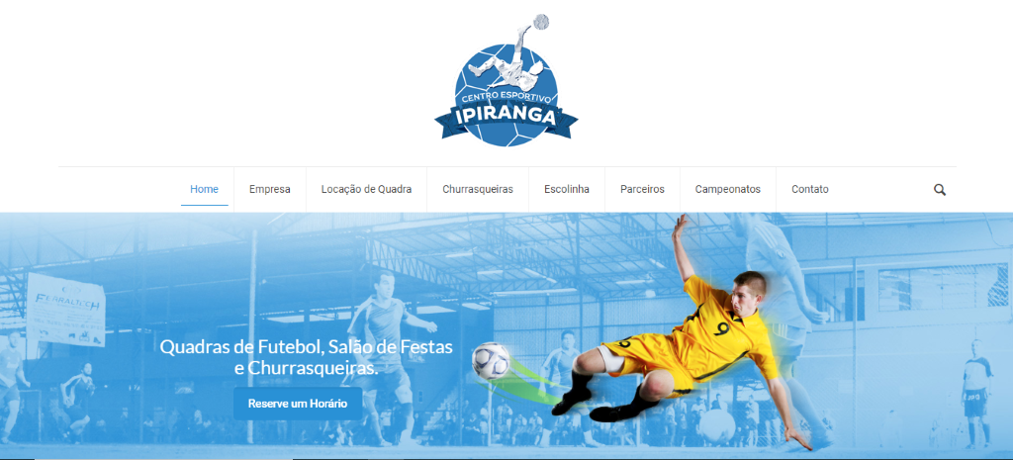Com uma interface limpa e organizada e também com menus fáceis de serem identificados e localizados, o site do Centro Esportivo Ipiranga foi um dos sites que nos inspiraram neste projeto. Diferente do sistema do Chute & Gol Canchas, esse não possui a funcionalidade de mostrar os horários disponíveis para agendamento, algo prejudicial na administração do tempo, tendo em vista que o usuário tem de ligar aos secretários, verificar a disponibilização das quadras no horário desejado e marcar o horário. Com a disponibilização dos horários, o cliente só tem que ligar e informar o horário desejado e efetuar o agendamento.

Figura 1 – Menu Centro Esportivo Ipiranga

Fonte: http://ceipiranga.com.br/site/

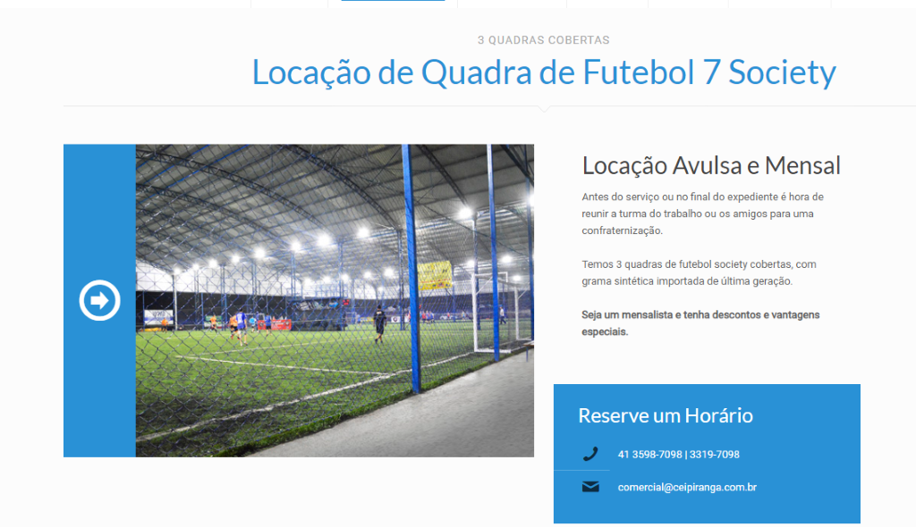

Figura 2 – Locação de Quadra Ipiranga

Fonte: http://ceipiranga.com.br/site/locacao-de-quadra/

Com 3 Quadras Cobertas de Futebol Society e com o recurso de que mensalistas possuem descontos e vantagens especiais, gerando mais lucro e adquirindo mais mensalistas por meio do website.

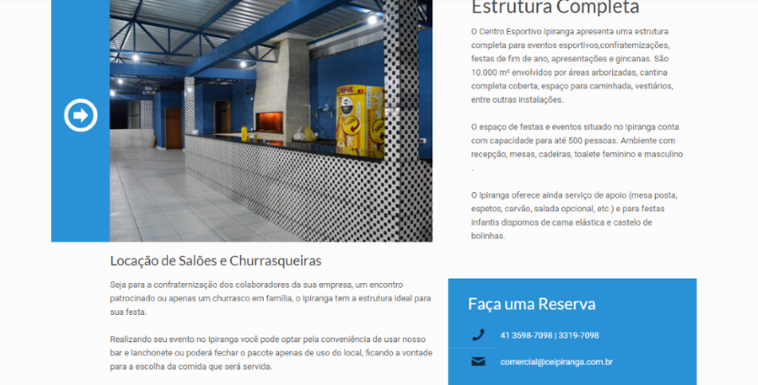Outro menu importante para ser mostrado o estabelecimento, é o menu “Churrasqueiras”, onde é informado quantos salões de festas existem e quantas churrasqueiras o local possui. Com uma grande gama de informações neste menu, é informado também que são fornecidos mesas, espetos e até mesmo carvão aos seus clientes e para festas infantis dispõe de camas elásticas e piscina de bolinhas para as crianças.

Figura 3 – Salões e Churrasqueiras Ipiranga

Fonte: http://ceipiranga.com.br/site/saloes-e-churrascarias/

* 1. 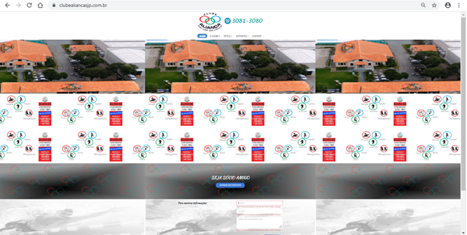MODELO DOIS

Figura 4 – Site Clube Aliança

Fonte: https://clubealiancasjp.com.br/

O site do Clube Aliança encontrado no Google ao pesquisarmos “Cancha de Futebol” e entrarmos no site. Ele oferece para os clientes que o entram uma interface não muito intuitiva e com uma certa dificuldade de se chegar à página desejada.

Figura 5 – Futebol Clube Aliança

Fonte: https://clubealiancasjp.com.br/futebol

Ao chegarmos à página referente a locação de cancha para futebol, único esporte para locação de não-sócios, observamos que o site fornece somente algumas fotos da cancha durante algumas partidas de Society, telefones para contato, endereço e horário de funcionamento, portanto não nos mostrando os horários livres e reservados, apenas anunciando os contatos para alugar e saber se um horário está livre a cancha por telefone. O site não necessita de nenhum tipo de login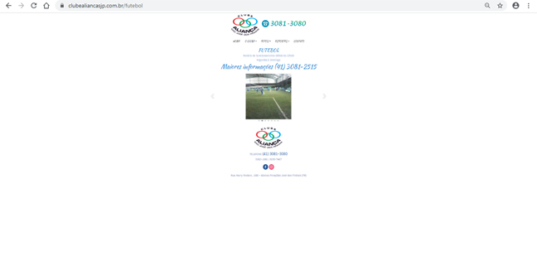.

1. **FUNDAMENTAÇÃO TEÓRICA**

Segundo Tom Cargill, escritor do livro *C++ Programming Style*, “Os primeiros 90% do código representam os primeiros 10% do tempo de desenvolvimento. Os 10% restantes do código é para mostrar aos outros os 90% do tempo de desenvolvimento”, falando sobre como as pessoas só percebem o tempo gasto no programa a partir do programa ficar 90% pronto, quando os códigos já estão quase prontos.

Os softwares ao redor do mundo tem a finalidade de facilitar a vida do ser humano, onde em vários momentos, realiza trabalhos complexos que o ser humano não conseguiria resolver em um curto momento. Mesmo as microempresas até as multinacionais buscam desenvolvedores de softwares para resolverem problemas que surgiram ao darem uma função de grande porte e que exige velocidade a somente um humano, então preferem procurar um desenvolvedor para que seja criado um programa que resolva os empecilhos.

No livro *Contigencies of Reinforcement*, de B.F. Skinner, autor e psicólogo, ele diz que “O problema não é se as máquinas pensam, mas se os homens fazem”.

A interpretação da frase anterior pode ser feita a partir do pensamento que não há problema se as máquinas pensam, desde que façam sem erros, diferentemente do ser humano, que em muitas vezes somente piora o problema, em vez de solucioná-lo. Este é o caso da empresa Chute&Gol, onde o problema surgiu a partir das reclamações dos funcionários perante a grande perda de informações.

1. **CRONOGRAMA DO PROJETO**

O cronograma informa sobre o progresso do software e também da situação de aprendizagem. Indica passo a passo sobre o que foi realizado e quem foi o responsável para completar tal objetivo.

(Continua)

Tabela 1 - Cronograma

|  |  |  |
| --- | --- | --- |
| Data | Responsável | Tarefa |
| 07/02/2020 | João Aiub Ribeiro  Pedro Henrique Pickler | 1. Montagem das equipes 2. Escolha do tema |
| 14/02/2020 | João Aiub Ribeiro  Pedro Henrique Pickler | 1. Levantamentos da problemática 2. Contextualização do público |
| 28/02/2020 | João Aiub Ribeiro  Pedro Henrique Pickler | 1. Pesquisa de Sistemas semelhantes |
| 06/03/2020  18/03/2020 | João Aiub Ribeiro  Pedro Henrique Pickler | 1. Elaboração do questionário |
| 03/04/2020  09/04/2020 | João Aiub Ribeiro  Pedro Henrique Pickler | 1. Fazer a entrevista 2. Organizar os dados 3. Gerar o documento da proposta |
| 28/04/2020 | João Aiub Ribeiro | Apresentar a Proposta |
| Pedro Henrique Pickler | Revisão da proposta em acordo com o entrevistado |
| 28/04/2020 | João Aiub Ribeiro  Pedro Henrique Pickler | Recebem o aceite do entrevistado |
| 10/07/2020 | João Aiub Ribeiro  Pedro Henrique Pickler | Apresentação do projeto com prototipagem e documental. |
| 24/08/2020 | Pedro Henrique Pickler | Capa |
| 24/08/2020 | Pedro Henrique Pickler | Folha de Rosto |
| 24/08/2020 | João Aiub Ribeiro | Termo de Aprovação |
| 24/08/2020 | João Aiub Ribeiro | Dedicatória |
| 24/08/2020 | Pedro Henrique Pickler | Agradecimentos |
| 24/08/2020 | João Aiub Ribeiro | Epigrafe |
| 24/08/2020 | João Aiub Ribeiro | Resumo |
| 24/08/2020 | Pedro Henrique Pickler | Abstract |
| 24/08/2020 | João Aiub Ribeiro | Listas |
| 24/08/2020 | Pedro Henrique Pickler | Sumário |
| 24/08/2020 | João Aiub Ribeiro | Introdução |
| 24/08/2020 | Pedro Henrique Pickler | Justificativa |
| 24/08/2020 | João Aiub Ribeiro | Objetivos |
| 24/08/2020 | Pedro Henrique Pickler | Formatação ABNT |
| 24/08/2020 | Pedro Henrique Pickler | Questionário (Apêndice) |
| 24/08/2020 | João Aiub Ribeiro | Proposta (Apêndice) |
| 08/09/2020 | Pedro Henrique Pickler | Fundamentação Teórica |
| 08/09/2020 | João Aiub Ribeiro | Estado da Arte |
| 08/09/2020 | Pedro Henrique Pickler | Cronograma |
| 08/09/2020 | Pedro Henrique Pickler | Tecnologias Utilizadas |
| 08/09/2020 | João Aiub Ribeiro | Requisitos Mínimos |
| 08/09/2020 | João Aiub Ribeiro | Requisitos Funcionais e Não Funcionais |
| 08/09/2020 | Indefinido | Diagramas de Caso de Uso |
| 08/09/2020 | João Aiub Ribeiro | Wireframe |
| 08/09/2020 | Indefinido | Design Pattern |
| 28/09/2020 | Indefinido | Demais Diagramas UML |
| 28/09/2020 | Pedro Henrique Pickler | Implementação |
| 28/09/2020 | Pedro Henrique Pickler | Conclusão |
| 28/09/2020 | João Aiub Ribeiro | Scripts de Banco de Dados (Apêndice) |
| 28/09/2020 | João Aiub Ribeiro | Implantação do Sistema (Parte 1) |
| 28/09/2020 | Indefinido | Rotinas de Manutenção |
| 28/09/2020 | Indefinido | Checklist |
| 16/10/2020 | João Aiub Ribeiro | Glossário |
| 16/10/2020 | Pedro Henrique Pickler | Apêndices |
| 16/10/2020 | Indefinido | Scripts de Instalação (Quando Aplicável) |
| 16/10/2020 | João Aiub Ribeiro | Implantação do Sistema (Parte 2) |
| 16/10/2020 | Pedro Henrique Pickler | Softwares Utilizados |
| 16/10/2020 | Pedro Henrique Pickler | Prévia do PowerPoint |
| 13/11/2020 | João Aiub Ribeiro | Teste final de certificação |
| 13/11/2020 | Pedro Henrique Pickler | Documentos Final |
| 27/11/2020 | Ambos | Apresentação na Aula Banca |

1. **TECNOLOGIAS UTILIZADAS**

Tabela 2 – Tecnologias Utilizadas

|  |  |
| --- | --- |
| Tecnologia | Aplicação |
| PHP 7.3.12 (Incluído no WampServer) | Linguagem de programação utilizada em vários exemplos de desenvolvimento web e pode ser anexada à uma página HTML. |
| HTML 5 | Linguagem de programação de páginas Web. HTML pode ser interpretado por navegadores e foi criado a partir dos padrões HyTime e SGML juntos. |
| CSS 3 | Cria estilos visuais para uma página em HTML. É utilizado para estilizar as partes gráficas de uma página web. |
| MySQL 8.0.12 (Incluído no WampServer) | Sistema de Gerenciamento de Banco de Dados – utilizado para armazenar os dados. |
| Apache 2.4.41 (Incluído no WampServer) | Servidor web livre e é utilizado para que o PHP funcione. |
| Notepad ++ | Editor de código-fonte – utilizado para a criação e edição das páginas. |
| Microsoft Expression Web 4 | Editor de código-fonte – utilizado para a criação e edição das páginas. |
| Adobe Photoshop CS6 | Software editor de imagens bidimensionais – utilizado para criar wallpapers do sistema. |
| Microsoft Power Point | Software para criar e exibir apresentações gráficas por meio de slides. |
| Microsoft Word | Processador de texto – utilizado para criar os trabalhos teóricos e também a Documentação do Software. |
| Microsoft Excel | Software de Planilhas – utilizado para criar e exibir as planilhas usadas para o planejamento do trabalho. |

Fonte: Elaborado pelos Autores

1. **REQUISITOS MÍNIMOS**

O Sistema de Agendamento de Cancha é dividido em dois: usuário e servidor, onde o usuário é dividido em Funcionário e Dono. Os requisitos mínimos para o funcionamento do programa são:

* Software
* Windows;
* Google Chrome Versão 86.0.4240.183 (Versão oficial) 64 bits;
* Conexão à internet;
* Leitor de PDF (Indicação: Adobe);
* WampServer Versão 3.2.2.2 64 Bits.
* Hardware
* Monitor (pode ser da preferência do cliente);
* CPU;
* Tensão/Voltagem Bivolt;
* Cabeamento de Rede ou Placa Wireless;
* Disco Rígido de 1 TB;
* Espaço de 5 GB para o banco de dados;
* Memória RAM de 8GB.

Ressaltamos que os recursos apurados anteriormente foram escolhidos a partir da análise de outros programas com as mesmas funções, Ipiranga e Aliança, que foram expostos no Estado da Arte.

1. **ANÁLISE DE REQUISITOS**

Na programação, existem duas categorias de requisitos, que é o que o software deve solucionar para resolver um problema real, onde o usuário que solicita. Devido a isso, os Requisitos Funcionais e Não Funcionais devem ser levantados logo no início do projeto.

Requisitos são exigências, solicitações, desejos, necessidades.

Quando a pauta é Requisito Funcional, nos referimos à função que um software deve atender. É normal os profissionais de engenharia de software associarem um requisito funcional a uma tela que no fim será as funcionalidades do sistema.

E já os Não Funcionais, como o próprio nome diz, trata-se de algo que não é uma funcionalidade, mas que precisa ser realizado para que o programa tenha o seu verdadeiro propósito.

Tabela 3 – Verificação de Dados Repetidos no Cadastro

|  |  |  |  |  |
| --- | --- | --- | --- | --- |
| **F1. Verificação de Dados Repetidos no Cadastro** | | **Oculto ( )** | | |
| **Descrição: Ao realizar um cadastro o sistema buscará no banco de dados se alguma informação única como Código de Funcionário.** | | | | |
| **Requisitos Não Funcionais** | | | | |
| **Nome** | Restrição | Categoria | Desejável | Permanente |
| Obrigatório | Transitório |
| NF 1.1 Conexão SQL | O sistema se conectará ao MySQL Server | Usabilidade | Obrigatório | Permanente |
| NF 1.2 Verificação | O sistema verificará as informações e caso repetidas, barrará o cadastro | Usabilidade | Obrigatório | Permanente |
| NF 1.3 Senhas Criptografadas | O sistema utilizará senhascriptografadas para seus usuários | Segurança | Obrigatório | Permanente |

Tabela 4 – O agendamento somente será efetuado se o cliente não possuir débitos

|  |  |  |  |  |
| --- | --- | --- | --- | --- |
| **F2. O agendamento somente será efetuado se o cliente não possuir débitos** | | **Oculto ( )** | | |
| **Descrição: Caso um agendamento for marcado a um cliente com débito, o sistema irá barrar e pedir o pagamento.** | | | | |
| **Requisitos Não Funcionais** | | | | |
| **Nome** | Restrição | Categoria | Desejável | Permanente |
| Obrigatório | Transitório |
| **NF 2.1 Verificação de Pagamento** | O sistema verifica se o cliente possui débitos, se sim, é vetado o agendamento | Segurança | Desejável | Permanente |
| **NF 2.2 Mensagem de Pagamento** | Caso haja débito, o sistema avisará o funcionário | Usabilidade | Obrigatório | Permanente |

Tabela 5 – Somente dono e gerente podem possuir funções mais importantes

|  |  |  |  |  |
| --- | --- | --- | --- | --- |
| **F3. Somente dono e gerente podem possuir as funções mais importantes do sistema** | | **Oculto ( )** | | |
| **Descrição: Funções como gerenciamento de funcionários ou canchas são de exclusividade do gerente ou dono do estabelecimento.** | | | | |
| **Requisitos Não Funcionais** | | | | |
| **Nome** | Restrição | Categoria | Desejável | Permanente |
| Obrigatório | Transitório |
| NF 3.1 Conexão | O computador deverá estar conectadoainternet | Usabilidade | Obrigatório | Permanente |
| NF 3.2 Login | O usuário deve se conectar em seu perfil de dono/gerente | Usabilidade | Obrigatório | Transitório |

Tabela 6 – Somente dono e gerente podem possuir funções mais importantes

|  |  |  |  |  |
| --- | --- | --- | --- | --- |
| **F4. Funcionários, Gerente e Dono têm todas as funções relacionadas aos clientes** | | **Oculto ( )** | | |
| **Descrição: Cadastrar, Buscar, Alterar e Excluir Clientes são possíveis em todos os níveis de usuário.** | | | | |
| **Requisitos Não Funcionais** | | | | |
| **Nome** | Restrição | Categoria | Desejável | Permanente |
| Obrigatório | Transitório |
| NF 4.1 Login | O usuário deve estar conectado a sua conta para realizar as funções | Segurança | Obrigatório | Permanente |
| NF 4.2 Acesso ao sistema | O usuário deve estar conectado a internet para realizar as funções | Segurança | Obrigatório | Permanente |

Tabela 7 – Consulta de Agendamentos

|  |  |  |  |  |
| --- | --- | --- | --- | --- |
| **F5. Consulta de Agendamentos** | | **Oculto ( )** | | |
| **Descrição: Todos os usuários do sistema, seja qual o nível, poderão consultar os agendamentos realizados** | | | | |
| **Requisitos Não Funcionais** | | | | |
| **Nome** | Restrição | Categoria | Desejável | Permanente |
| Obrigatório | Transitório |
| **NF 5.1 Acesso ao sistema** | O usuário deve estar conectado a internet para realizar a consulta | Usabilidade | Obrigatório | Permanente |
| **NF 5.2 Autorização** | O sistema não barrará nenhum usuário de consultar os agendamentos | Segurança | Obrigatório | Permanente |
| **NF 5.3 Login** | Independente do usuário o sistema não barrará a consulta | Segurança | Obrigatório | Permanente |

1. **DICIONÁRIO DE DADOS**

Um dicionário de dados (do inglês *data dictionaty*) é uma coleção de metadados que contém definições e representações de elementos de dados inseridos no Banco de Dados.

Tabela 8 – Aluguel

|  |  |  |  |  |
| --- | --- | --- | --- | --- |
| aluguel | | | | |
| # | Nome Atributo | Descrição | Tipo | Tam |
| PK | CodAgend | Código identificador de cada agendamento | INT | 11 |
|  | Data | Data registrada para o agendamento | DATE |  |
|  | HoraComeco | Horário de início do uso da cancha | TIME |  |
|  | HoraFim | Horário final do uso da cancha | TIME |  |
| FK | CodPagamento | Código identificador de cada pagamento | INT | 11 |
| FK | CodCliente | Código identificador de cada cliente | INT | 11 |
| FK | CodFunc | Código identificador de cada funcionário | INT | 60 |
| FK | CodCancha | Código identificador de cada cancha | INT | 11 |

Tabela 9 – Cancha

|  |  |  |  |  |
| --- | --- | --- | --- | --- |
| Cancha | | | | |
| # | Nome | Descrição | Tipo | Tam |
| PK | CodCancha | Código identificador de cada cancha | INT | 11 |
|  | DescCancha | Descrição de cada cancha | Varchar | 300 |

Tabela 10 – Cargo

|  |  |  |  |  |
| --- | --- | --- | --- | --- |
| Cargo | | | | |
| # | Nome | Descrição | Tipo | Tam |
| PK | CodCargo | Abreviação do cargo de um funcionário | Varchar | 30 |
|  | Cargo | Cargo de um funcionário | Varchar | 30 |

Tabela 11 – Cliente

|  |  |  |  |  |
| --- | --- | --- | --- | --- |
| Cliente | | | | |
| # | Nome | Descrição | Tipo | Tam |
| PK | CodCliente | Código identificador de um cliente | INT | 11 |
|  | CPF | Cadastro de Pessoa Física de um cliente | BIGINT | 11 |
|  | Nome | Nome de um cliente | Varchar | 60 |
| FK | CodTel | Código identificador de um telefone | INT | 11 |
| FK | CEP | Código de Endereçamento Postal | INT | 8 |

Tabela 12 – Empresa

|  |  |  |  |  |
| --- | --- | --- | --- | --- |
| Empresa | | | | |
| # | Nome | Descrição | Tipo | Tam |
| PK | CNPJ | Cadastro Nacional de Pessoa Jurídica | INT | 14 |
| FK | CEP | Código de Endereçamento Postal | INT | 8 |
| FK | CodTel | Código identificador de um telefone | INT | 11 |
| FK | CodFunc | Código identificador de cada funcionário | INT | 60 |

Tabela 13 – Endereço

|  |  |  |  |  |
| --- | --- | --- | --- | --- |
| Endereço | | | | |
| # | Nome | Descrição | Tipo | Tam |
| PK | CEP | Código de Endereçamento Postal | INT | 8 |
|  | UF | Unidade Federativa (Estado) | Varchar | 2 |
|  | Cidade | Cidade | Varchar | 60 |
|  | Bairro | Bairro | Varchar | 60 |
|  | Tipo | Tipo do logradouro: Av, Rua... | Varchar | 60 |
|  | Logradouro | Nome da avenida ou rua | Varchar | 60 |
|  | Numero | Número da casa/estabelecimento | Varchar | 60 |
|  | Complemento | Tipo de construção: casa, estabelecimento, sobrado | Varchar | 60 |

Tabela 14 – Funcionário

|  |  |  |  |  |
| --- | --- | --- | --- | --- |
| Funcionário | | | | |
| # | Nome | Descrição | Tipo | Tam |
| PK | CodFunc | Código identificador de cada funcionário | INT | 60 |
|  | Nome | Nome do funcionário | Varchar | 60 |
|  | CPF | Código de Pessoa Física | Bigint | 11 |
|  | Senha | Senha do login do funcionário | Varchar | 32 |
|  | RG | Registro Geral de um funcionário | Bigint | 10 |
|  | Pis | Programa de Integração Social de um funcionário | Bigint | 11 |
| FK | CodTel | Código identificador de um telefone | INT | 60 |
| FK | CEP | Código de Endereçamento Postal | INT | 8 |
| FK | CodCargo | Abreviação do cargo de um funcionário | Varchar | 30 |

Tabela 15 – Pagamento

|  |  |  |  |  |
| --- | --- | --- | --- | --- |
| Pagamento | | | | |
| # | Nome | Descrição | Tipo | Tam |
| PK | CodPagamento | Código identificador de cada pagamento | INT | 11 |
|  | Tipo | Pagamento no Crédito ou Débito | Varchar | 60 |
|  | Info | Informação do pagamento | Varchar | 3 |

Tabela 16 – Telefone

|  |  |  |  |  |
| --- | --- | --- | --- | --- |
| Telefone | | | | |
| # | Nome | Descrição | Tipo | Tam |
| PK | CodTel | Código identificador de cada telefone | INT | 11 |
|  | DDD | DDD do telefone | INT | 2 |
|  | Telefone | Número de telefone | INT | 11 |

1. **MER E MRN**
   1. MRN (MODELO RELACIONAL NORMALIZADO)

É o primeiro modelo de banco de dados formal. É o processo de organizar dados em uma base de dados que envolve a criação de tabelas e estabelece relações entre as mesmas.

Figura 6 – Modelo Relacional Normalizado

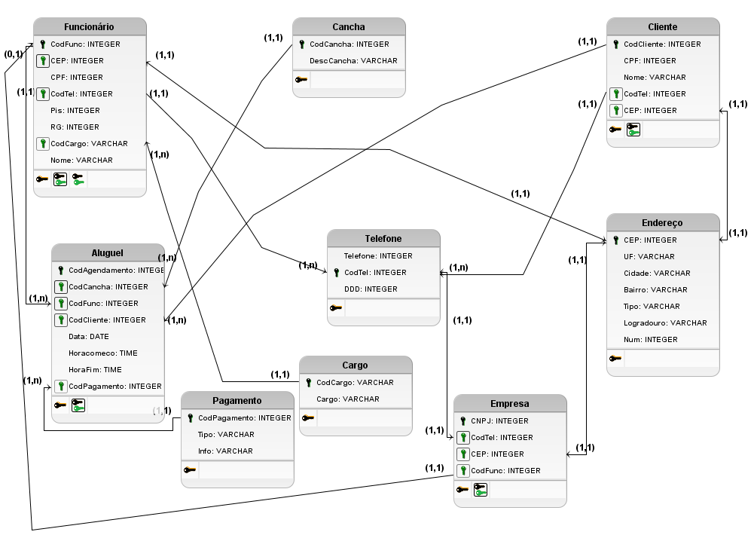

Fonte: Elaborado pelos Autores

* 1. MER (MODELO DE ENTIDADE E RELACIONAMENTO)

O Modelo Entidade-Relacionamento foi definido em 1976 por Peter Chen. Segundo Peter, baseia-se no relacionamento entre conceitos desta realidade, os quais retratam fatos reais e que cada conceito (entidade ou relacionamento) possa possuir atributos.

Figura 7 – Modelo de Entidade e Relacionamento

de

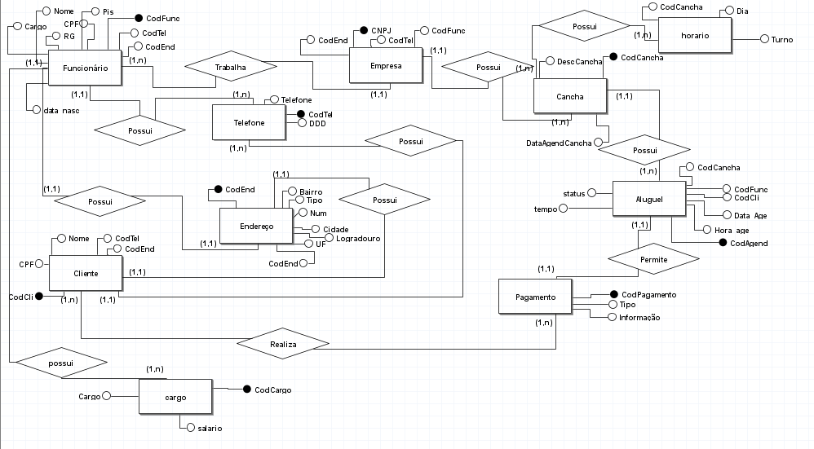

Fonte: Elaborado pelos Autores

1. **DIAGRAMAS UML**
   1. CASO DE USO

O diagrama de caso de uso mostra ao usuário as diferentes formas em que ele pode interagir com o sistema.

Figura 8 – Caso de Uso

de

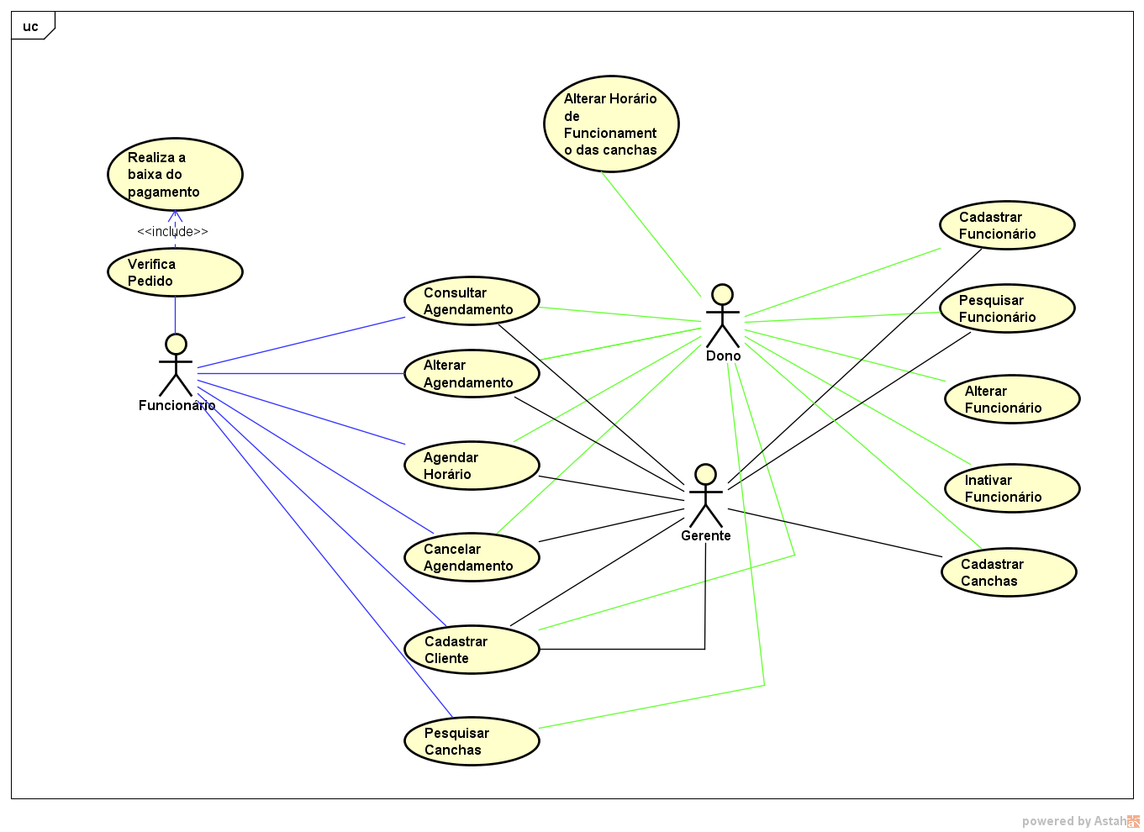

* + 1. Especificação do Caso de Uso

Tabela 17 – Cadastrar Cliente

|  |  |
| --- | --- |
| Nome do caso de uso | Cadastrar Cliente |
| Caso de uso geral |  |
| Principal | Funcionário |
| Atores Secundários | Cliente |
| Gerente |
| Dono |
| Resumo | O funcionário irá realizar a função de cadastrar um novo cliente para o estabelecimento |
| Pré-Condições | Todos os dados do cliente devem ser preenchidos |
| Pós-Condições | Guardar os dados cadastrados no banco de dados |
| Fluxo Principal | |
| Ações do Ator | Ações do Sistema |
| P1. Acessar a página do funcionário |  |
|  | P2. Verifica o login e senha do funcionário e o permite a entrada |
| P3. Acessa a página cadastrar cliente |  |
|  | P4. Abre a página cadastrar cliente |
| P5. Digita os dados do cliente: nome, codcli, cpf, codtel, cep |  |
| P6. Clica no botão “Concluir” |  |
|  | P7. O sistema verifica se não existe nenhum outro dado essencial como o cpf ou o codcli já registrado no sistema |
|  | P8. O sistema valida os dados |
|  | P9. O sistema guarda os novos dados no banco de dados |
|  | P10. Encaminha para a tela do funcionário novamente |
| Restrições/Validações | Os dados armazenados no banco de dados só podem ser vistos pelo desenvolvedor |
| Todos os dados excluídos devem ser excluídos completamente |
| O sistema somente redireciona para a tela do funcionário após clicar no botão <concluir> |
| A busca pelo cliente pode ser feita pelo seu código ou pelo seu nome |
| Fluxo Alternativo – Alterar Cliente | |
| Ação do Ator | Ação do Sistema |
| P1. Acessa a página do funcionário |  |
|  | P2. Verifica o login e senha do funcionário e o permite a entrada |
| P3. Acessa a página alterar cliente |  |
|  | P3. Redireciona para a página alterar cliente |
| P4. Insere os dados a serem alterados |  |
| P5. Clica em “Concluir” |  |
|  | P6. O sistema pergunta se realmente deseja alterar |
| P7. Clica em Sim ou Não |  |
|  | P8. O sistema realiza a alteração do cliente |
|  | P9. Exibe a mensagem de alteração sucedida |
|  | P10. O sistema exibe os novos dados do cliente |
| P11. Clica para sair da página |  |
|  | P12. O sistema redireciona para a página do funcionário |
| Fluxo Alternativo – Excluir Cliente | |
| Ação do Ator | Ação do Sistema |
| P1. Acessa a página do funcionário |  |
|  | P2. Verifica o login e senha do funcionário e o permite a entrada |
| P3. Acessa a página excluir cliente |  |
|  | P3. Redireciona para a página excluir cliente |
| P4. Seleciona qual cliente deseja excluir |  |
|  | P5. Exibe os dados daquele cliente |
| P6. Clica no botão excluir |  |
|  | P7. Pergunta se realmente quer excluir |
| P8. Clica em sim ou não |  |
|  | P9. Mensagem de Exclusão realizada com sucesso |
|  | P10. Redireciona para a página funcionário |
| Fluxo de Exceção – Cliente já cadastrado | |
| Ação do Ator | Ação do Sistema |
|  | P1. O sistema exibirá a mensagem de que o cliente já foi cadastrado anteriormente |
|  | P2. Voltará a tela do funcionário |

|  |  |
| --- | --- |
| Nome do caso de uso | Agendar Horário |
| Caso de uso geral |  |
| Principal | Funcionário |
| Atores Secundários | Dono |
| Gerente |
| Resumo | O funcionário irá realizar um agendamento no horário solicitado pelo cliente |
| Pré-Condições | O cliente ter cadastro no sistema |
| Pós-Condições | Guardar os dados no banco  Após conclusão, mostrar que o horário foi ocupado |
| O cliente deve efetuar o pagamento |
| O cliente deve comparecer ao horário marcado |
| Fluxo Principal | |
| Ações do Ator | Ações do Sistema |
| P1. Acessa com o seu login, este sendo funcionário |  |
|  | P2. Abre a página do funcionário |
| P3. Clica na página Realizar Agendar horário |  |
|  | P4. Abre a página de agendamentos |
| P5. Insere as informações requisitadas |  |
| P6. Clica no botão Confirmar |  |
|  | P7. Verifica se o horário está ocupado |
|  | P8. Valida o agendamento |
|  | P9. Mensagem de Agendamento realizado com sucesso |
|  | P10. Mostra as informações |
| P11. Aperta para voltar ao menu funcionário |  |
|  | P12. Redireciona para o menu funcionário |
| Restrições/Validações | Não pode haver outro agendamento no mesmo horário e na mesma cancha, caso contrário, ocorrerá um erro |
| Os dados registrados devem ir imediatamente para o banco de dados |
| O sistema somente redireciona para a tela do funcionário após clicar no botão <concluir> |

Tabela 18 – Agendar Horário

Tabela 19 – Cancelar Agendamento

|  |  |
| --- | --- |
| Nome do caso de uso | Cancelar Agendamento |
| Caso de uso geral |  |
| Ator principal | Funcionário |
| Atores Secundários | Dono |
| Gerente |
| Resumo | O funcionário irá excluir o horário agendado |
| Pré-Condições | Funcionário deve estar logado |
| Pós-Condições | Os dados devem ser excluídos |
| Fluxo Principal | |
| Ações do Ator | Ações do Sistema |
| P1. Acessa a página do funcionário |  |
|  | P2. Verifica o login e senha do funcionário e o permite a entrada |
| P3. Acessa a página agendamento |  |
|  | P4. Redireciona para a página |
| P4. Clica em Cancelar Agendamentos |  |
|  | P5. Abre a página |
|  | P6. Exige os dados do cliente ou da cancha |
| P7. Insere os dados |  |
| P8. Clica em confirmar |  |
|  | P9. O sistema pergunta se é certeza do cancelamento |
| P10. Confirma |  |
|  | P11. O sistema mostra a mensagem de Agendamento concluído com sucesso |
| Restrições/Validações | Após ser cancelado, os dados do agendamento devem ser excluídos do banco de dados |
| Não há como fazer os dados voltarem, isso só acontece se agendar outra vez |

Tabela 20 – Alterar Agendamento

|  |  |
| --- | --- |
| Nome do caso de uso | Alterar Agendamento |
| Caso de uso geral |  |
| Ator Principal | Funcionário |
| Atores Secundários | Dono |
| Gerente |
| Resumo | O funcionário irá modificar as informações inseridas em um agendamento |
| Pré-Condições | Estar logado no perfil funcionário |
| Ter todos os dados preenchidos no cadastro |
| Pós-Condições | Guardar as alterações no banco de dados |
| Fluxo Principal | |
| P1. Acessa a página do funcionário |  |
|  | P2. Verifica o login e senha do funcionário e o permite a entrada |
| P3. Acessa a página agendamento |  |
|  | P4. Redireciona para a página |
| P5. Clica em Alterar Agendamentos |  |
|  | P6. Redireciona a página com um campo de busca |
| P7. Insere as informações |  |
| P8. Confirma |  |
|  | P9. O sistema busca no banco de dados o agendamento requisitado |
|  | P10. O sistema lista as informações do agendamento |
| P11. Clica em Alterar agendamento |  |
|  | P12. O sistema pergunta sobre a certeza da alteração |
| P13. Confirma |  |
|  | P14. O sistema libera os campos para alterar o agendamento |
| P15. Modifica as informações desejadas |  |
| P16. Confirma as alterações |  |
|  | P17. O sistema altera as informações e envia tudo ao banco de dados |
|  | P18. O sistema lista novamente com as informações alteradas |
| Restrições/Validações | As informações devem ir para o banco de dados |
|  | O sistema mostra uma mensagem de sucesso na alteração |

Tabela 21 – Consultar Agendamento

|  |  |
| --- | --- |
| Nome do caso de uso | Consultar agendamento |
| Caso de uso geral |  |
| Ator principal | Funcionário |
| Atores Secundários | Dono |
| Gerente |
| Cliente |
| Resumo | Funcionários, dono, gerente e clientes poderão ver quando e em qual cancha foi agendado um horário |
| Pré-Condições | Ter o agendamento cadastrado |
| Estar conectado ao sistema |
| Pós-condições | Buscar no banco de dados |
| Fluxo Principal | |
| Ações do Ator | Ações do sistema |
| P1. Acessa o sistema com o login |  |
|  | P2. Verifica as informações e permite o acesso |
| P3. Aperta para entrar na página agendamentos |  |
|  | P4. Abre a página |
| P5. Seleciona Consultar Agendamento |  |
|  | P5. Abre a página |
| P6. Insere os dados |  |
|  | P7. O sistema buscará as informações no banco de dados |
|  | P8. O sistema listará as informações do agendamento |
| P9. Aperta em Concluir |  |
|  | P10. O sistema volta a página de usuário |
| Restrições/Validações | Os dados devem estar corretos |
| Caso incorretos o sistema deve exibir a mensagem de erro |

Tabela 22 – Verificar Pedido

|  |  |
| --- | --- |
| Nome do caso de uso | Verificar Pedido |
| Caso de Uso Geral |  |
| Ator Principal | Funcionário |
| Atores Secundários | Dono |
| Gerente |
| Resumo | O funcionário irá verificar se é cabível agendar um horário que foi solicitado pelo cliente |
| Pré-Condições | O cliente solicitar um agendamento |
| O cliente não estar em dívida com o estabelecimento |
| Pós-Condições | O agendamento ser realizado |
| A nota fiscal deve ser gerada |
| Fluxo Principal | |
| Ações do Ator | Ações do Sistema |
| P1. O funcionário recebe a ligação do cliente |  |
| P2. O funcionário efetua o login |  |
|  | P3. O sistema verifica as informações |
| P4. O funcionário entra na página de agendamentos |  |
|  | P5. Abre a página |
| P6. Solicita a verificação se o horário requisitado está ocupado |  |
|  | P7. O sistema indica se está ou não esta ocupado |
| P8. Informa o cliente da disponibilidade |  |
| Restrições/Validações | Os dados tem que ser inseridos corretamente |

Tabela 23 – Cadastra Funcionário

|  |  |
| --- | --- |
| Nome do caso de uso | Cadastra Funcionário |
| Caso de uso geral |  |
| Ator principal | Dono |
| Ator Secundário | Gerente |
| Resumo | Tanto o dono quanto o gerente poderão realizar a função de cadastrar um funcionário |
| Pré-Condições | Para ser efetuado o cadastro, é necessário ter os dados requisitados |
| Os dados devem ser válidos |
| O dono ou gerente devem estar conectados no sistema |
| Pós Condições | O banco de dados deve armazenar as informações dadas |
| Fluxo Principal | |
| Ações do Ator | Ações do Sistema |
| P1. Conectar-se ao sistema |  |
|  | P2. O sistema valida as informações de login |
| P3. Entrar na aba funcionários |  |
|  | P4. Abre a página |
| P5. Entrar na aba Cadastrar funcionários |  |
|  | P6. Abre a página |
| P7. Insere as informações requisitadas |  |
|  | P8. Verifica se as informações estão corretas |
|  | P9. Retorna uma mensagem de “Funcionário cadastrado com sucesso” |
|  | P10. Redireciona a página inicial |
| Restrições/Validações | O sistema manda para o banco de dados as novas informações registradas |
| O sistema exibe uma mensagem de sucesso ao terminar o cadastro |

Tabela 24 – Alterar Funcionários

|  |  |
| --- | --- |
| Nome do caso de uso | Alterar Funcionários |
| Caso de uso geral |  |
| Ator principal | Dono |
| Ator secundário |  |
| Resumo | Somente o dono poderá realizar a alteração dos dados de um funcionário |
| Pré-condições | Estar na conta do dono |
|  | Funcionário estar cadastrado |
| Pós condições | O cadastro do funcionário deve ser alterado |
| Fluxo Principal | |
| Ações do Ator | Ações do Sistema |
| P1. Acessar o sistema com o cadastro do dono |  |
|  | P2. O sistema valida as informações |
|  | P3. Abre a página do dono |
| P4. Seleciona a página funcionários |  |
|  | P5. Abre a página |
| P6. Seleciona Alterar funcionário |  |
|  | P7. Abre a página |
| P8. Escolhe o funcionário a ser alterado |  |
|  | P9. Vai para a página de alteração |
| P10. Insere os novos dados |  |
| P11. Clica em Confirmar |  |
|  | P12. O sistema manda uma mensagem perguntando se a alteração é certeza |
| P13. Confirma |  |
|  | P13. Manda as informações pro banco e lista as informações do funcionário para o dono |
|  | P14. Volta a tela do dono |
| Restrições/Validações | Os dados devem estar corretos |
| Não deve ser criado um novo funcionário a partir das novas informações, mas sim alterado. |

Tabela 25 – Inativar Funcionários

|  |  |
| --- | --- |
| Nome do caso de uso | Inativar Funcionário |
| Caso de uso geral |  |
| Ator principal | Dono |
| Ator Secundário |  |
| Resumo | O dono irá selecionar a opção Demitido para o funcionário |
| Pré-Condições | Estar no login do dono |
|  | Ter um funcionário cadastrado |
| Pós-Condições | O login do funcionário não permitirá o acesso as funcionalidades |
| Fluxo Principal | |
| Ações do Ator | Ações do Sistema |
| P1. Acessar o sistema no login do dono |  |
|  | P2. O sistema valida as informações de login |
| P3. Seleciona a aba funcionário |  |
|  | P4. Abre a página |
| P5. Seleciona Inativar funcionário |  |
|  | P6. Abre a página |
| P7. Digita o nome do funcionário a ser inativado |  |
|  | P8. O sistema busca no banco de dados o funcionário |
| P9. Seleciona Inativar Funcionário |  |
|  | P10. O sistema manda uma mensagem de confirmação |
|  | P11. Volta a página do dono |
| Restrições/Validações | Ao inativar um funcionário o sistema exibe a mensagem dizendo “O funcionário foi inativado. Para voltar a usar, ative ele novamente” |

Tabela 26 – Alterar horário de funcionamento das canchas

|  |  |
| --- | --- |
| Nome do caso de uso | Alterar horário de funcionamento das canchas |
| Caso de uso geral |  |
| Ator Principal | Dono |
| Ator Secundário |  |
| Resumo | Somente o dono tem a funcionalidade de alterar o horário de funcionamento do estabelecimento. |
| Pré-Condições | A cancha deve estar cadastrada |
| O dono deve estar logado |
| Pós-Condições | O horário deve ser alterado |
| Fluxo Principal | |
| Ações do Ator | Ações do Sistema |
| P1. Logar no cadastro do dono |  |
|  | P2. Validar as informações |
|  | P3. Permitir acesso ao login |
|  | P4. Redirecionar a página do dono. |
| P5. Selecionar a aba Canchas |  |
|  | P6. Abrir tela |
| P7. Procurar a cancha |  |
|  | P8. Listar a cancha |
| P9. Selecionar a alteração |  |
|  | P10. Abrir mensagem de confirmação de alteração |
| P11. Alterar o horário de funcionamento |  |
|  | P12. Outra mensagem de confirmação |
| P13. Responder |  |
|  | P14. Mensagem de sucesso |
|  | P15. Redireciona pra página inicial |
| Restrições/Validações | O horário será alterado |
| Nenhum outro usuário pode alterar os horários |

Tabela 27 – Cadastrar Canchas

|  |  |
| --- | --- |
| Nome do caso de Uso | Cadastrar Cancha |
| Caso de uso geral |  |
| Ator Principal | Dono |
| Ator Secundário | Gerente |
| Resumo | Somente o dono em seu login poderá criar novos cadastros de canchas |
| Pré-Condições | Estar logado no perfil de dono |
| Pós-Condições | Guardar os dados no banco de dados |
| Fluxo Principal | |
| Ações do Ator | Ações do Sistema |
| P1. Acessar o sistema com o login de dono |  |
|  | P2. O sistema valida as informações |
|  | P3. Abre a página inicial do dono |
| P4. Seleciona a aba Canchas |  |
|  | P5. Abre a página |
| P6. Seleciona a opção Cadastrar Canchas |  |
|  | P7. Abre a página |
| P8. Insere as informações requeridas |  |
| P9. Clica em confirmar |  |
|  | P10. Valida os dados informados |
|  | P11. Envia ao banco de dados |
|  | P12. Lista as informações novas |
|  | P13. Volta ao menu |
| Restrições/Validações | Ao digitar os dados, tenha certeza que estão corretos |
| Enviar ao banco de dados |

Tabela 28 – Alterar Cancha

|  |  |
| --- | --- |
| Nome do caso de uso | Alterar Cancha |
| Caso de uso geral |  |
| Ator principal | Dono |
| Ator secundário | Gerente |
| Resumo | Somente o dono do estabelecimento tem a função de poder alterar alguma cancha |
| Pré-condições | Estar logado a conta do dono |
|  | Ter uma cancha cadastrada no banco de dados |
| Pós condições | Guardar as alterações no banco de dados |
| Fluxo principal | |
| Ações do ator | Ações do sistema |
| P1. Acessar o sistema com o login de dono |  |
|  | P2. Valida as informações do login |
| P3 .Acessa a página de Canchas |  |
|  | P4. Abre a página de canchas |
| P5. Pesquisa sobre a cancha desejada |  |
|  | P6. O sistema lista a cancha |
| P7. Seleciona alterar |  |
|  | P8. Abre as informações para alterar |
| P9. Preenche as lacunas com as novas informações |  |
| P10. Confirmar |  |
|  | P11. O sistema realiza a alteração |
|  | P12. O sistema mostra uma mensagem de sucesso |
|  | P13. O sistema lista a cancha com as novas vagas |
| Restrições/Validações | Os dados devem ir ao banco de dados |

Tabela 29 – Pesquisar Funcionário

|  |  |
| --- | --- |
| Nome do caso de uso | Pesquisar funcionário |
| Caso de uso geral |  |
| Ator principal | Dono |
| Ator secundário | Gerente |
| Resumo | Tanto o dono quanto o gerente poderão buscar os dados dos funcionários cadastrados no sistema |
| Pré-Condições | O dono ou o gerente devem estar em seus logins |
| Deve haver um funcionário registrado |
| Os dados preenchidos tem que ser válidos |
| Pós-Condições | O sistema deve listar o funcionário |
| Fluxo principal | |
| Ações do ator | Ações do sistema |
| P1. Acessa o sistema com o login de dono ou gerente |  |
|  | P2. Valida os dados de login |
| P3. Acessa a página de funcionários |  |
|  | P4. Abre a página |
| P5. Seleciona buscar funcionário |  |
| P6. Insere as informações |  |
|  | P7. O sistema busca no banco de dados os funcionários com as descrições |
|  | P8. Lista das informações dos funcionários |
| Restrições/Validações | Certifique-se que os dados estão corretos na pesquisa |

* 1. DIAGRAMA DE CLASSES

Diagramas de classe estão entre os tipos mais úteis de diagramas UML pois mapeiam de forma clara a estrutura de um determinado sistema ao modelar suas classes, atributos, operações e relações entre objetos.

Figura 9 – Diagrama de Classe

de

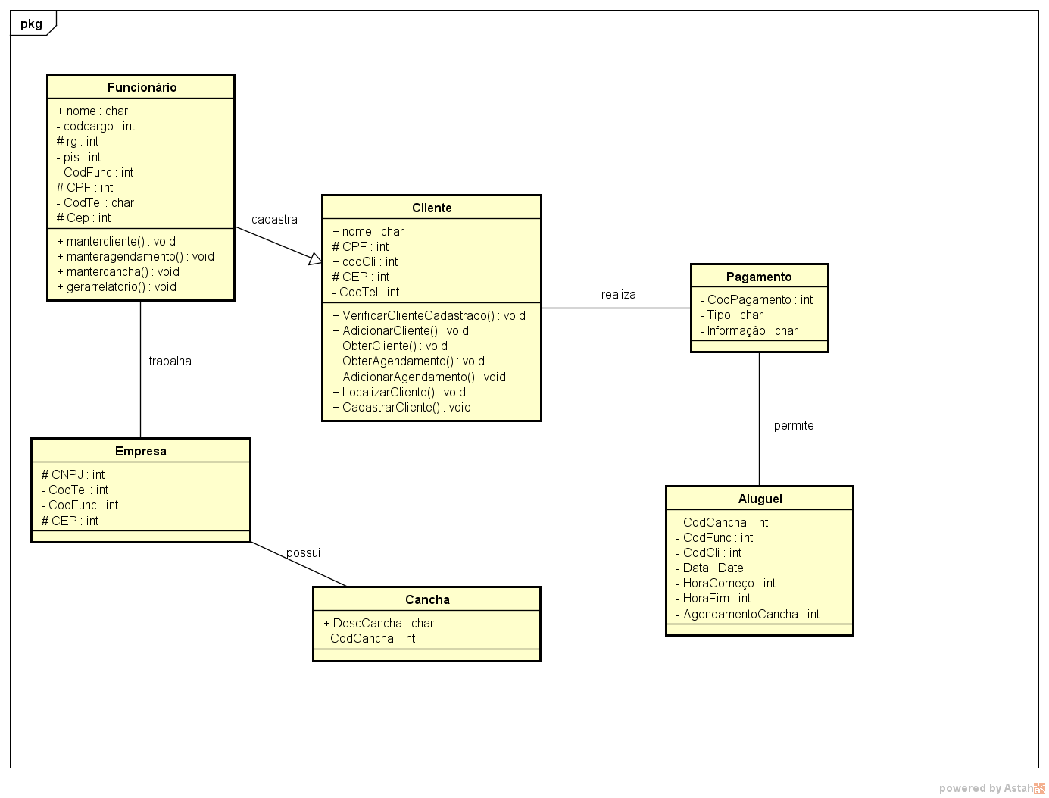

* 1. DIAGRAMA DE ATIVIDADE

Ilustra graficamente como será o funcionamento de um software, como será a execução de alguma de suas partes, como será a atuação do sistema na realidade do negócio na qual ele está inserido.

Figura 10 – Realizar Cadastro de Cliente

de

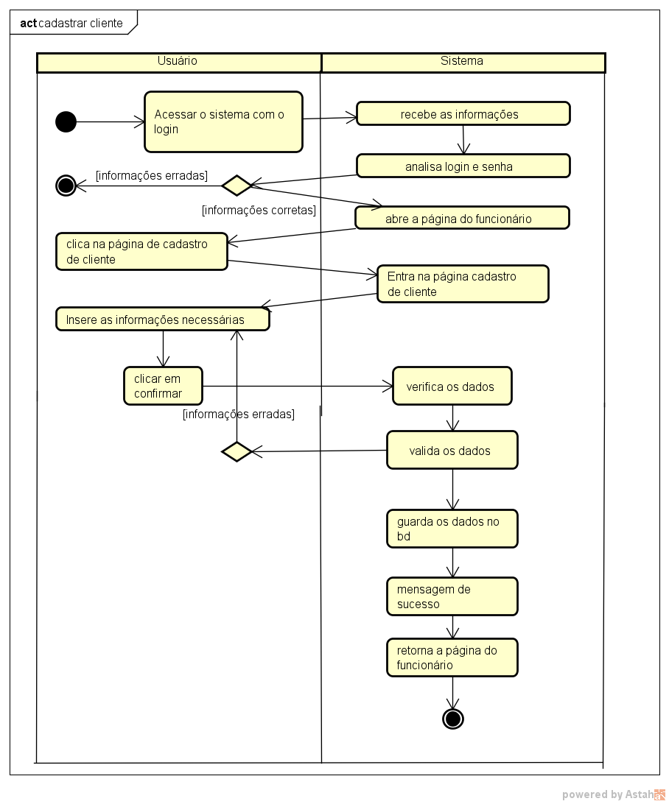

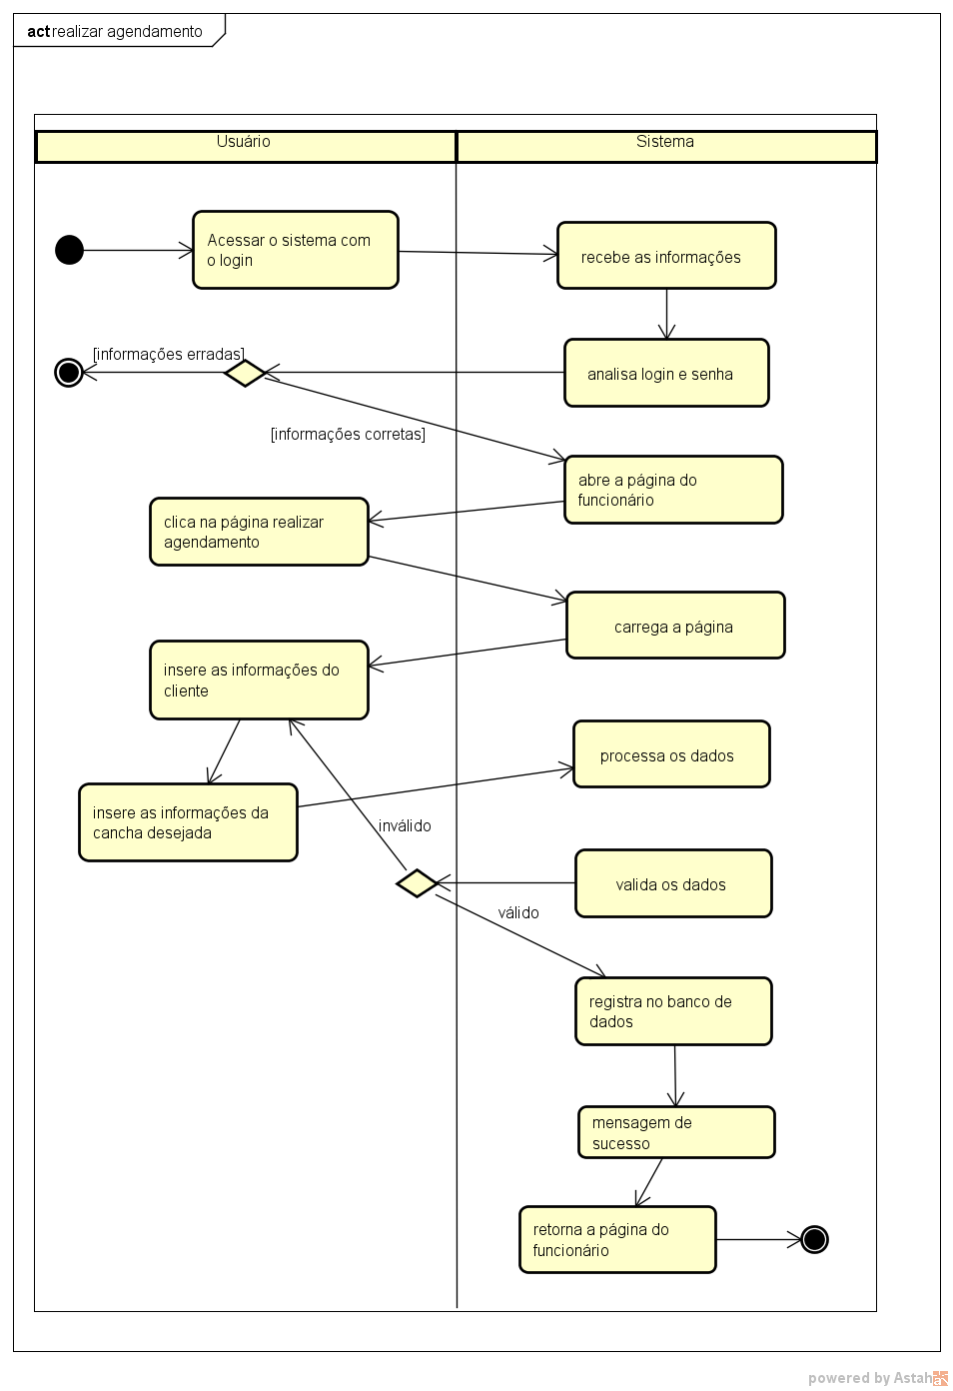

Figura 11 – Realizar Agendamento

de

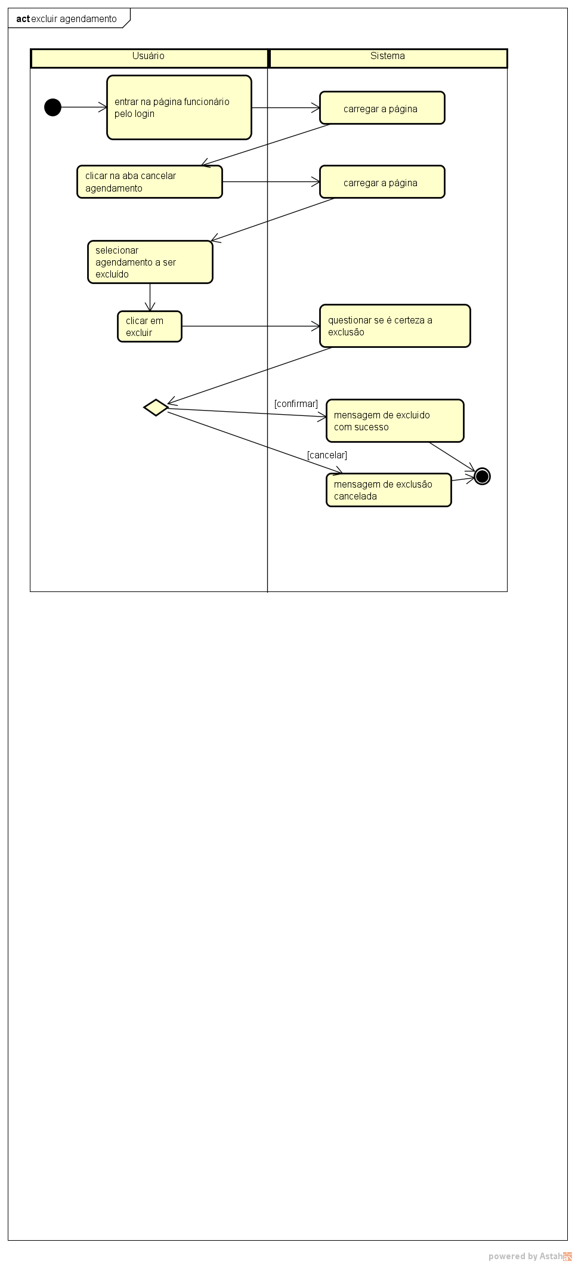

Figura 12 – Excluir Agendamento

de

Figura 13 – Buscar Agendamento

de

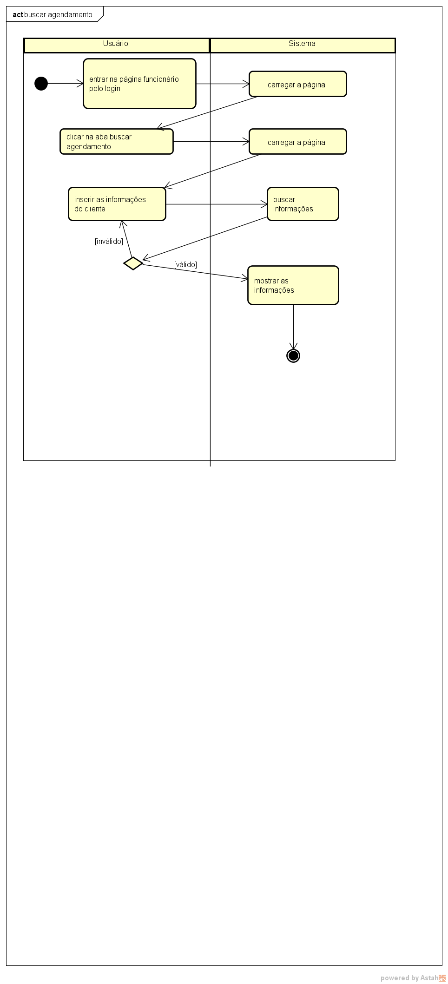

Figura 14 – Alterar Agendamento

de

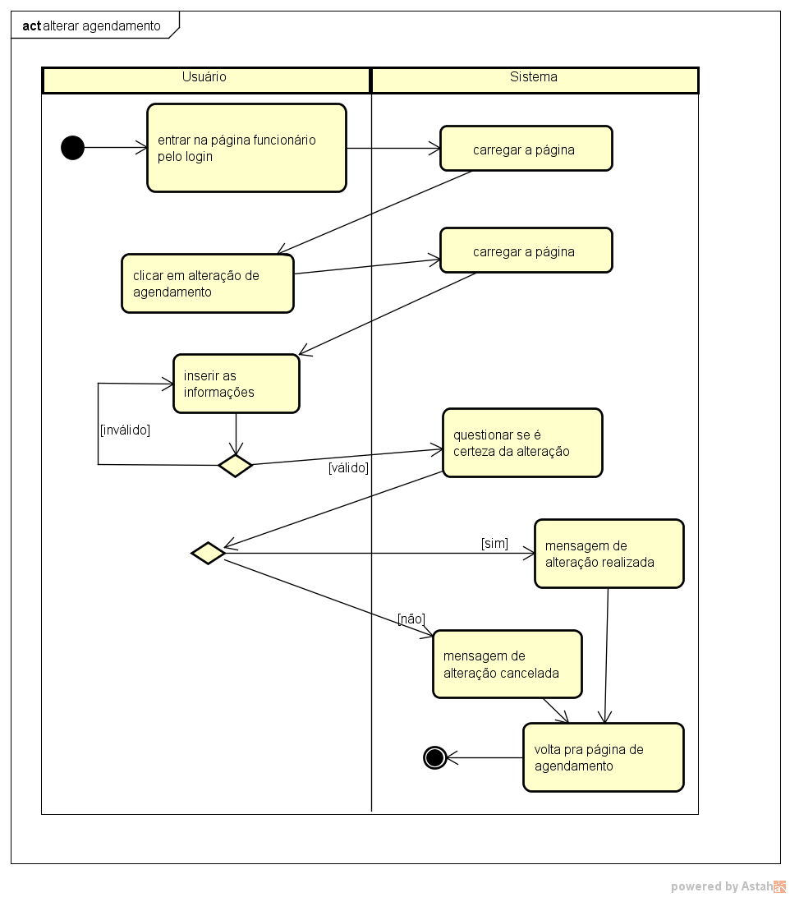

Figura 15 – Buscar Cliente

de

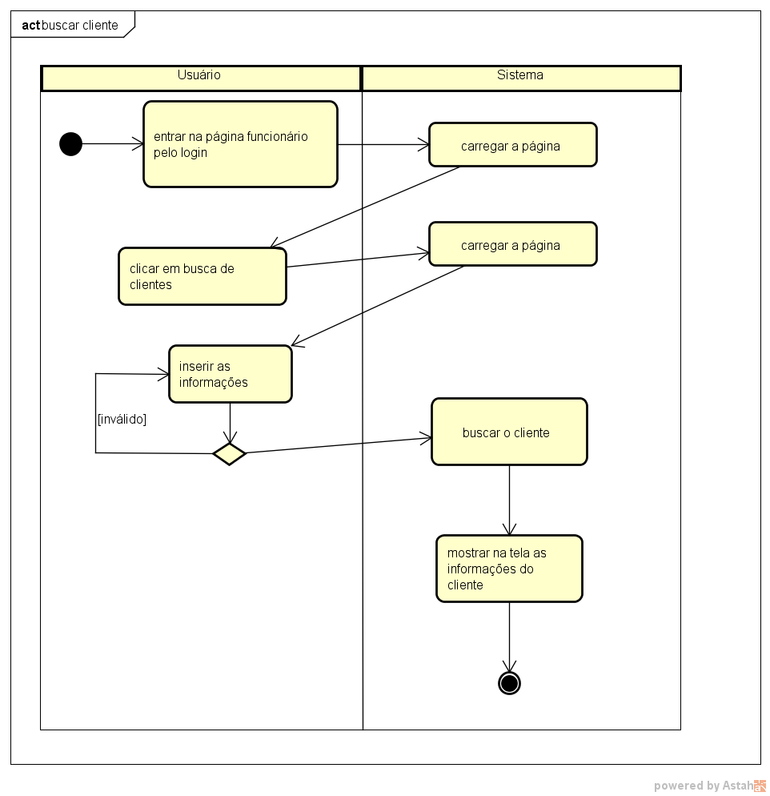

Figura 16 – Alterar Cliente

de

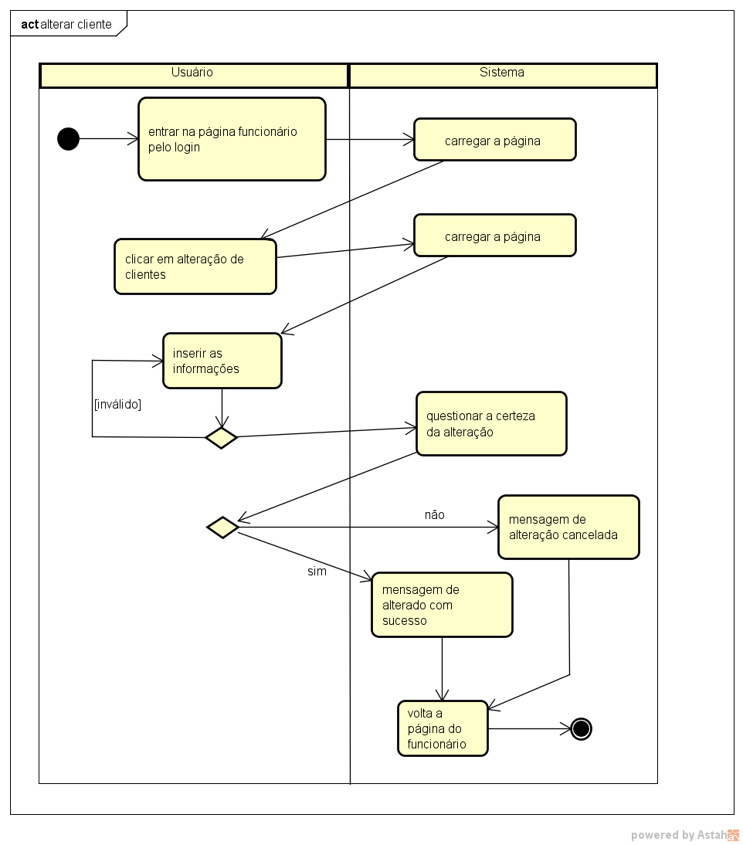

Figura 17 – Excluir Cliente

de

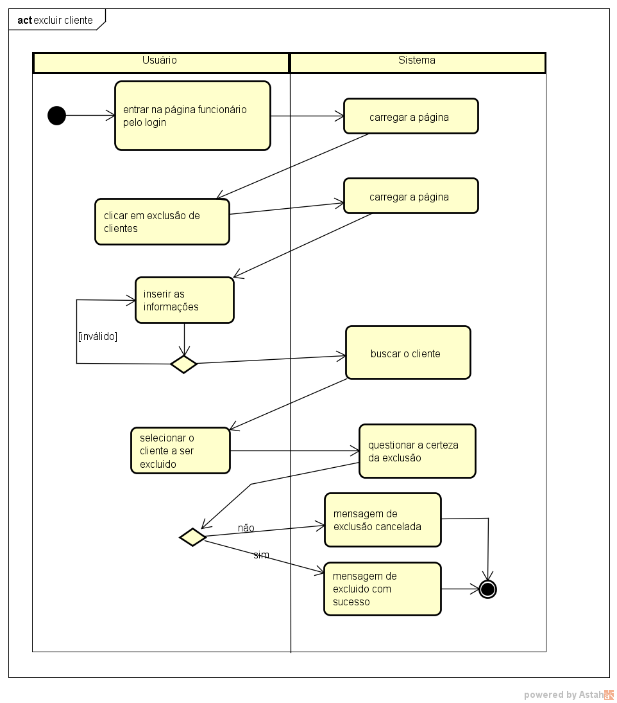

Figura 18 – Cadastrar Funcionário

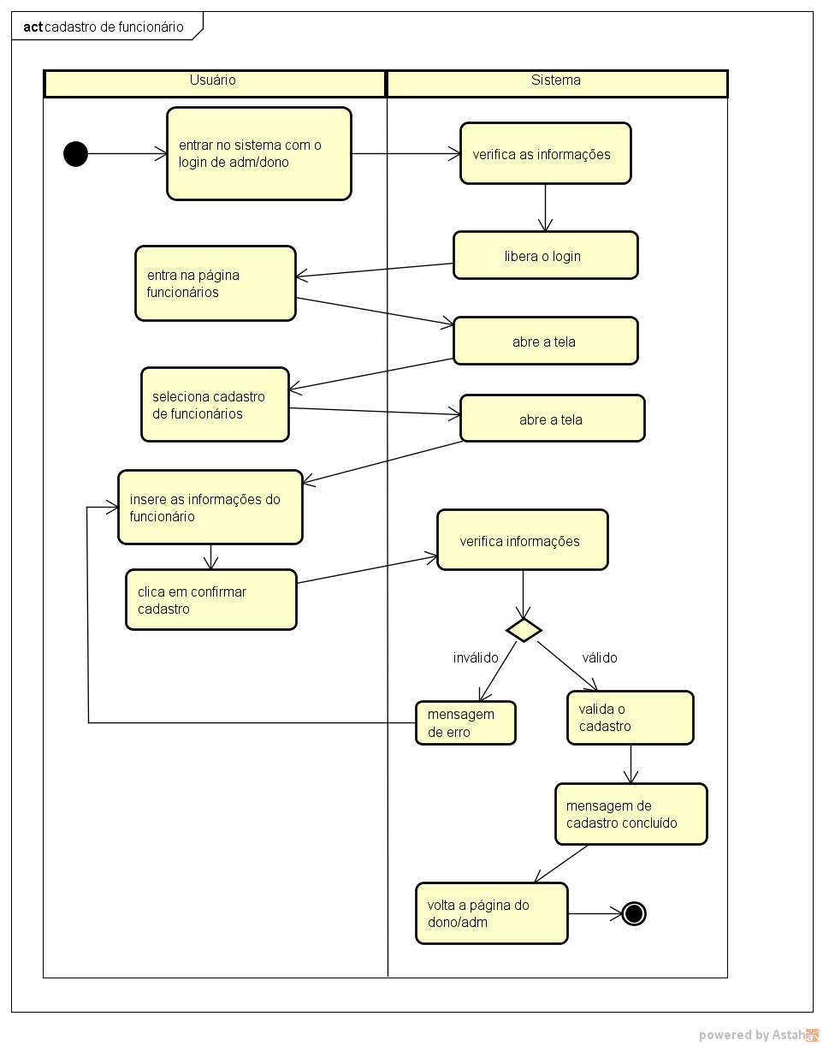

Figura 19 –Buscar Funcionário

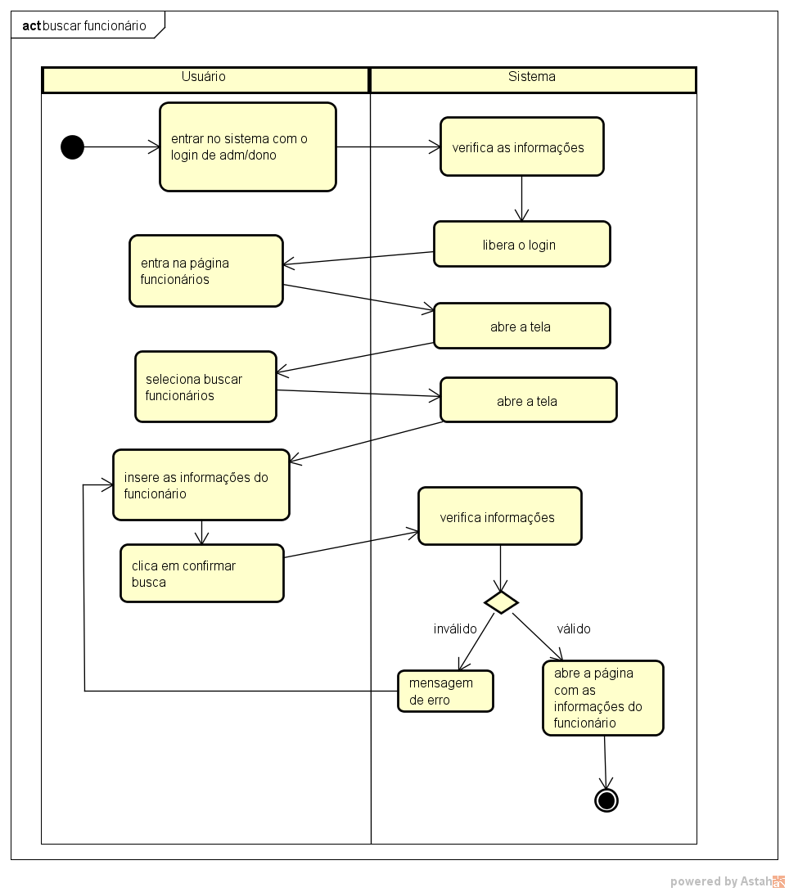

Figura 20 – Alterar Funcionário

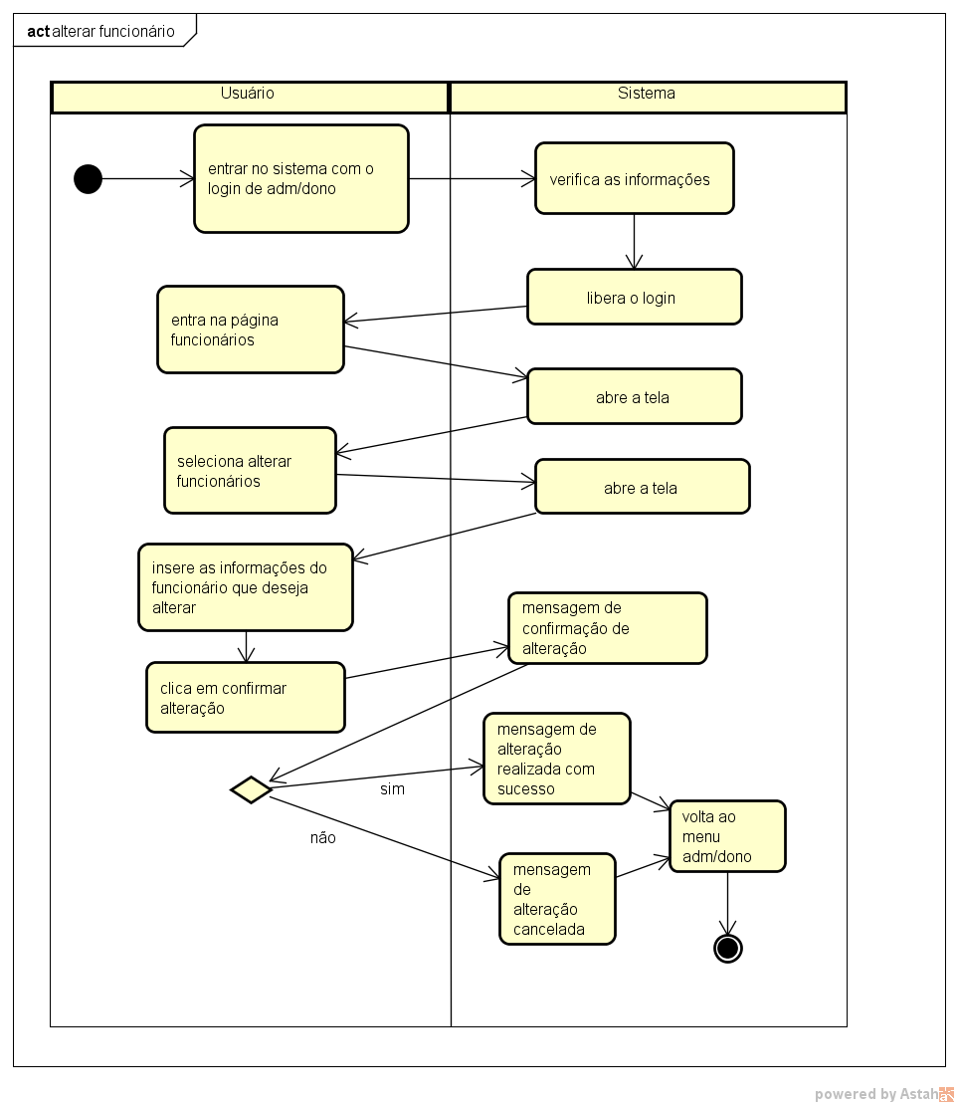

Figura 21 – Excluir Funcionário

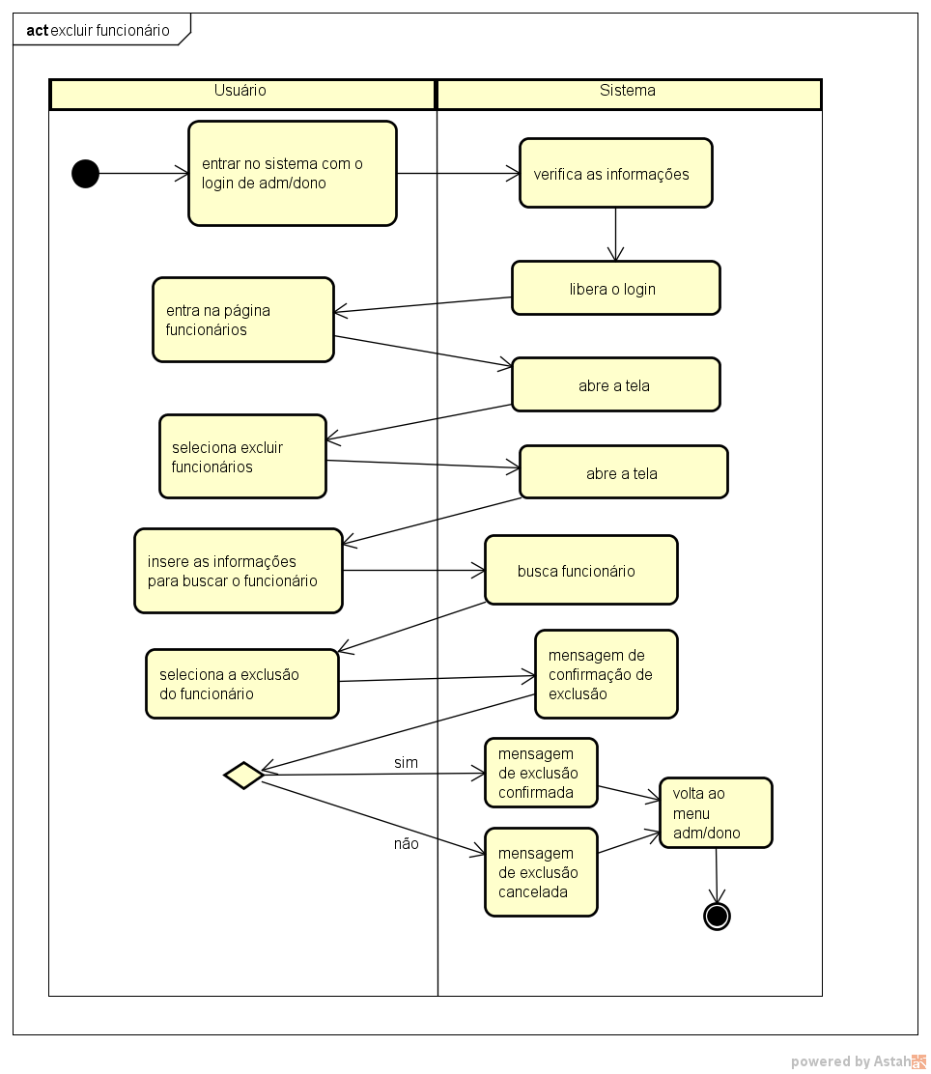

Figura 22 – Cadastrar Cancha

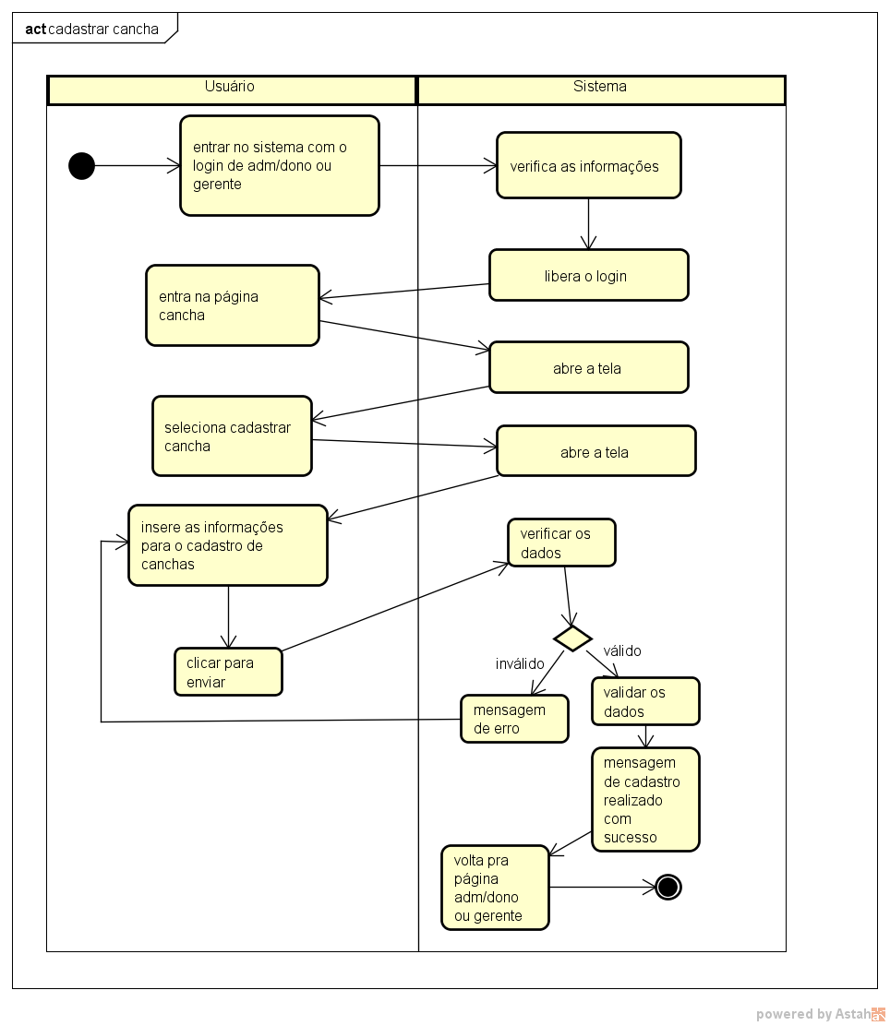

Figura 23 – Buscar Cancha

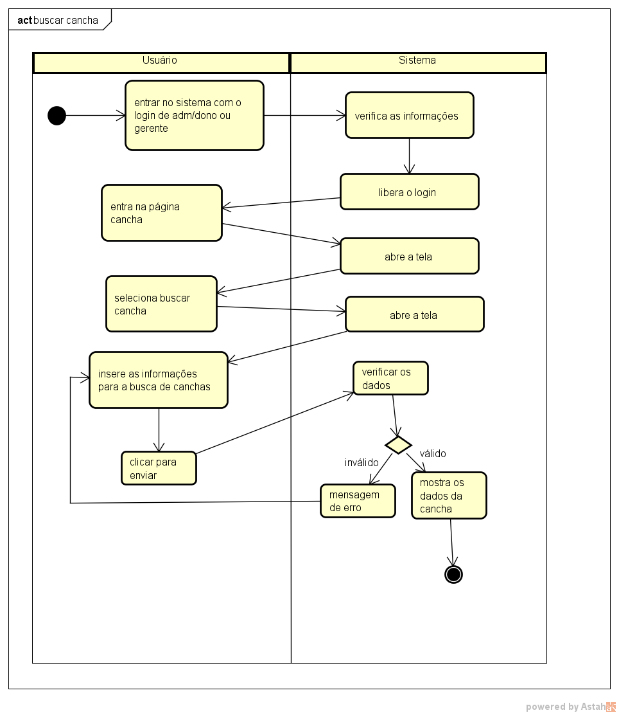

Figura 24 – Alterar Cancha

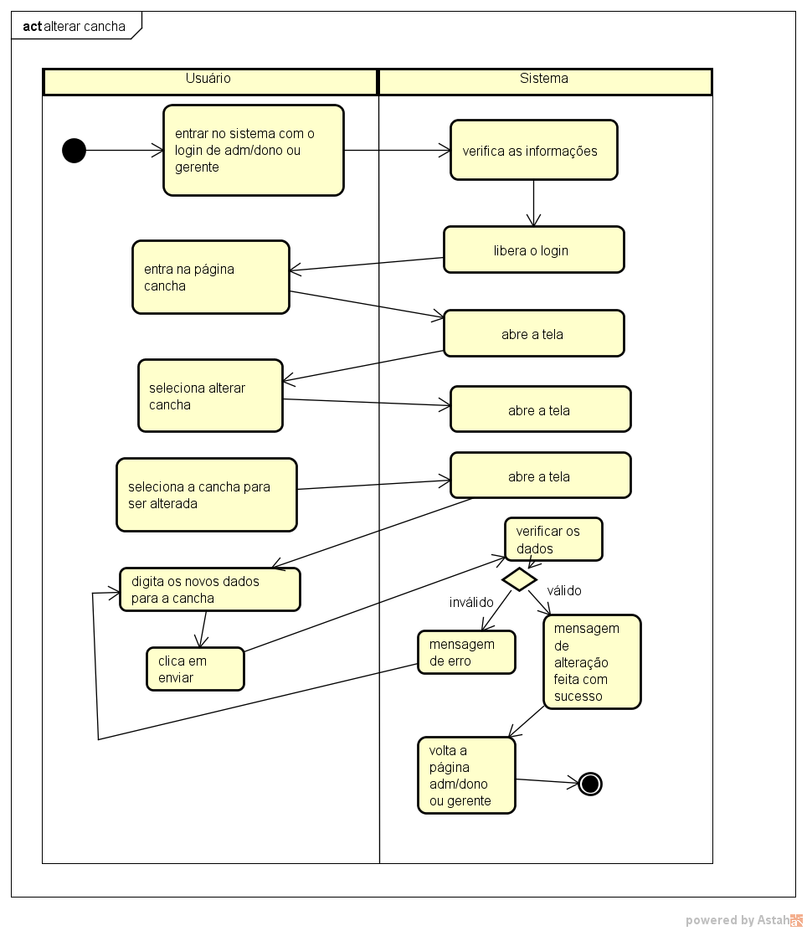

Figura 25 – Excluir Cancha

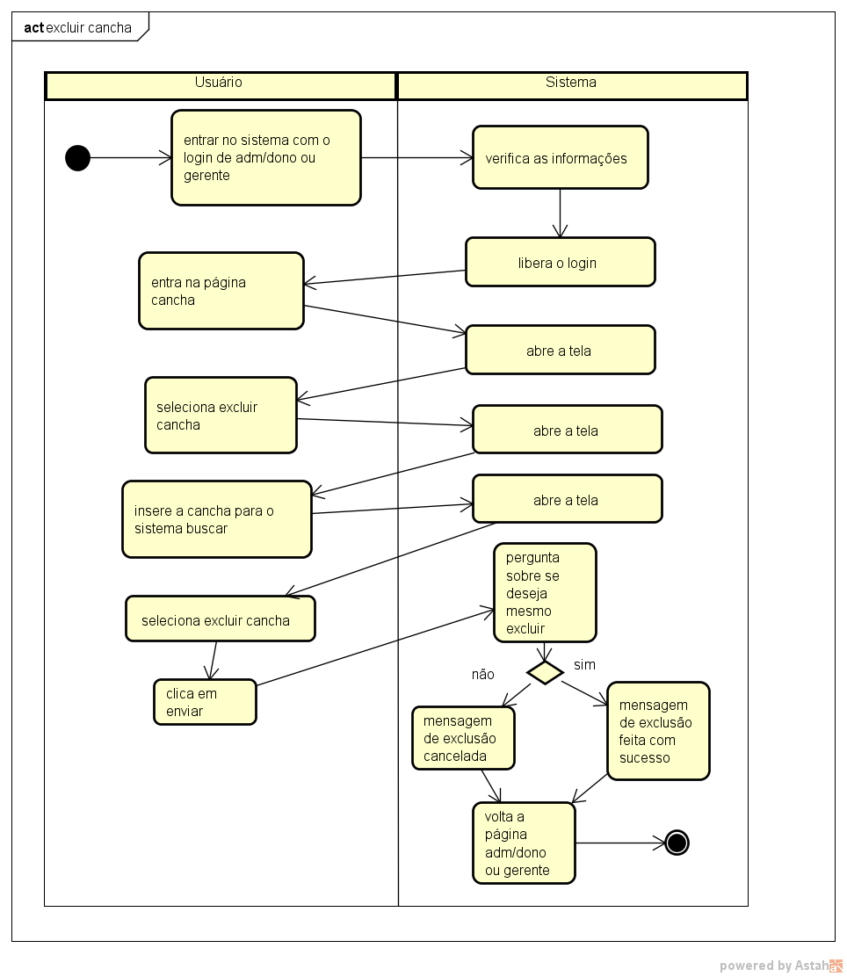

* 1. DIAGRAMA DE ESTADO

Conhecido como Diagrama de Máquina de Estados, é um diagrama comportamental na UML, que mostra transições entre vários objetos.

Figura 26 – STM Fazer Login

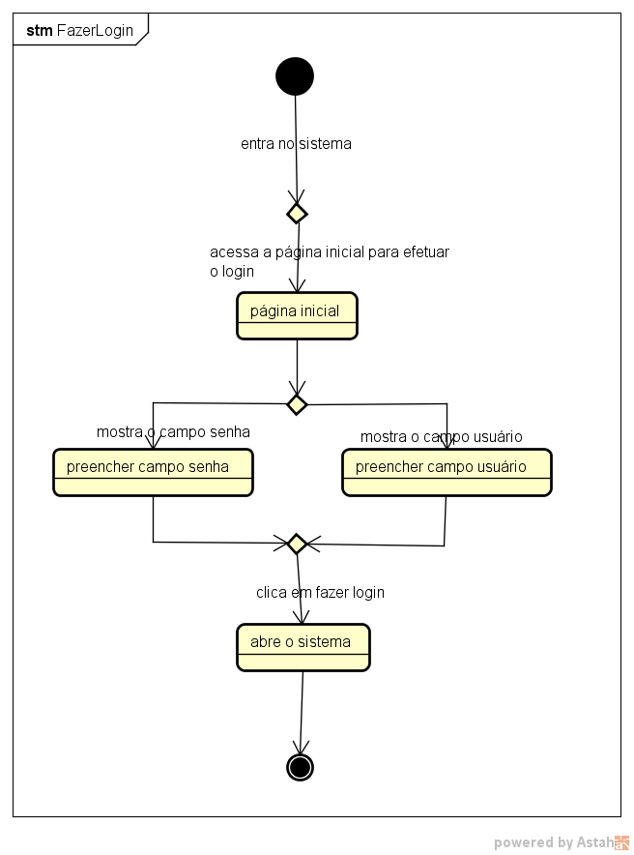

Figura 27 – STM Cadastrar Cliente

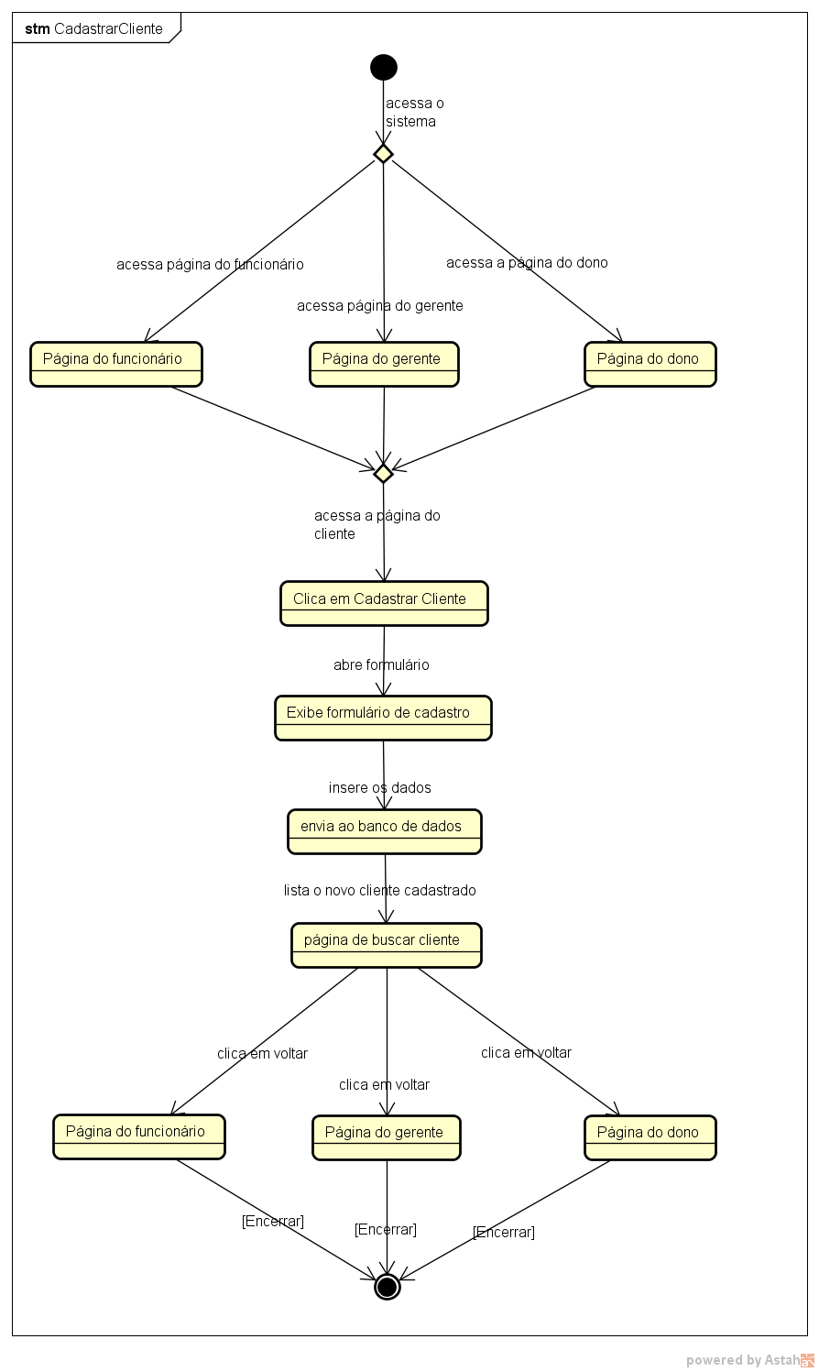

Figura 28 – STM Buscar Cliente

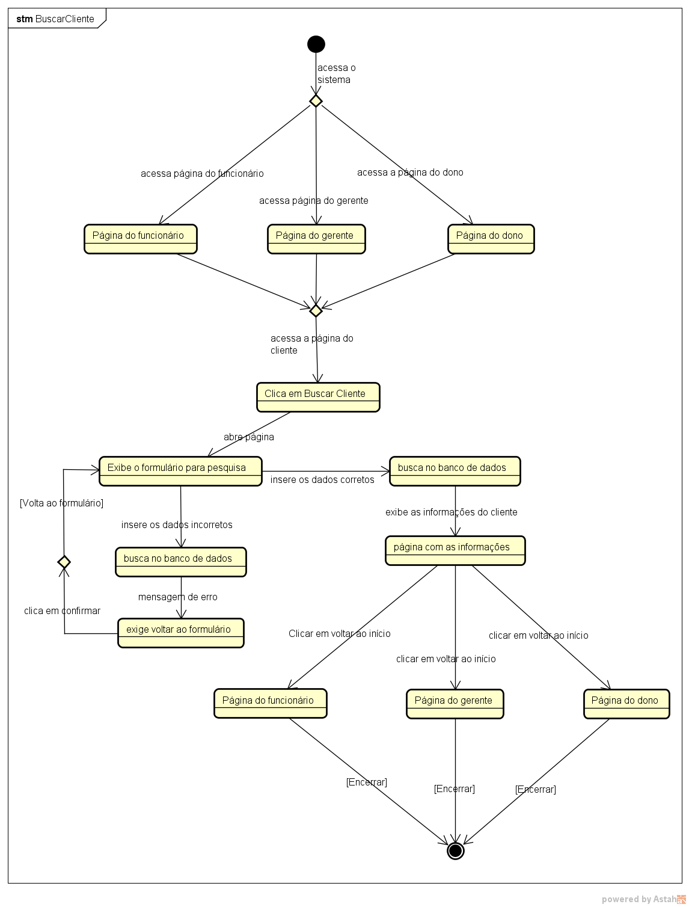

Figura 29 – STM Alterar Cliente

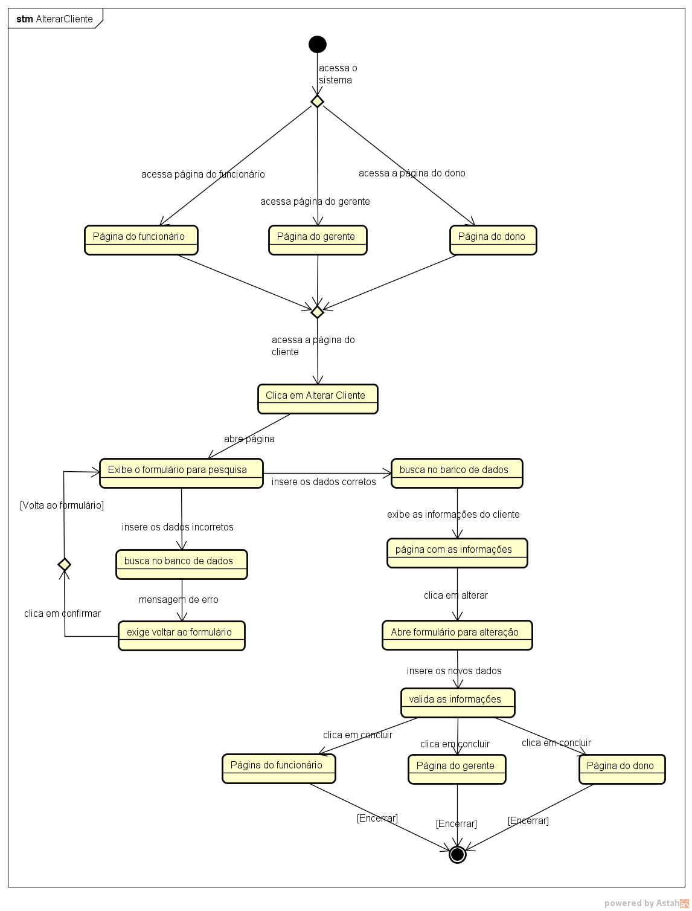

Figura 30 – STM Excluir Cliente

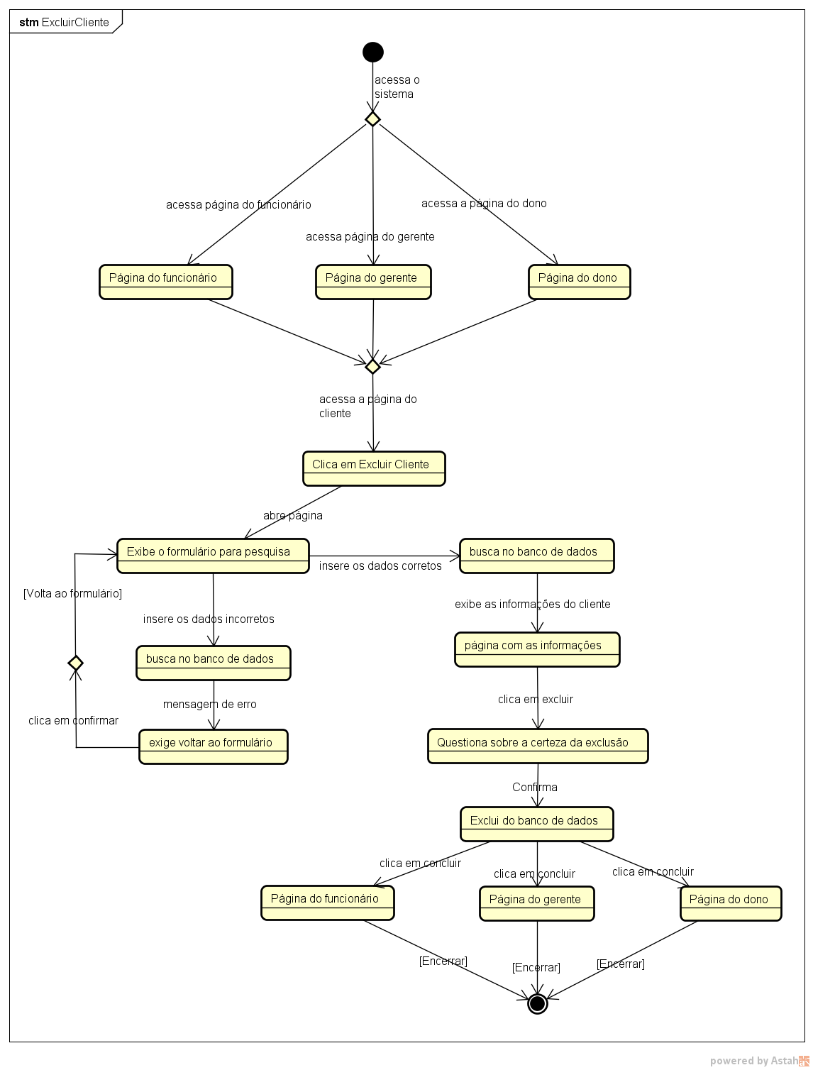

Figura 31 – STM Cadastrar Agendamento

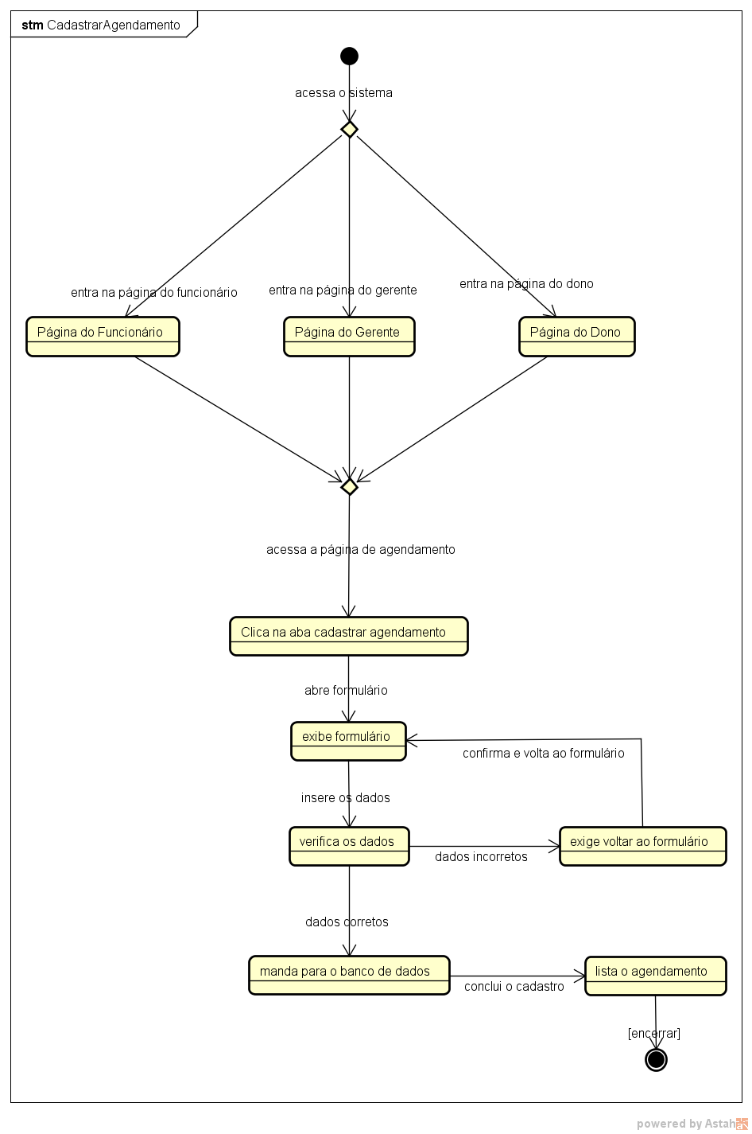

Figura 32 – STM Buscar Agendamento

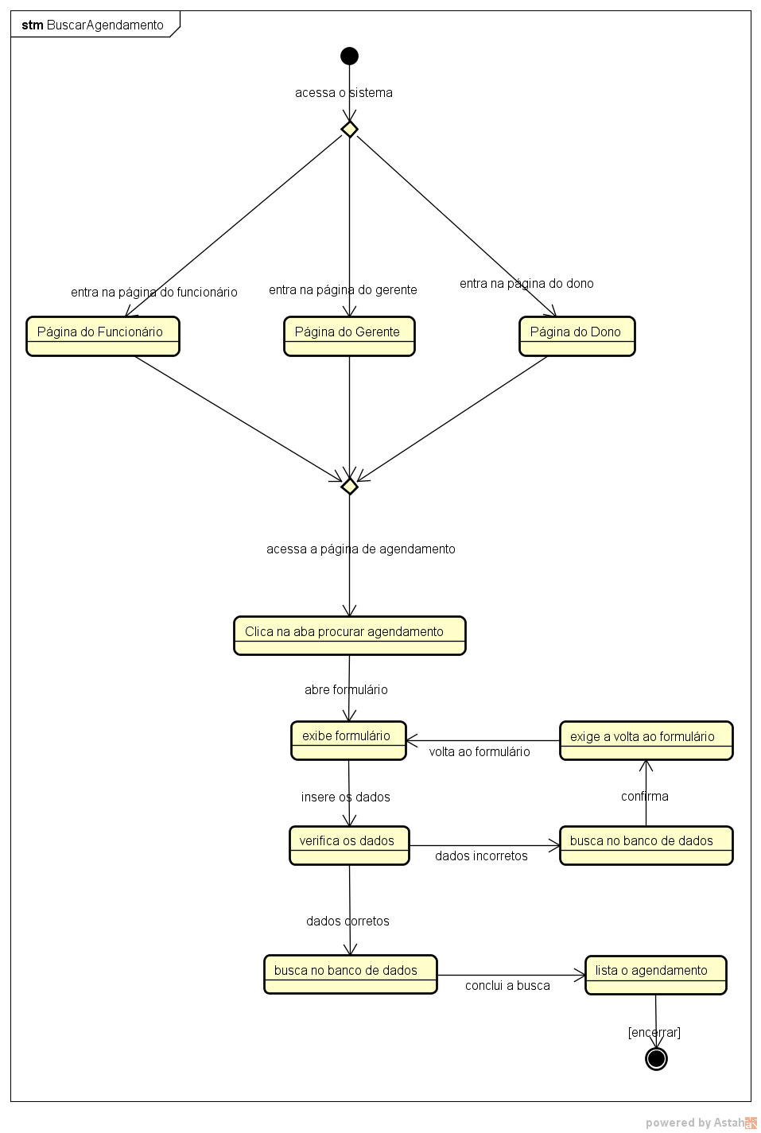

Figura 33 – STM Alterar Agendamento

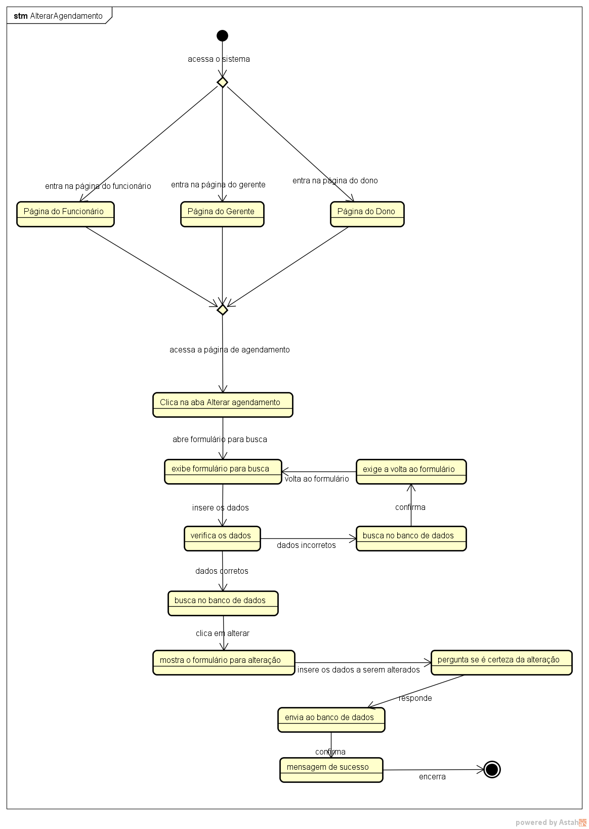

Figura 34 – STM Excluir Agendamento

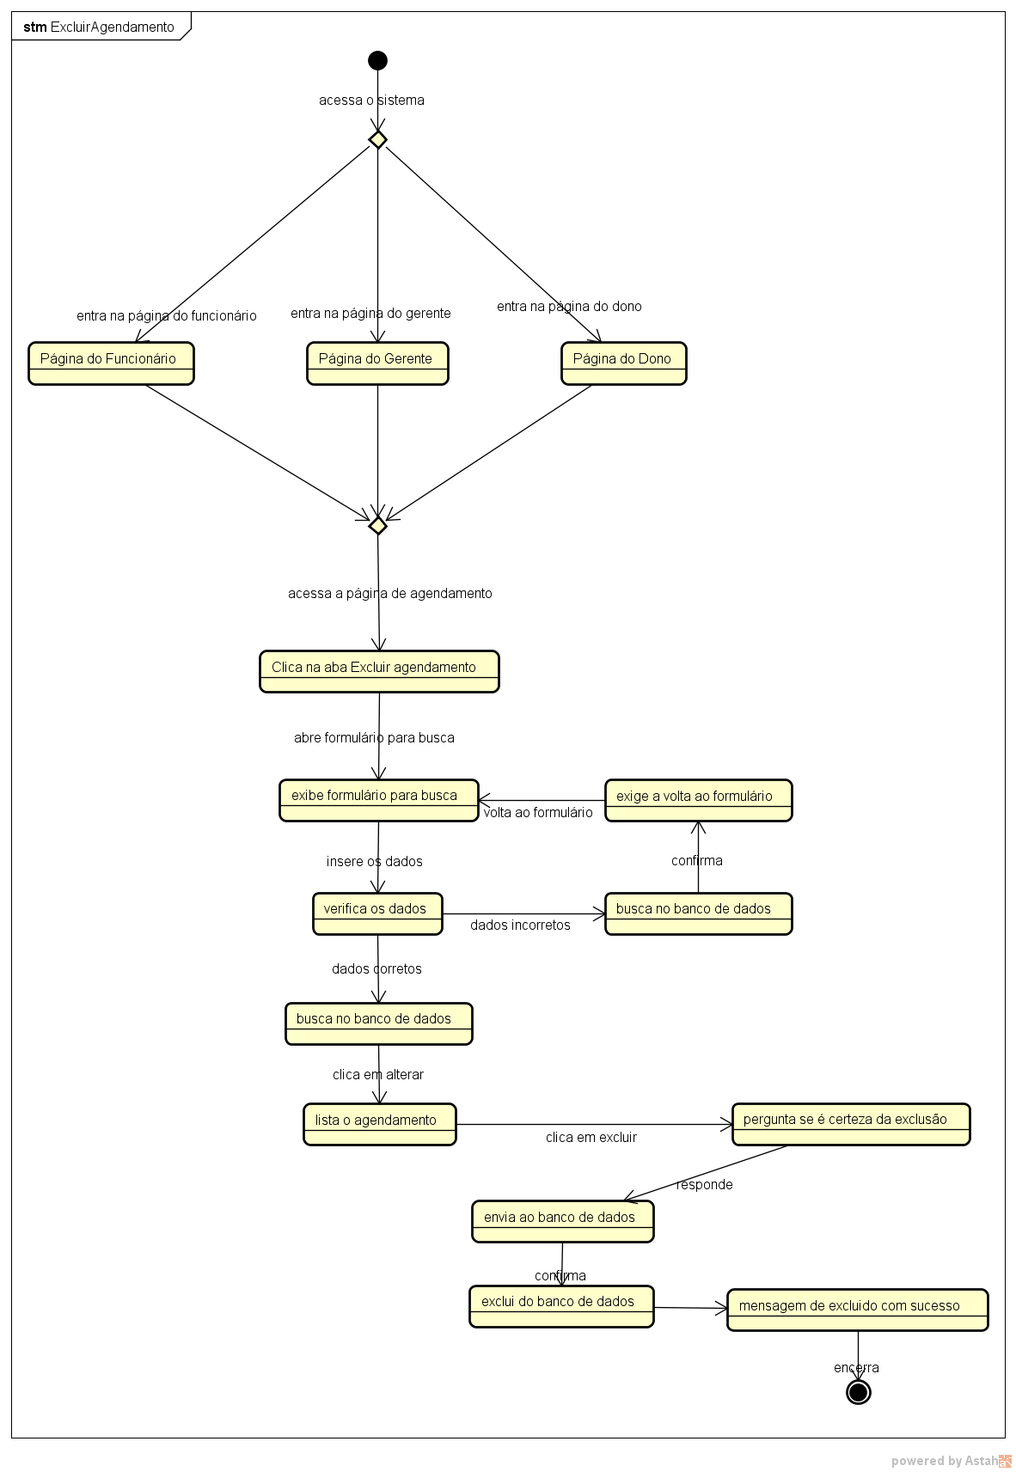

Figura 35 – STM Cadastrar Funcionário

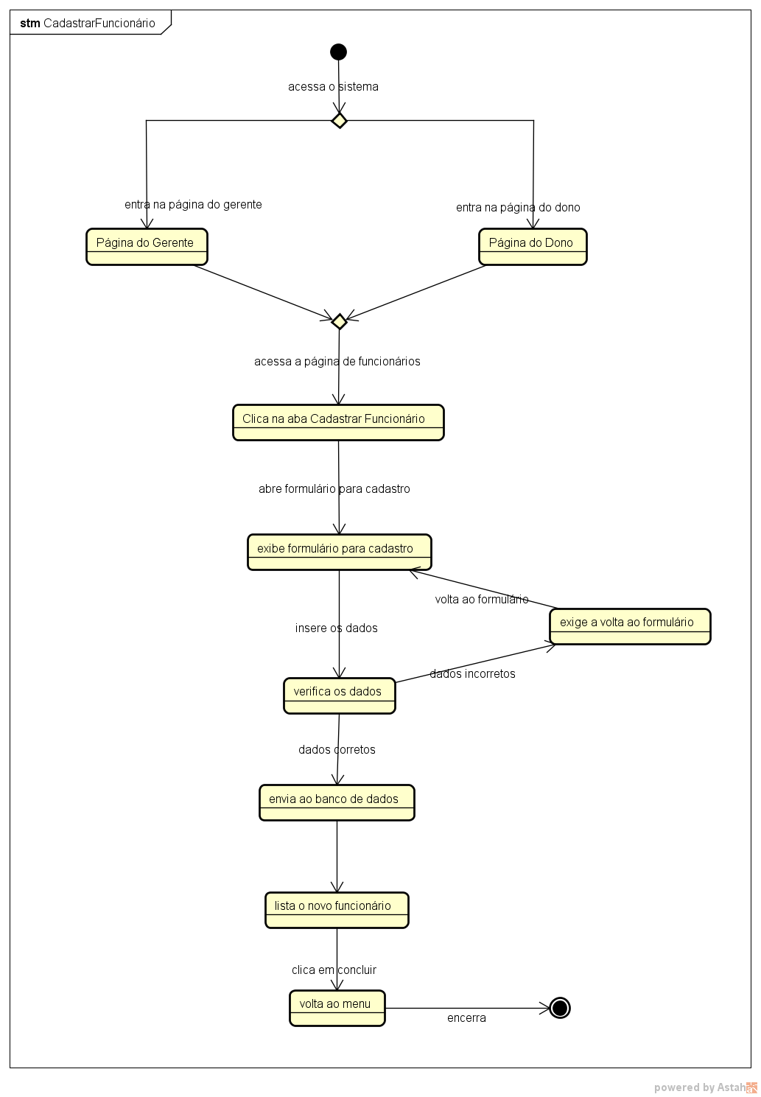

Figura 36 – STM Buscar Funcionário

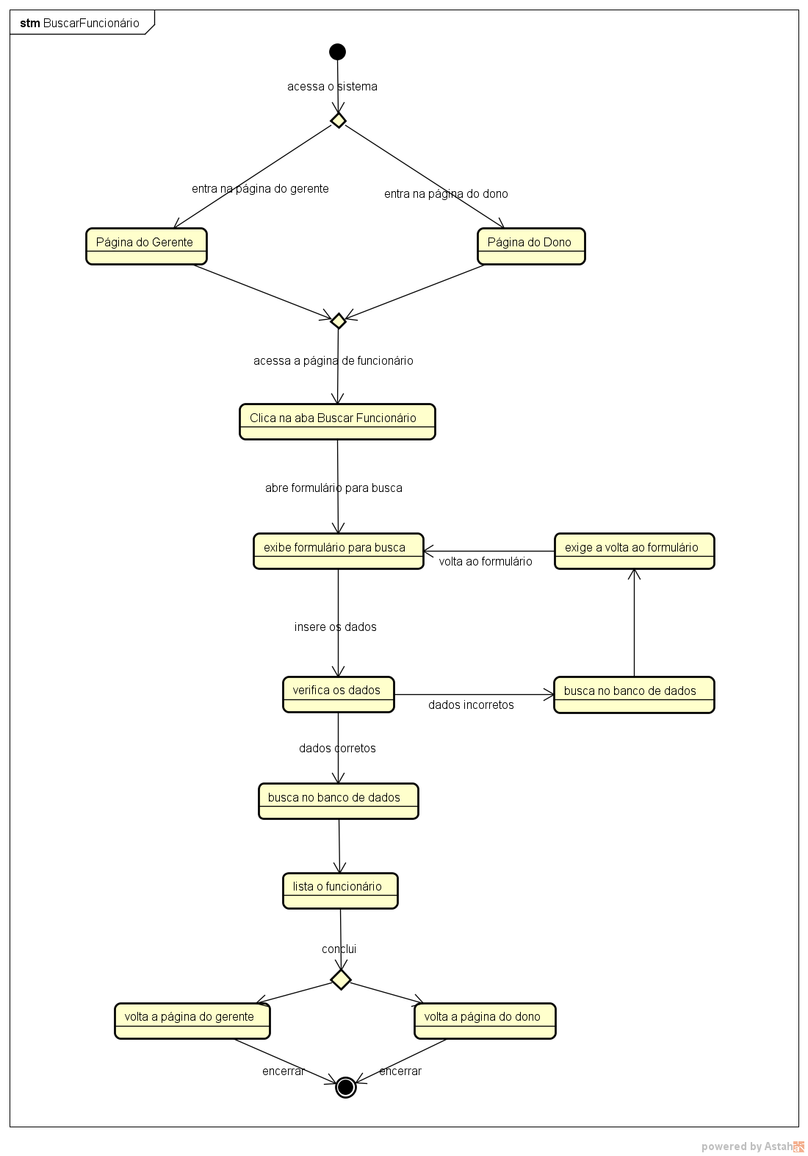

Figura 37 – STM Alterar Funcionário

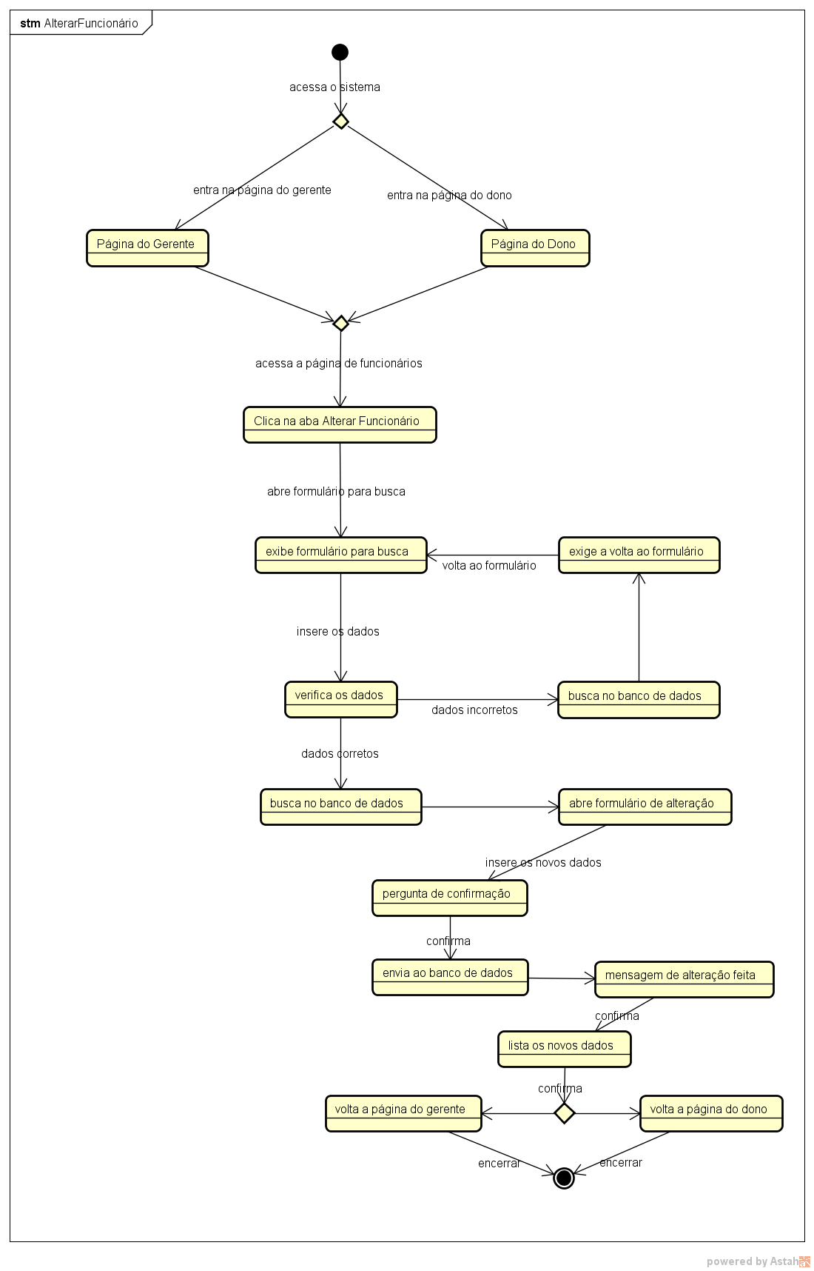

Figura 38 – STM Excluir Funcionário

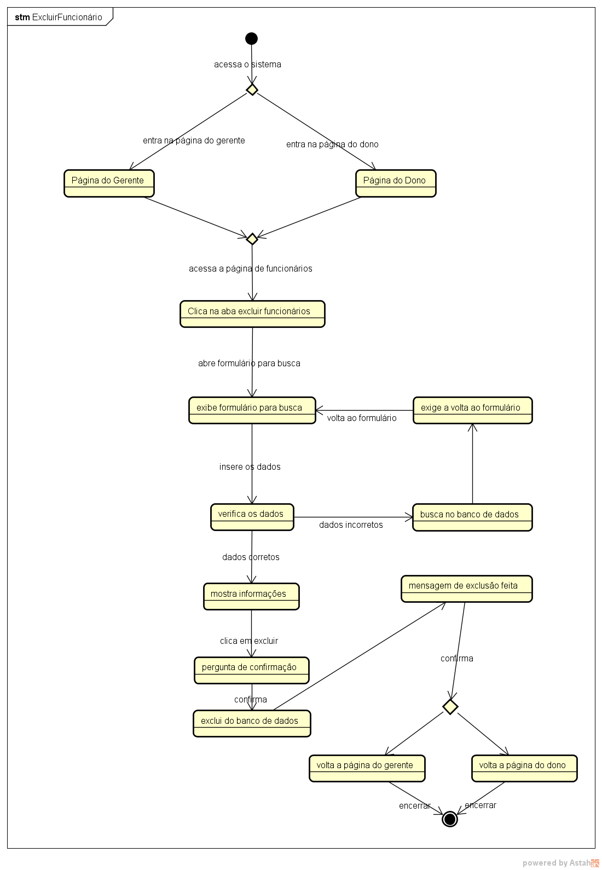

Figura 39 – STM Cadastrar Cancha

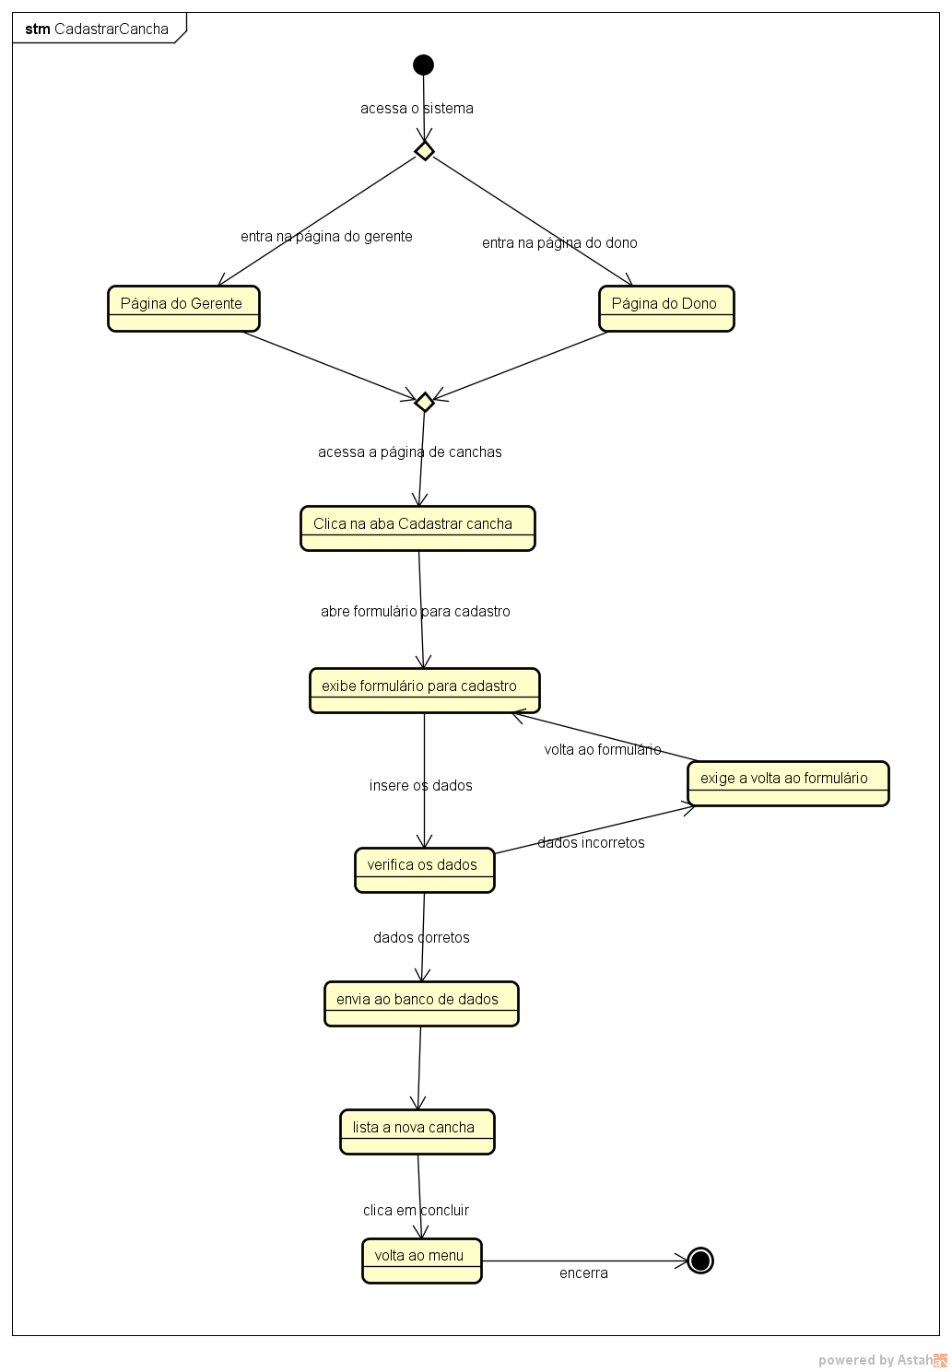

Figura 40 – STM Buscar Cancha

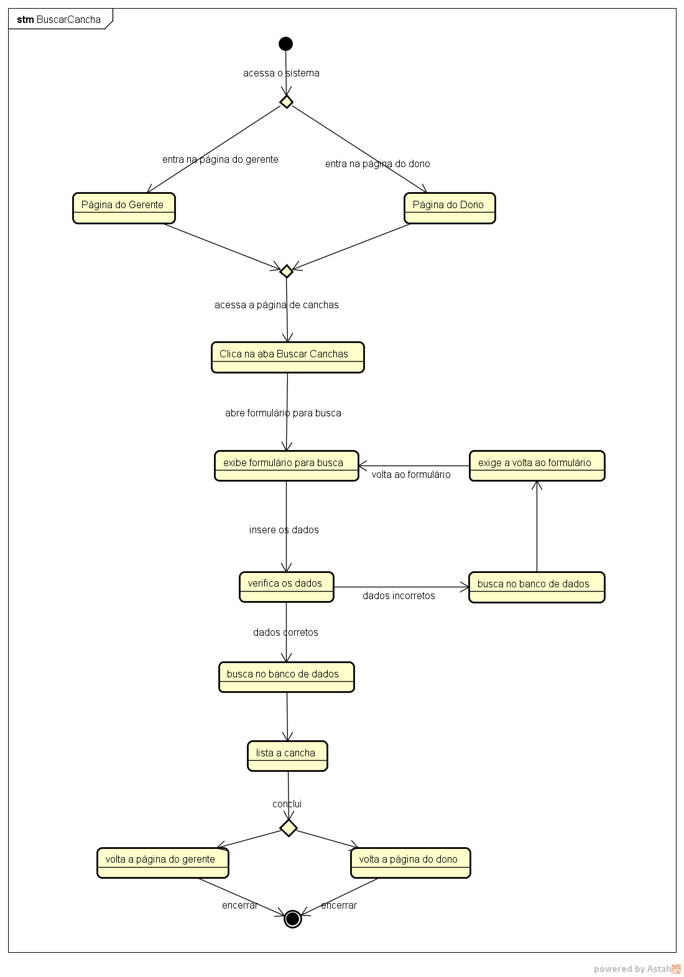

Figura 41 – STM Alterar Cancha

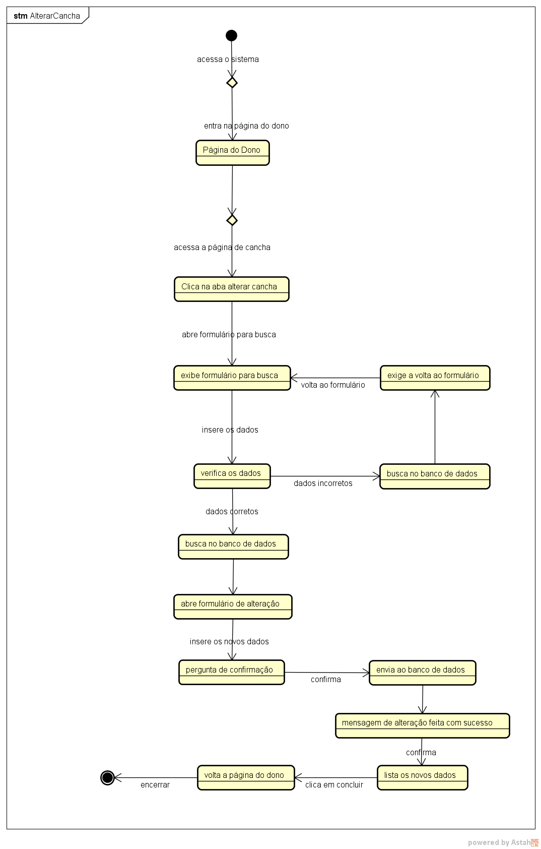

Figura 42 – STM Excluir Cancha

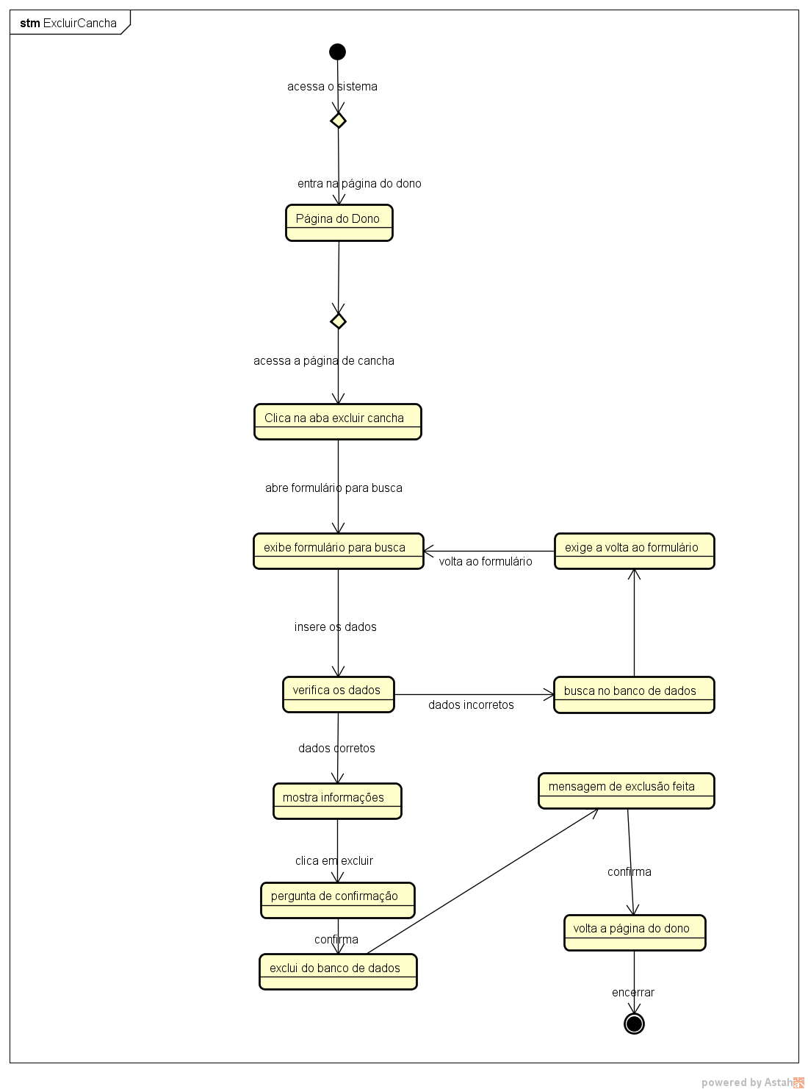

* 1. DIAGRAMA DE SEQUÊNCIA

Diagrama utilizado em UML, representando a sequência de processos em um programa. Como um projeto pode ter uma grande quantidade de métodos em classes diferentes, pode ser difícil determinar a sequência global do comportamento.

Figura 43 – SD Cadastrar Agendamento

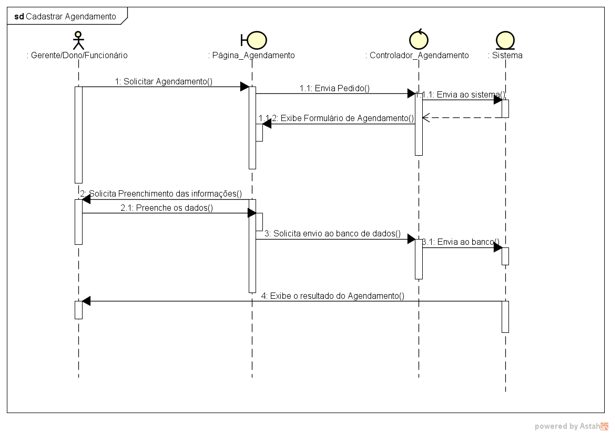

Figura 44 – SD Pesquisar Agendamento

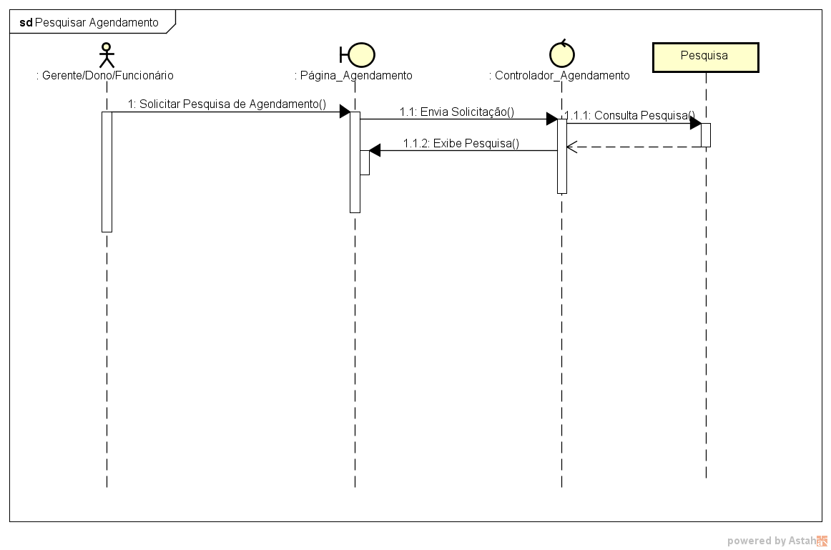

Figura 45 – SD Alterar Agendamento

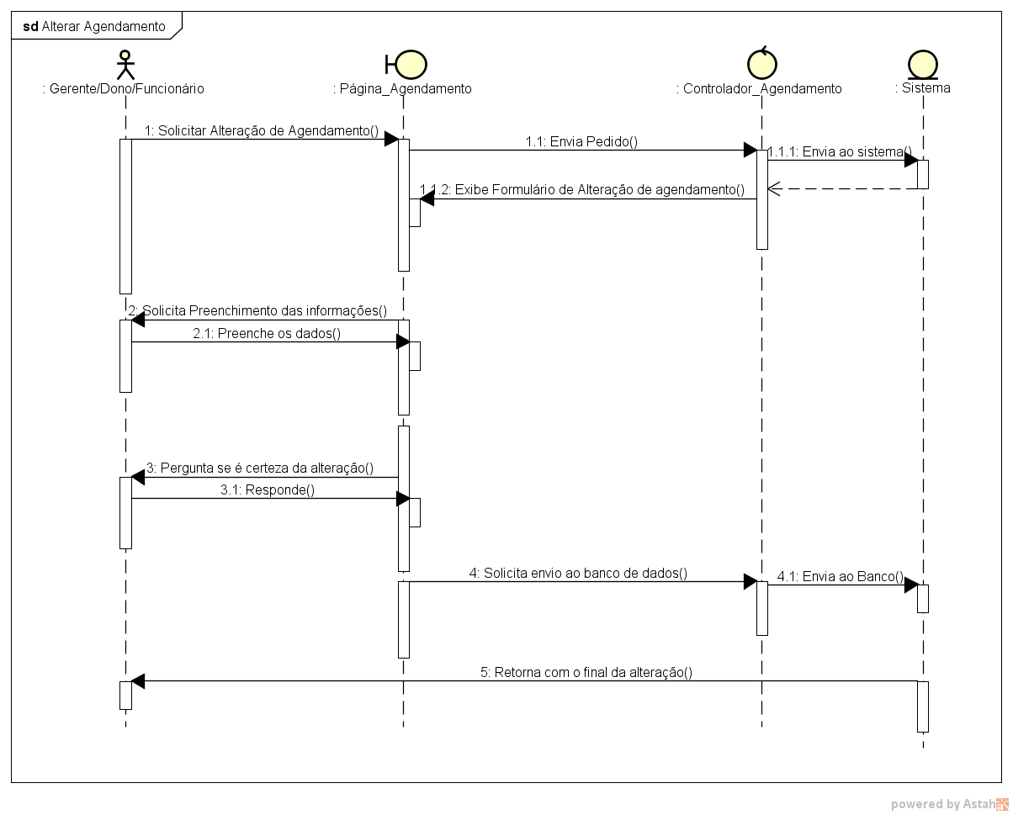

Figura 46 – SD Excluir Agendamento

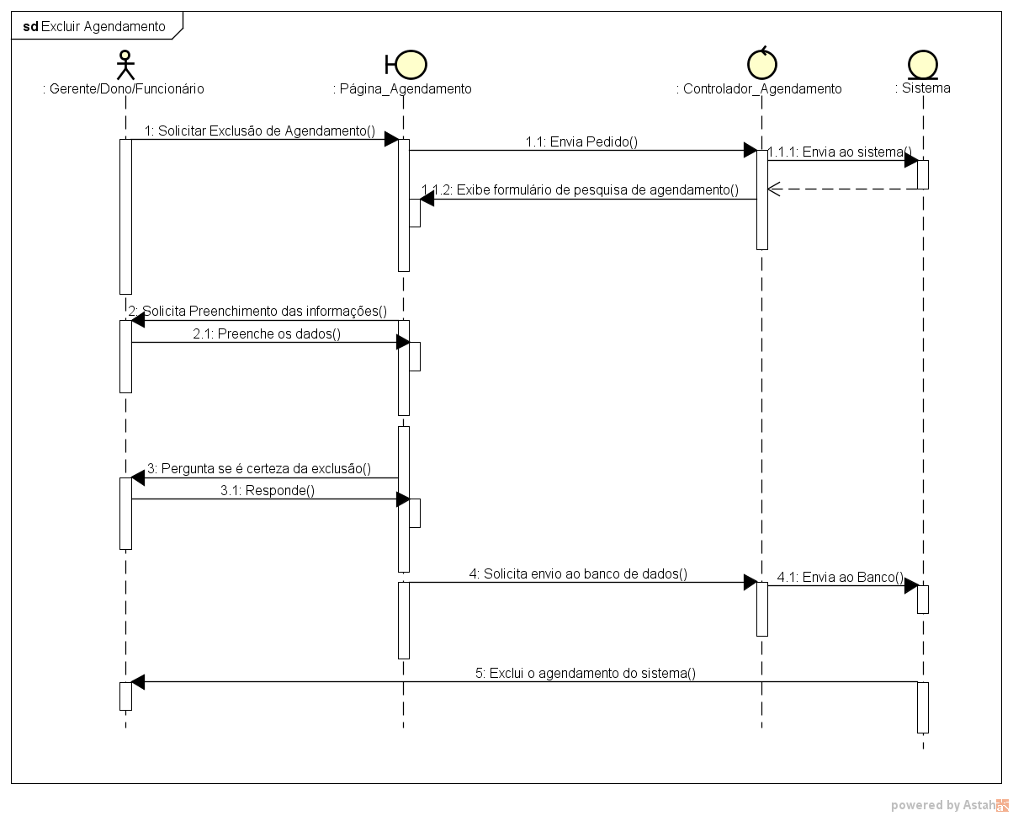

Figura 47 – SD Cadastrar Cancha

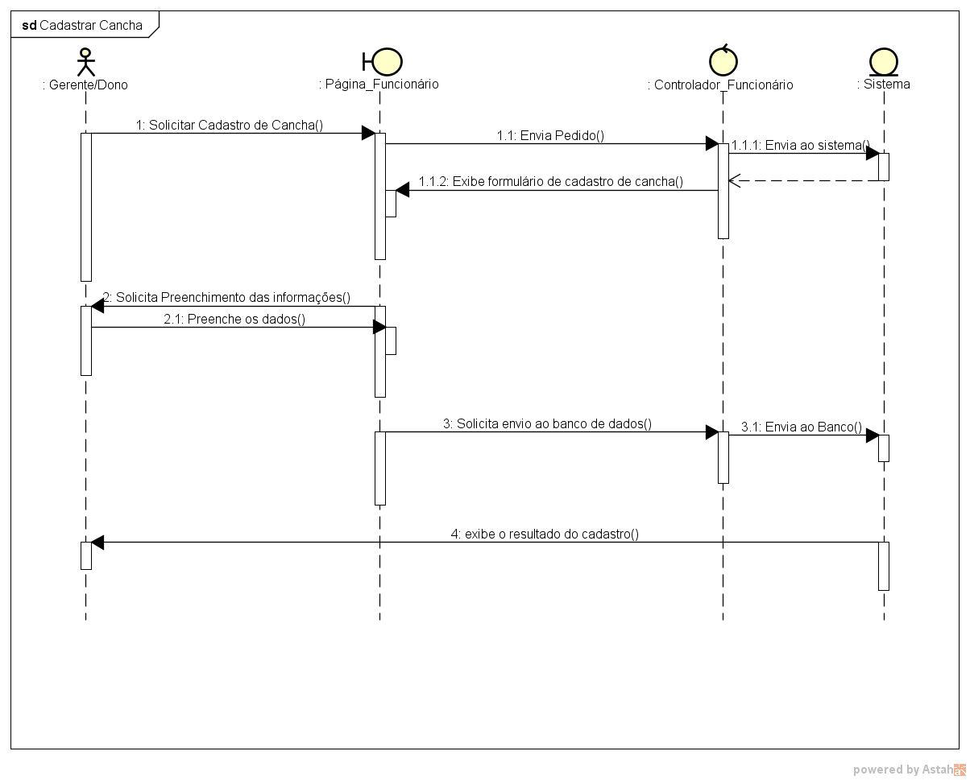

Figura 48 – SD Pesquisar Cancha

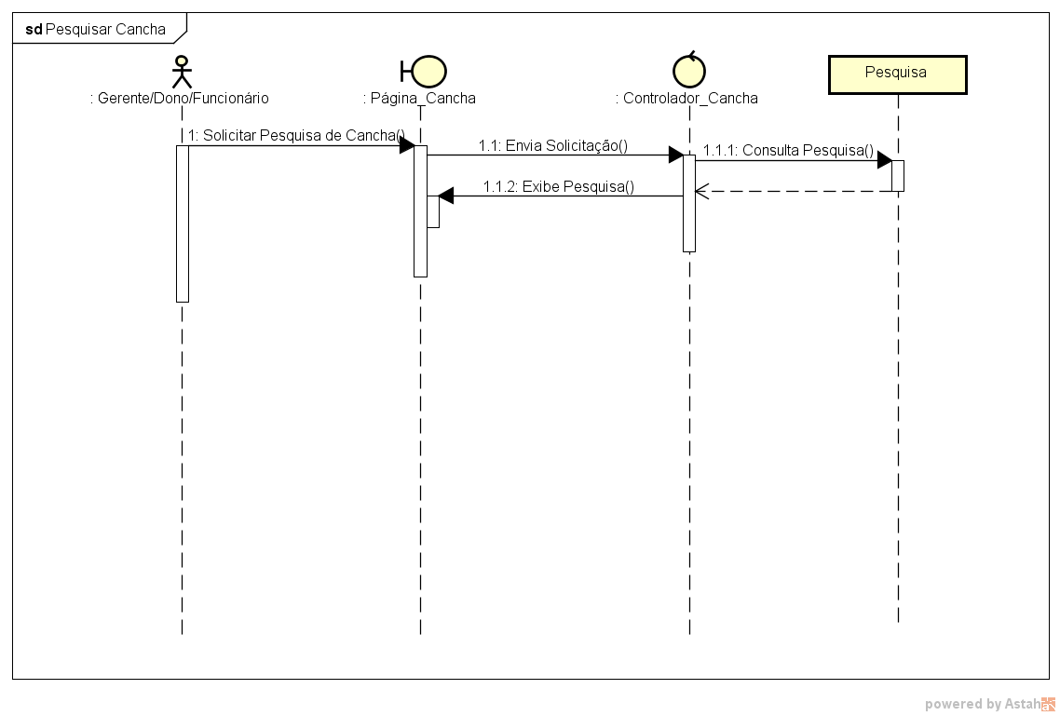

Figura 49 – SD Alterar Cancha

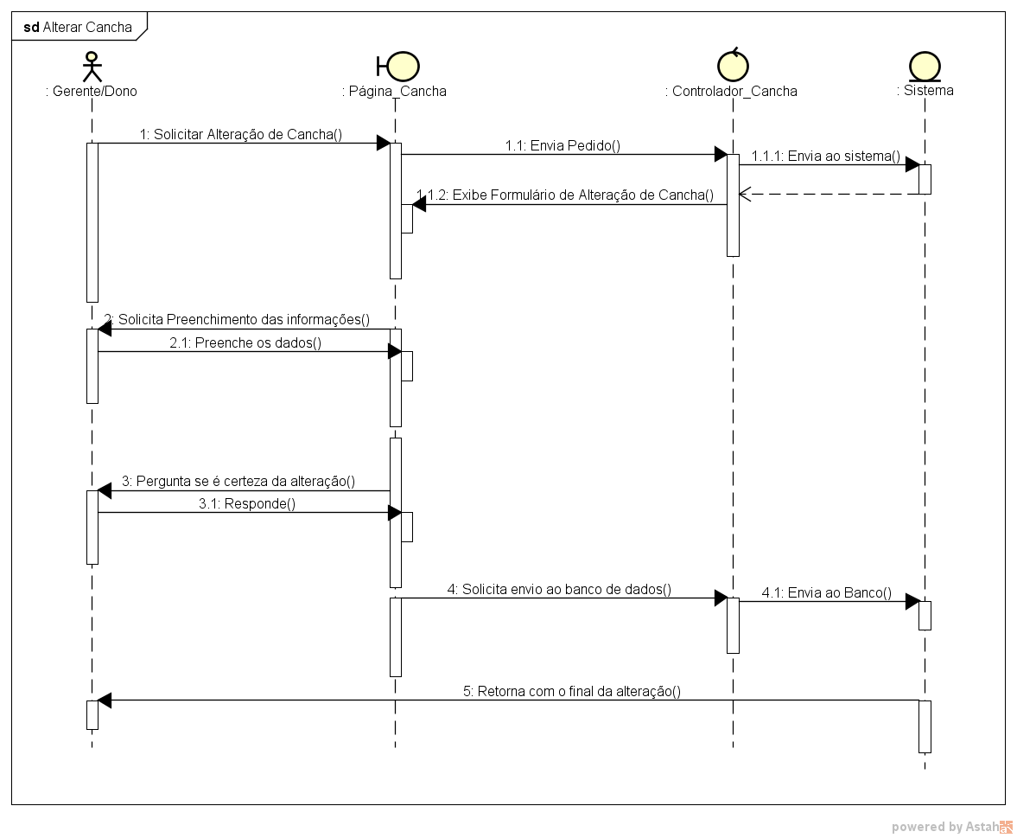

Figura 50 – SD Excluir Cancha

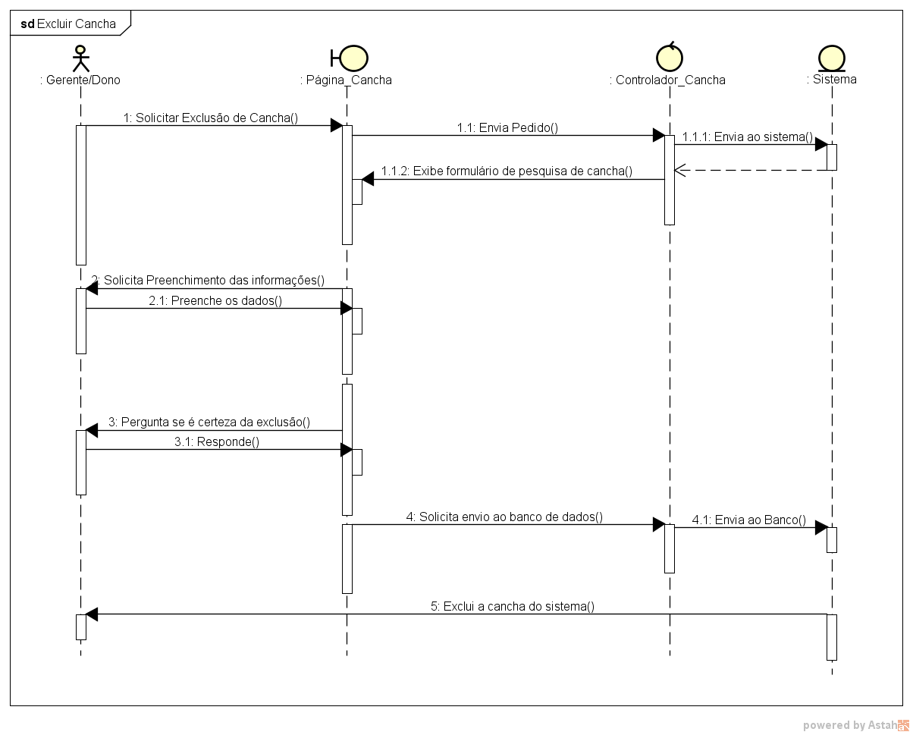

Figura 51 – SD Cadastrar Cliente

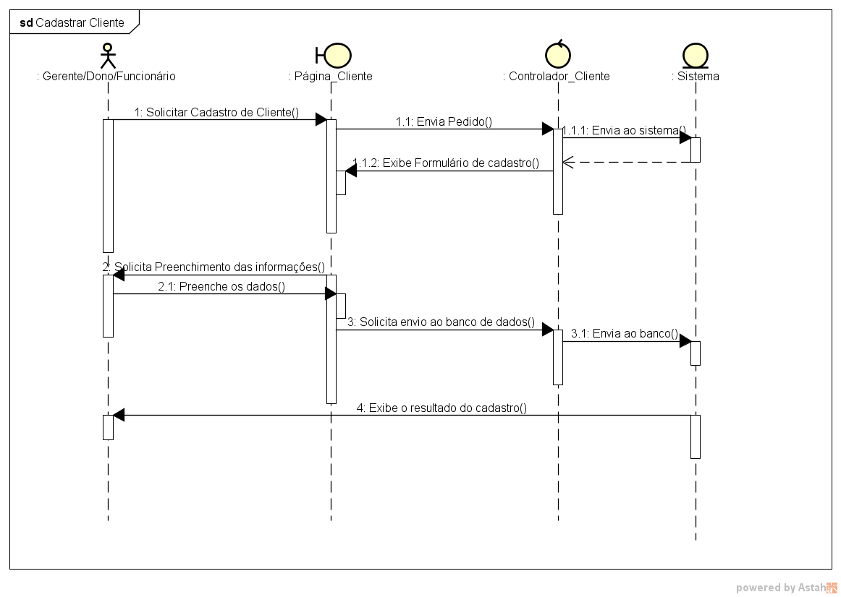

Figura 52 – SD Pesquisar Cliente

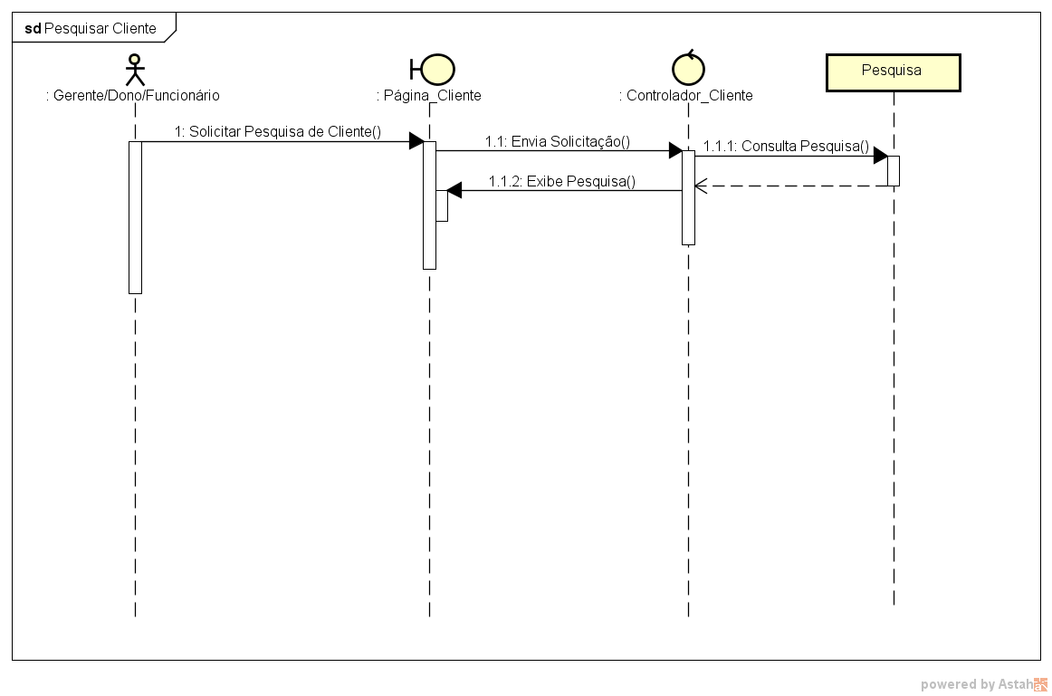

Figura 53 – SD Alterar Cliente

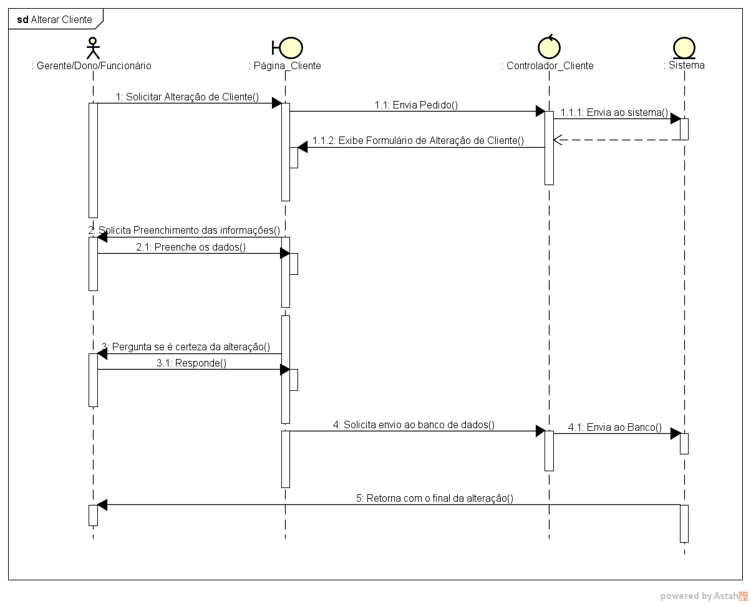

Figura 54 – SD Excluir Cliente

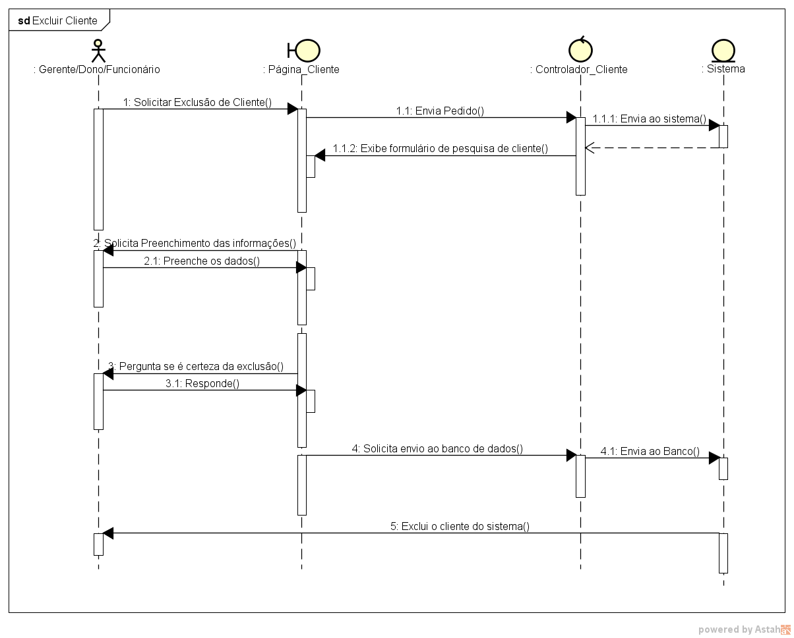

Figura 55 – SD Cadastrar Funcionário

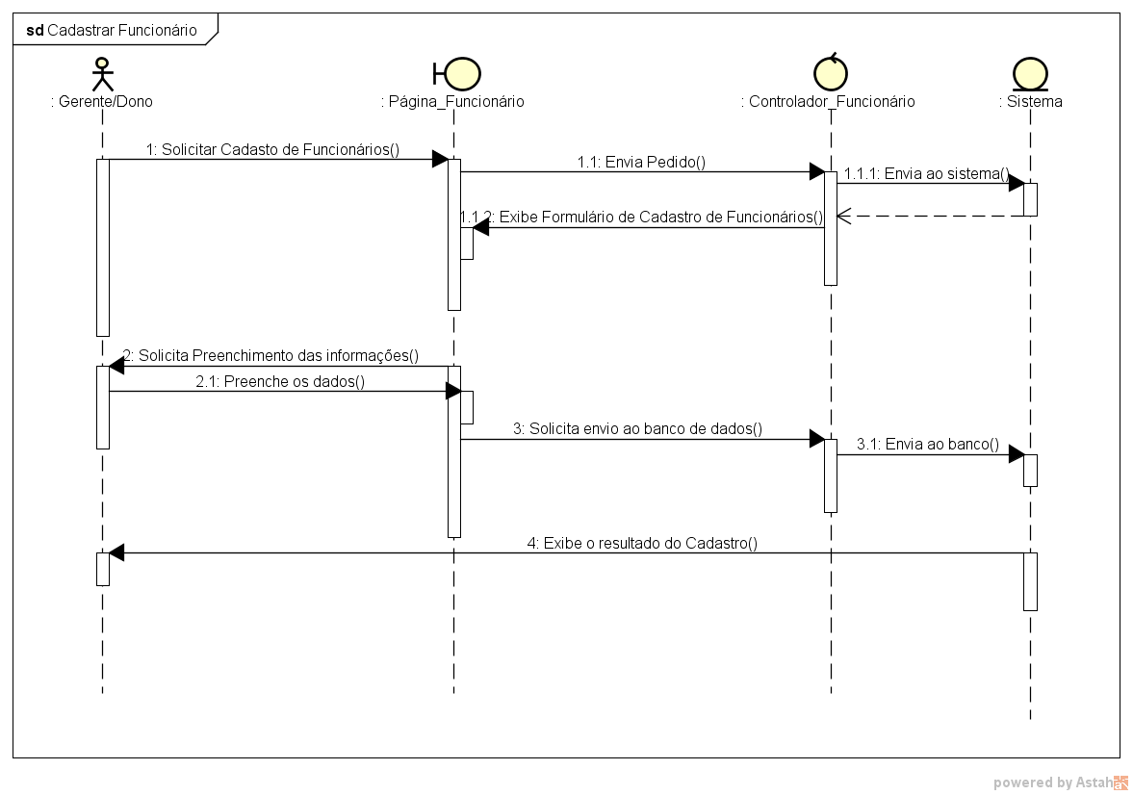

Figura 56 – SD Pesquisar Funcionário

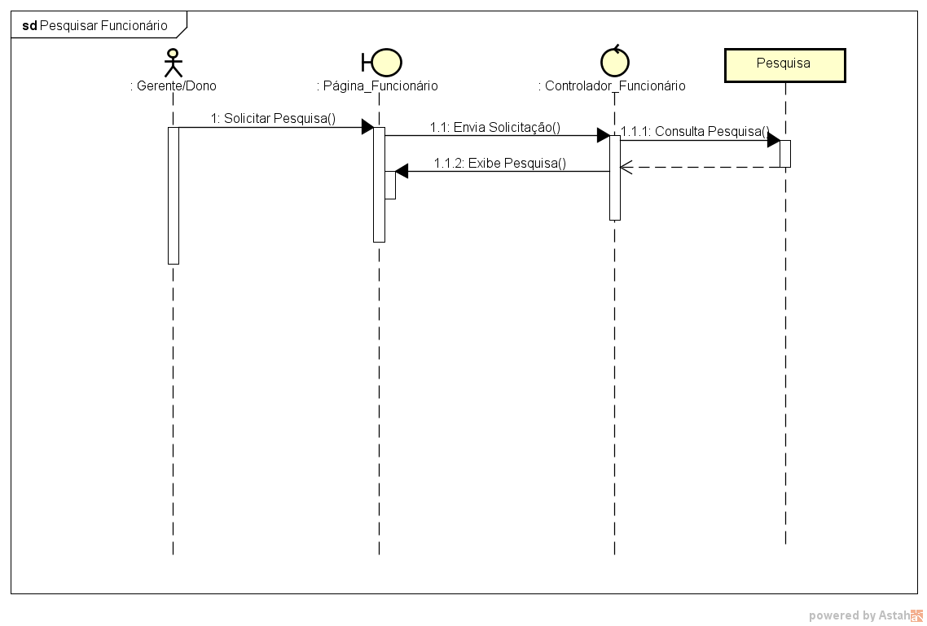

Figura 57 – SD Alterar Funcionário

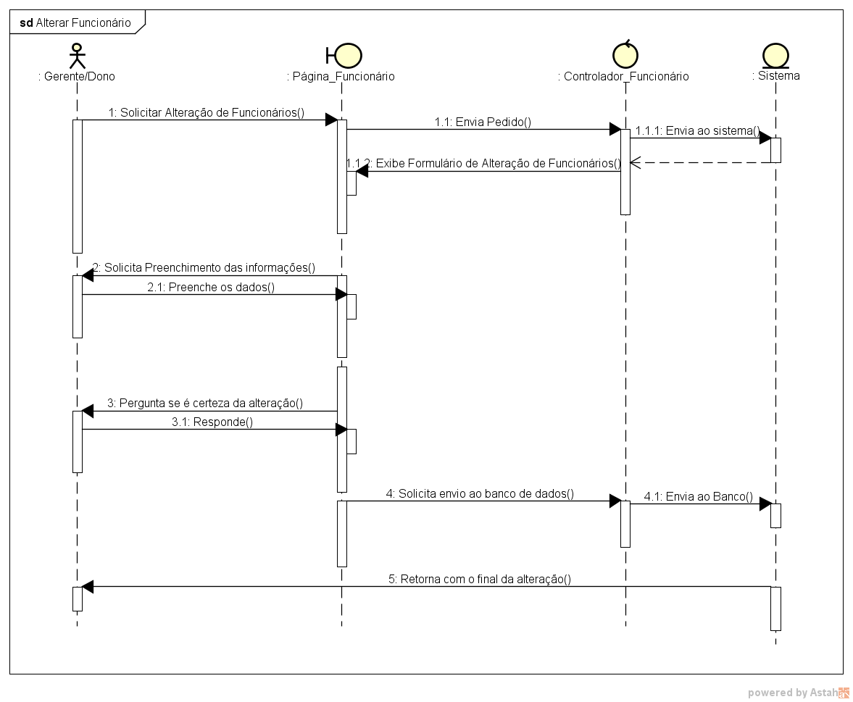

Figura 58 – SD Excluir Funcionário

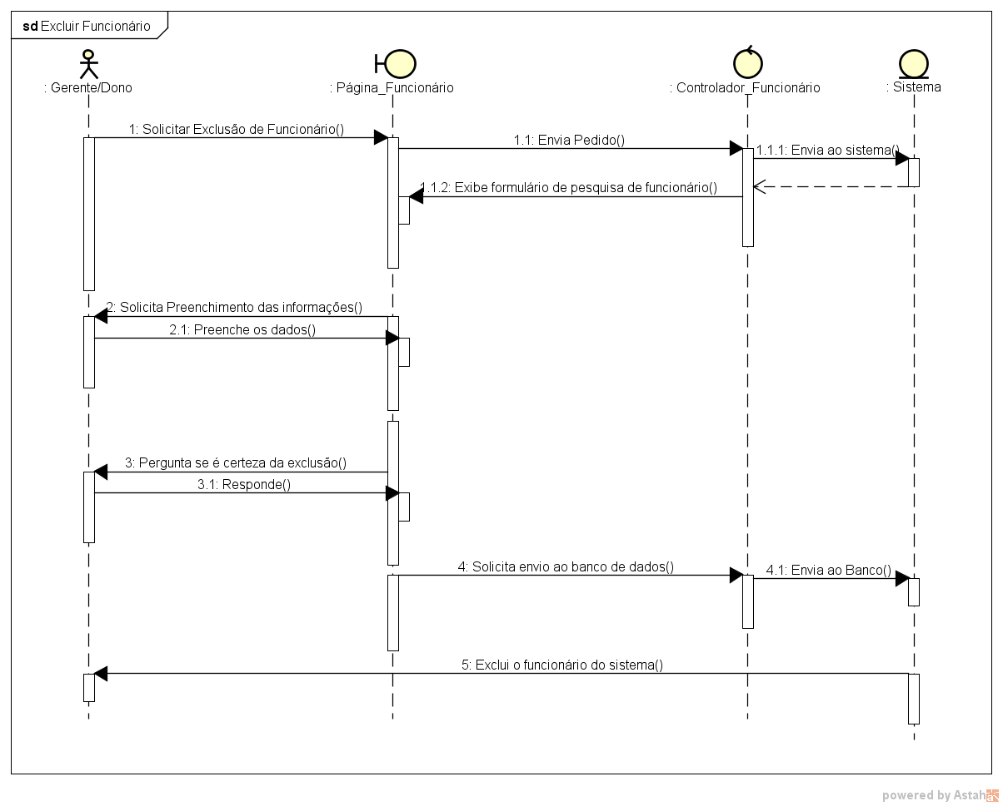

1. **WIREFRAMES**

Também chamado de prototipação, embora seja um termo mais abrangente, o wireframe é um protótipo da página de um site ou um aplicativo

Figura 59 – Wireframe Form Login

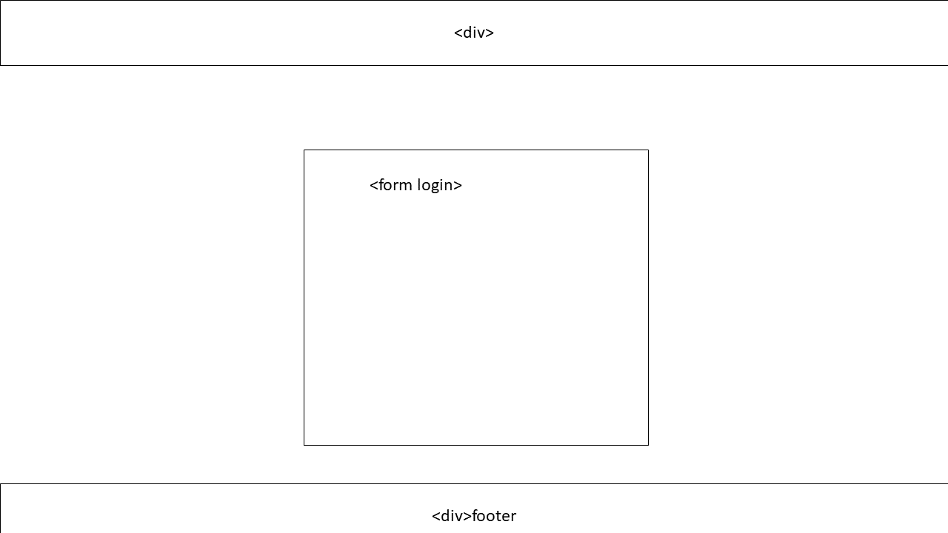.

Figura 60 – Wireframe Info do Usuário

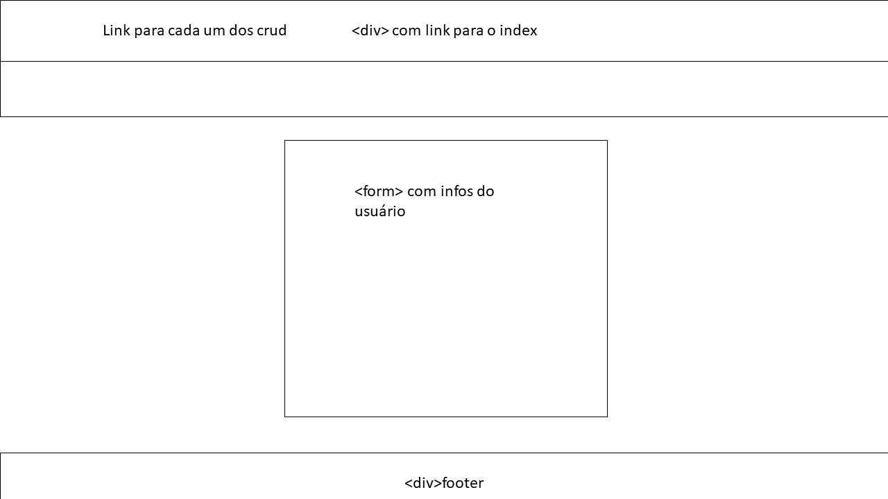

Figura 61 – Wireframe Fundo

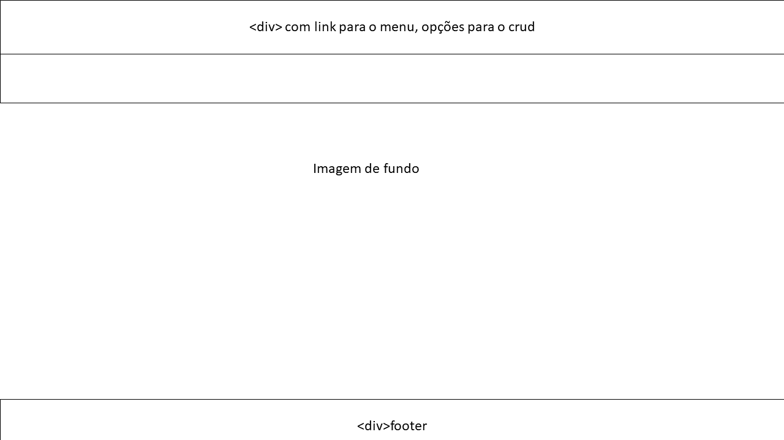

Figura 62 – Wireframe Informações de Cadastro

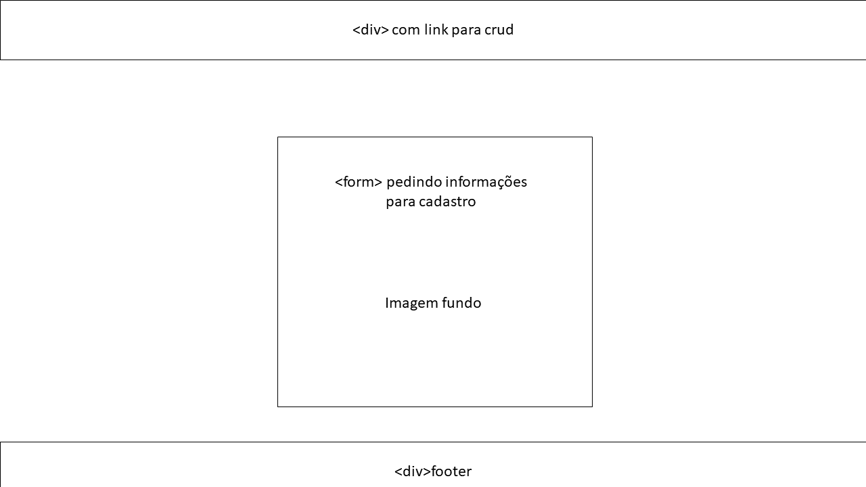

Figura 63 – Wireframe Lista de Clientes

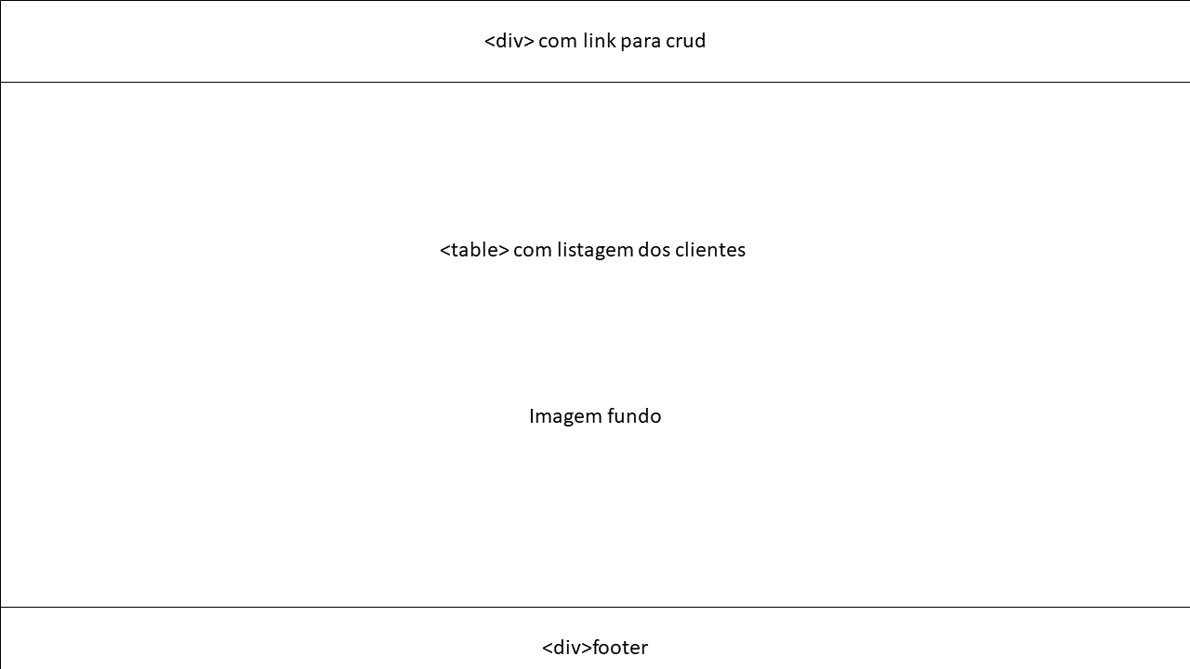

Figura 64 – Wireframe ID Atualização de Cliente

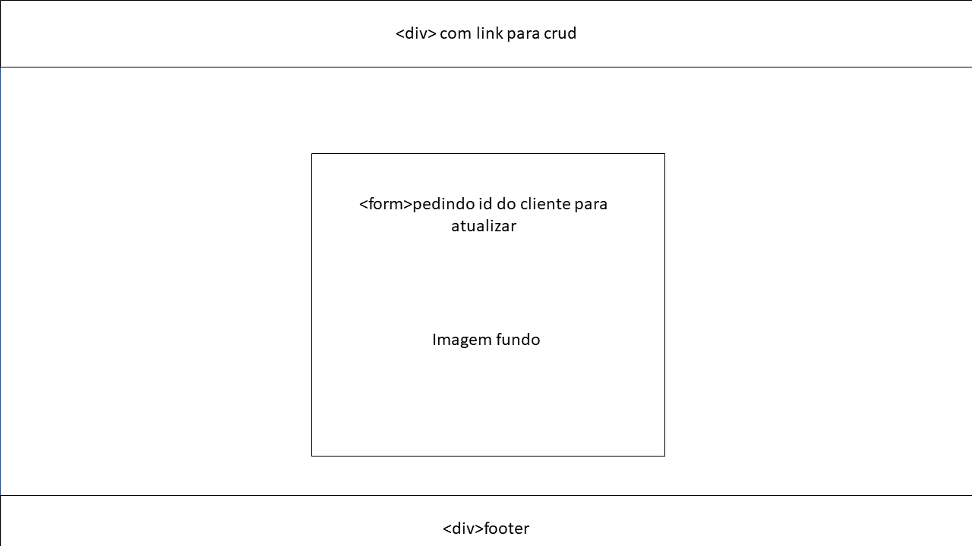

Figura 65 – Wireframe Confirmação de Atualização

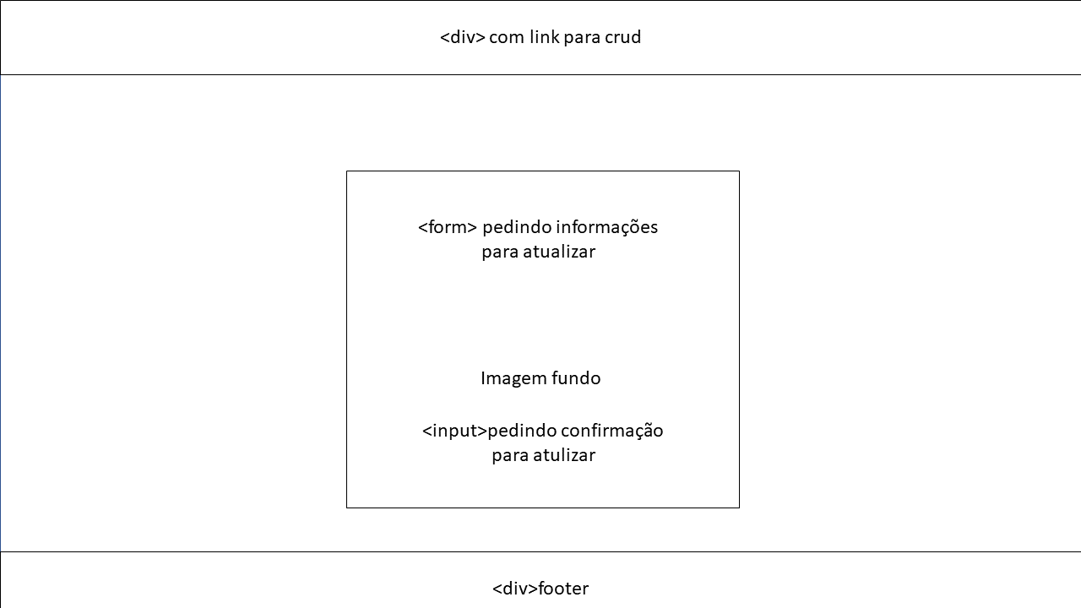

Figura 66 – Wireframe ID Procurar/Apagar Cliente

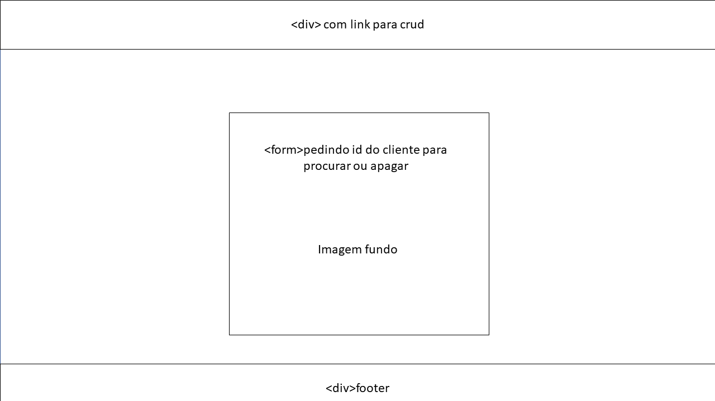

Figura 67 – Wireframe ID Procurar/Apagar

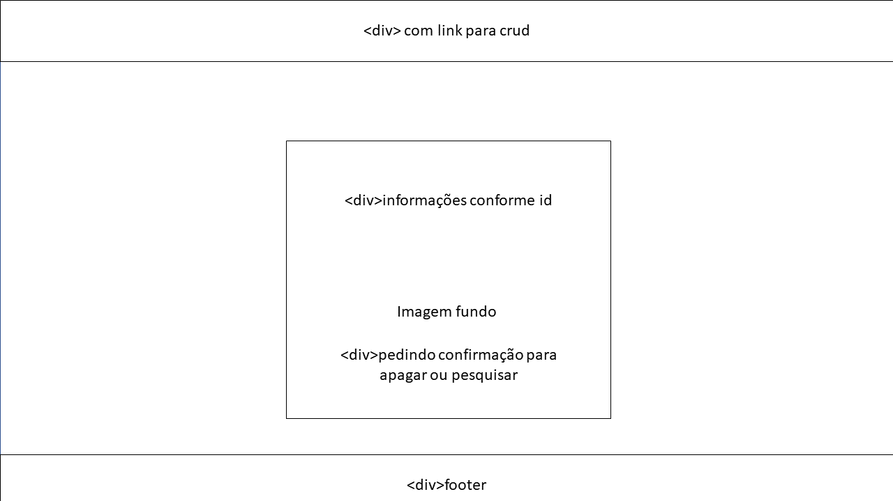

Figura 68 – Wireframe Lista de Funcionários

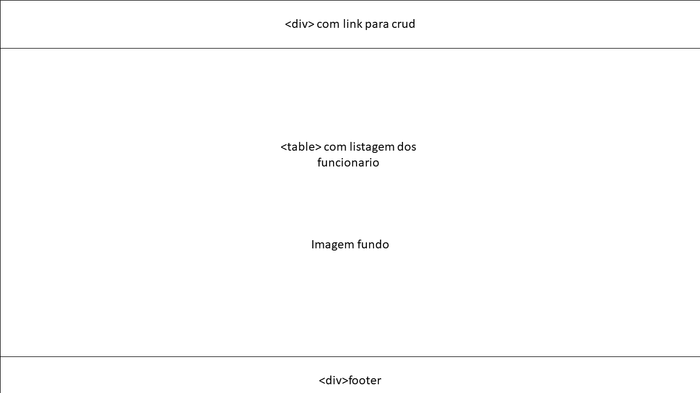

Figura 69 – Wireframe ID Atualização de Funcionário

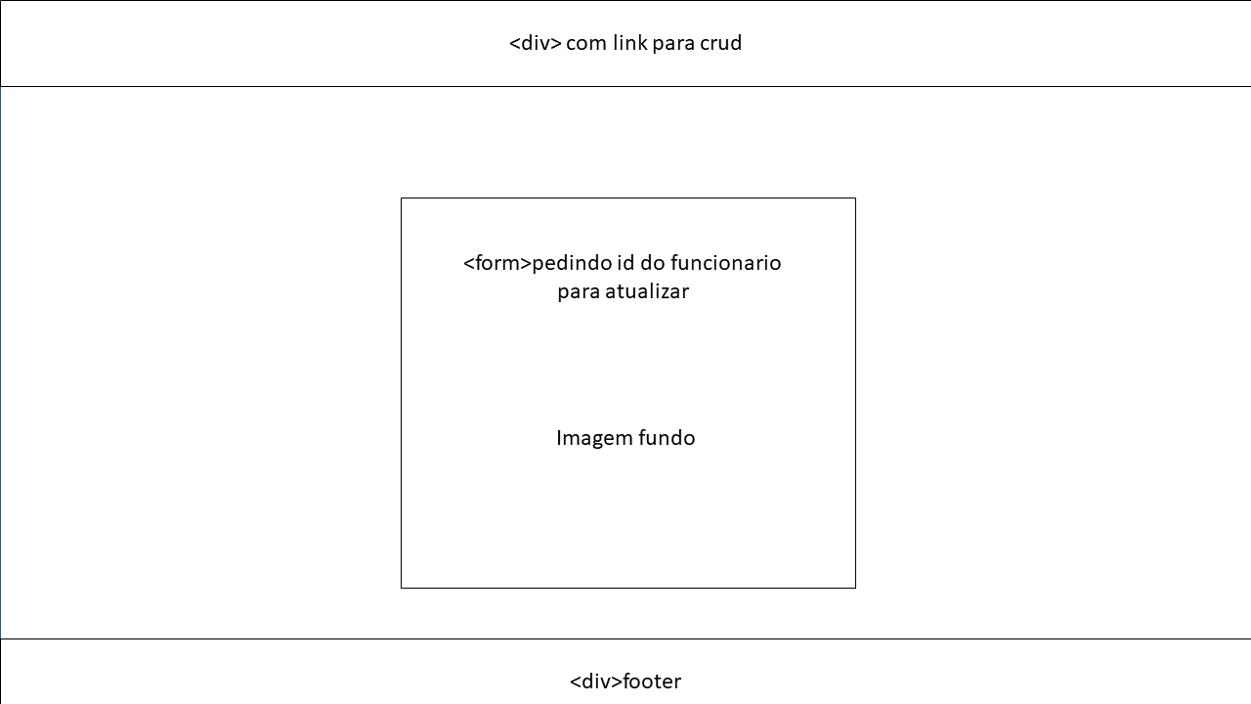

Figura 70 – Wireframe ID Procurar/Apagar Funcionário

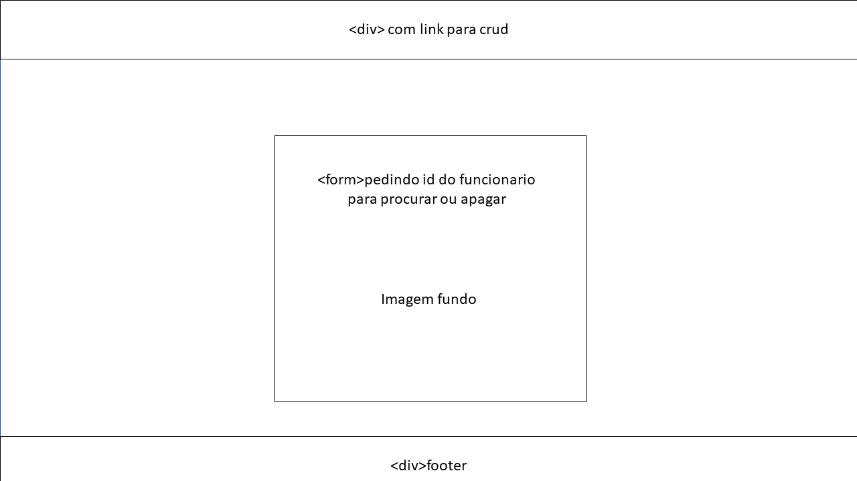

Figura 71 – Wireframe Informações de Agendamento

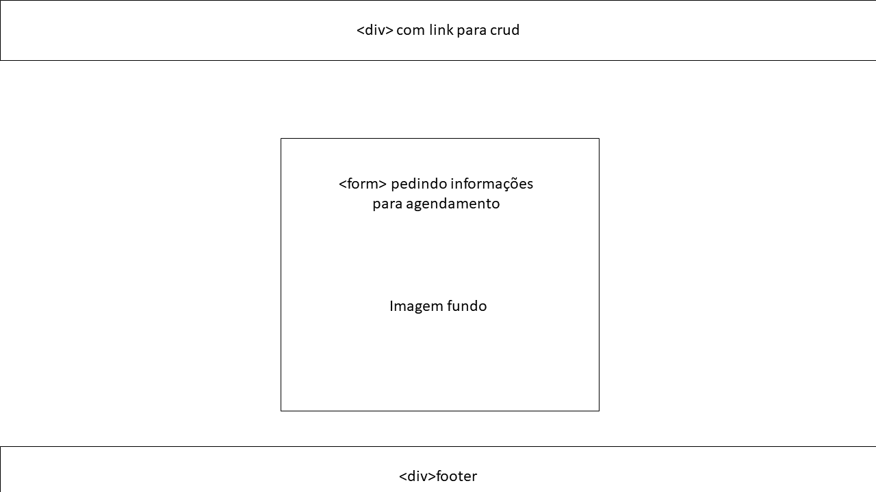

Figura 72 – Wireframe Lista dos Agendamentos

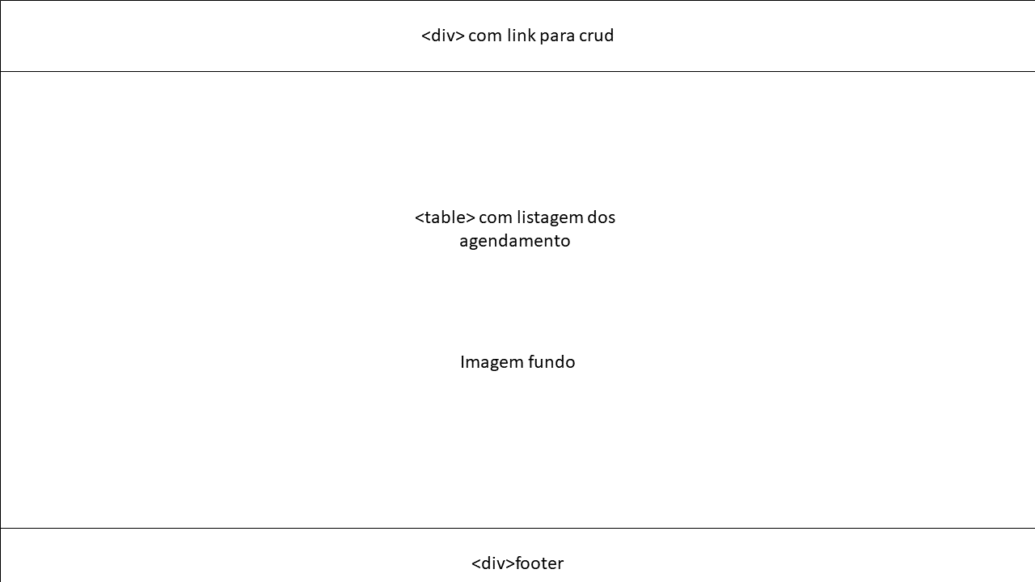

Figura 73 – Wireframe ID Atualização de Agendamento

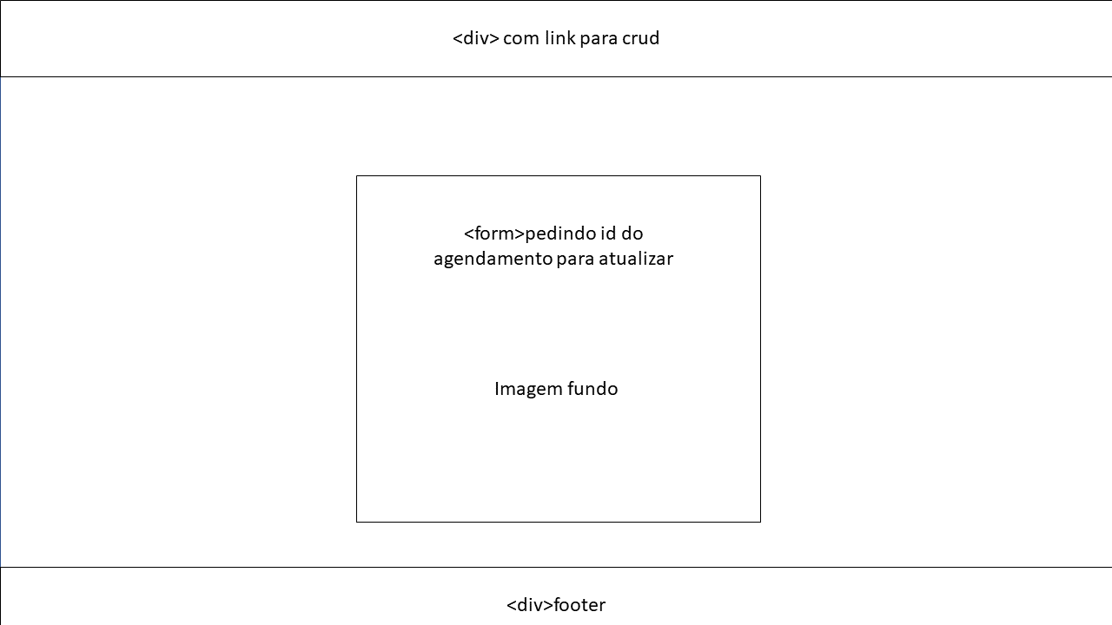

Figura 74 – Wireframe Informações de Cancha

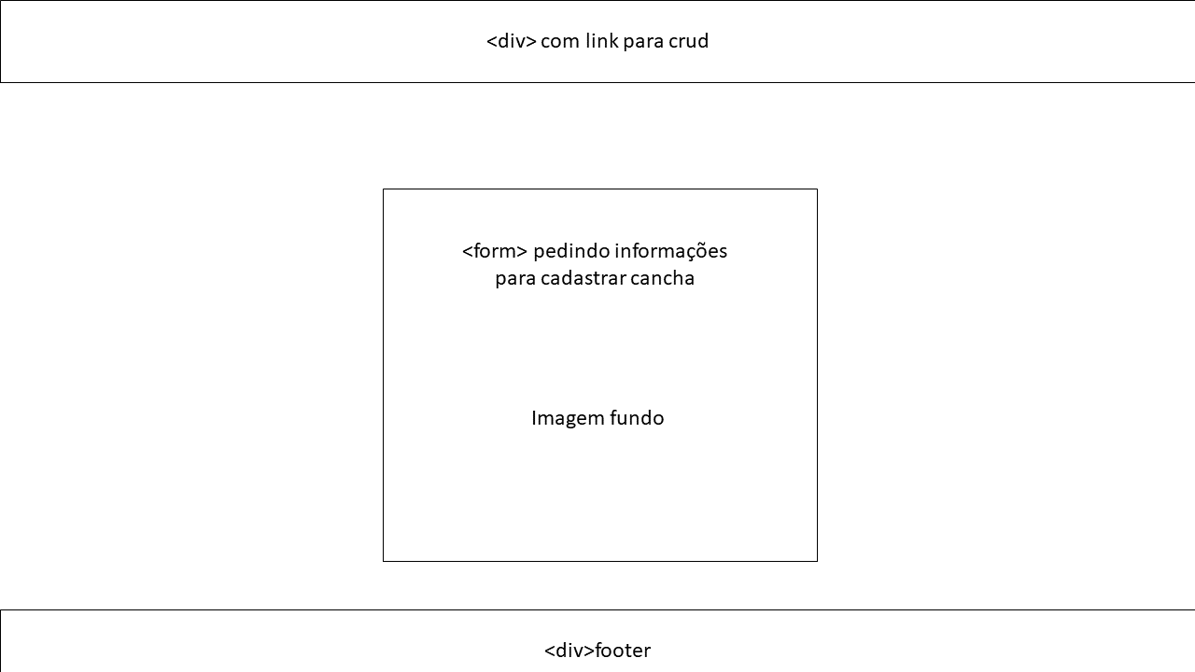

Figura 75 – Wireframe Lista de Canchas

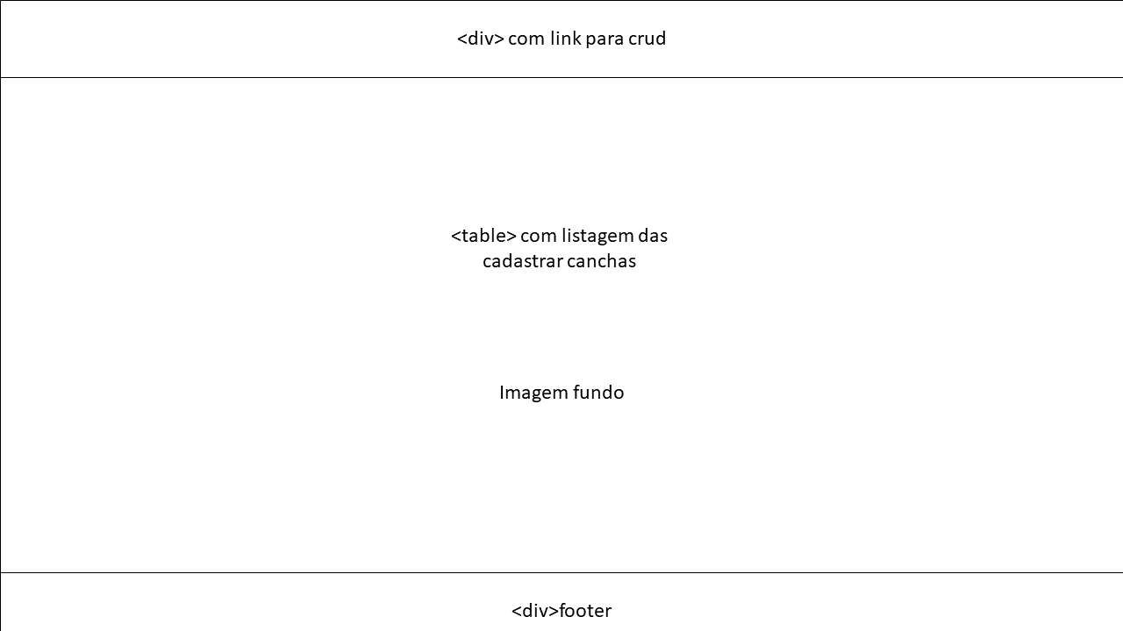

Figura 76 – Wireframe ID Atualização de Cancha

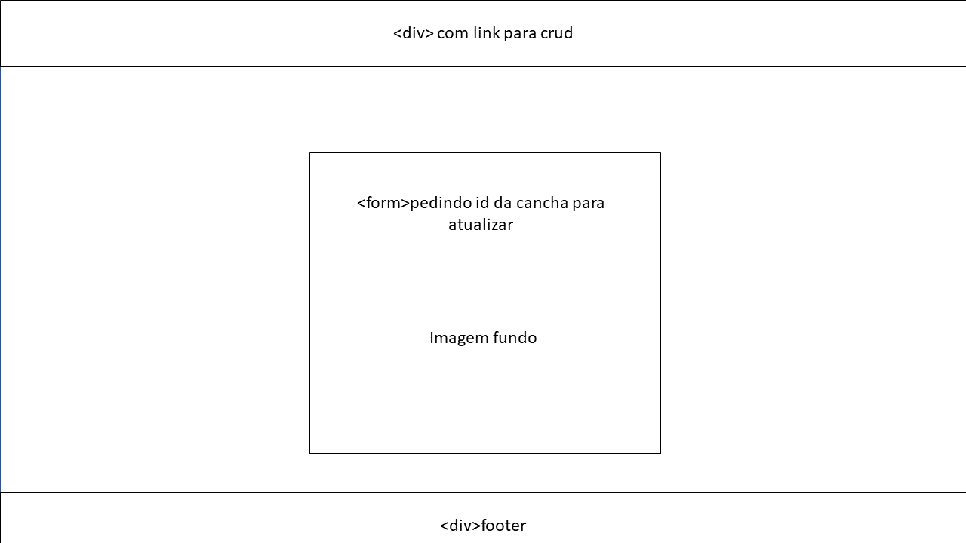

Figura 77 – Wireframe ID Procurar/Apagar Cancha

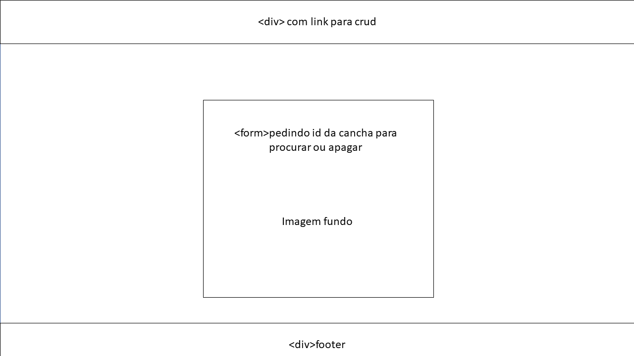

1. **PROTOTIPAÇÃO**

De acordo com Jerry Cao, *UX Content Strategist* da UXPin, a prototipação é uma verão simulada ou amostra de um produto final, ou também a utilizada para testes antes do lançamento do software.

Figura 78 – Apagar

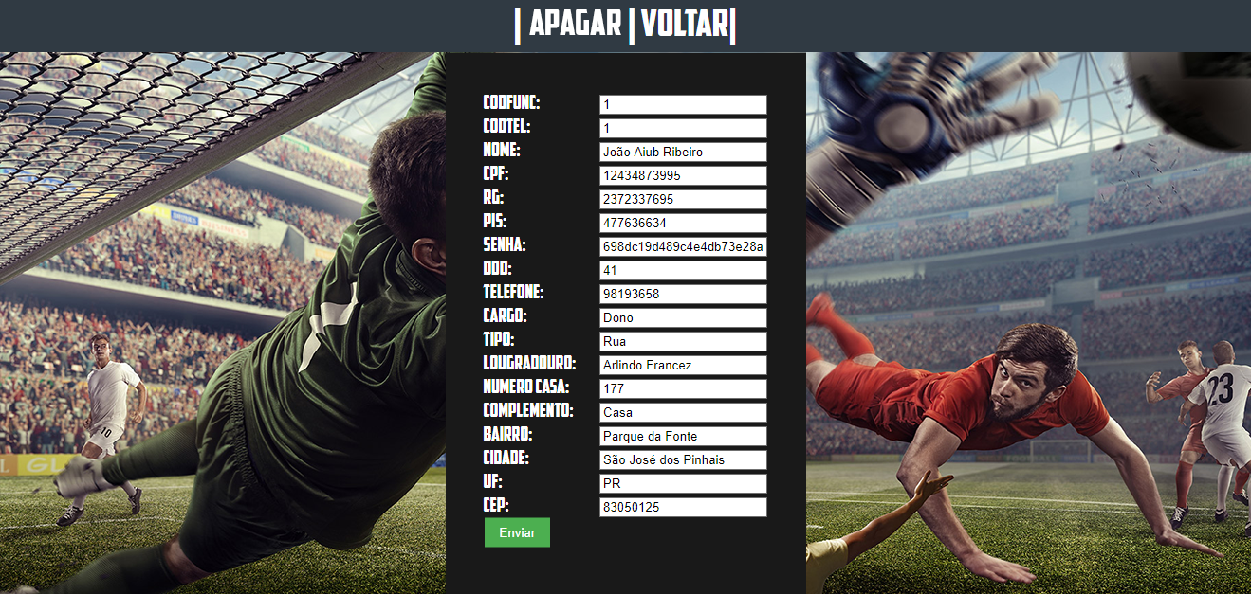

Figura 79 – Atualizar

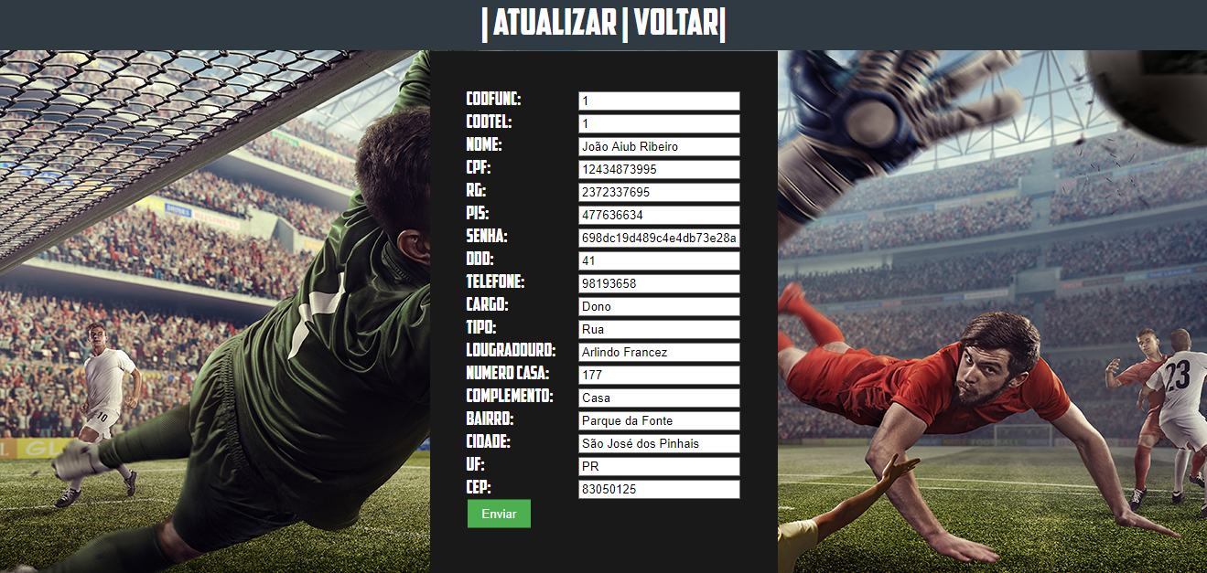

Figura 80 – Cadastrar

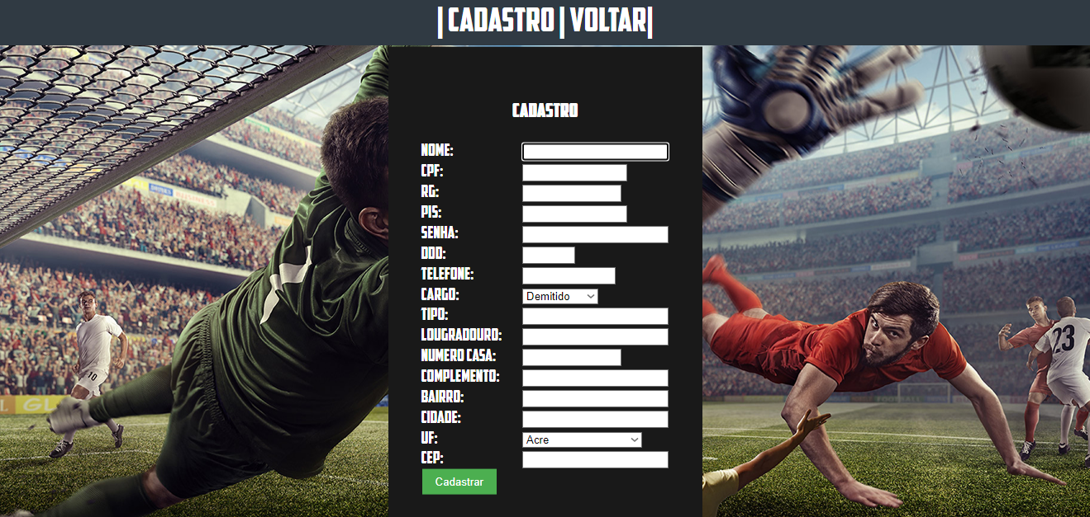

Figura 81 – Encontrar

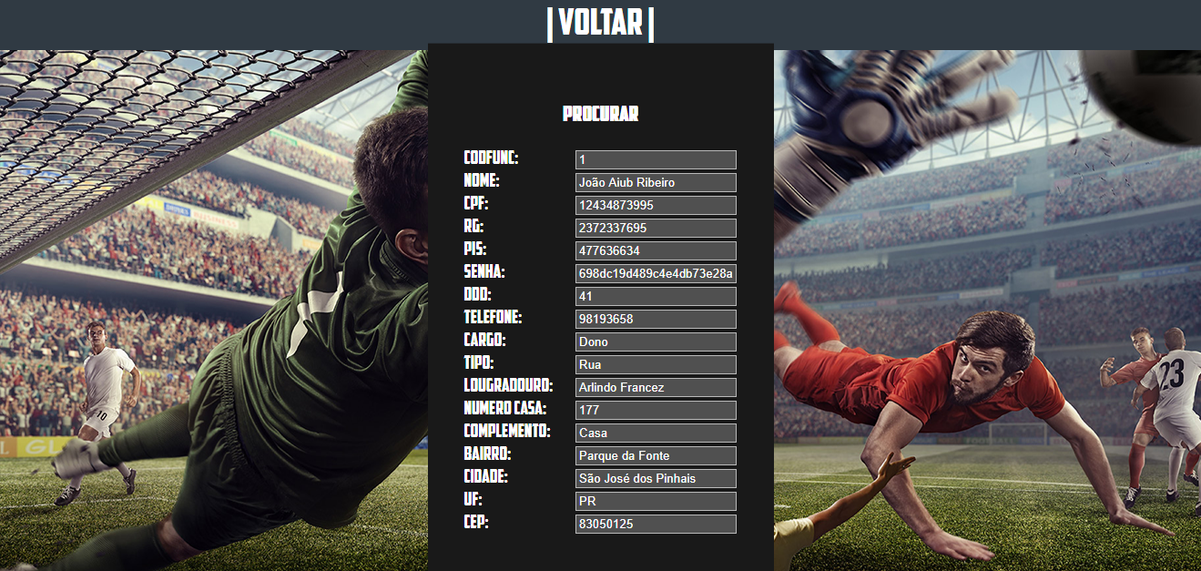

Figura 82 – Lista de Funcionários

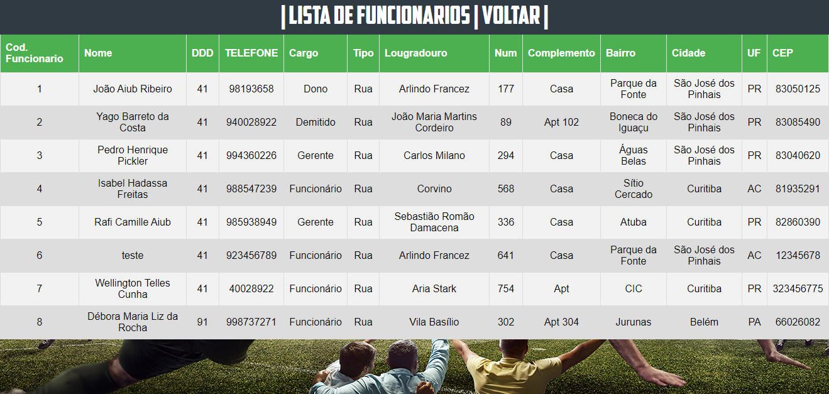

Figura 83 – Login

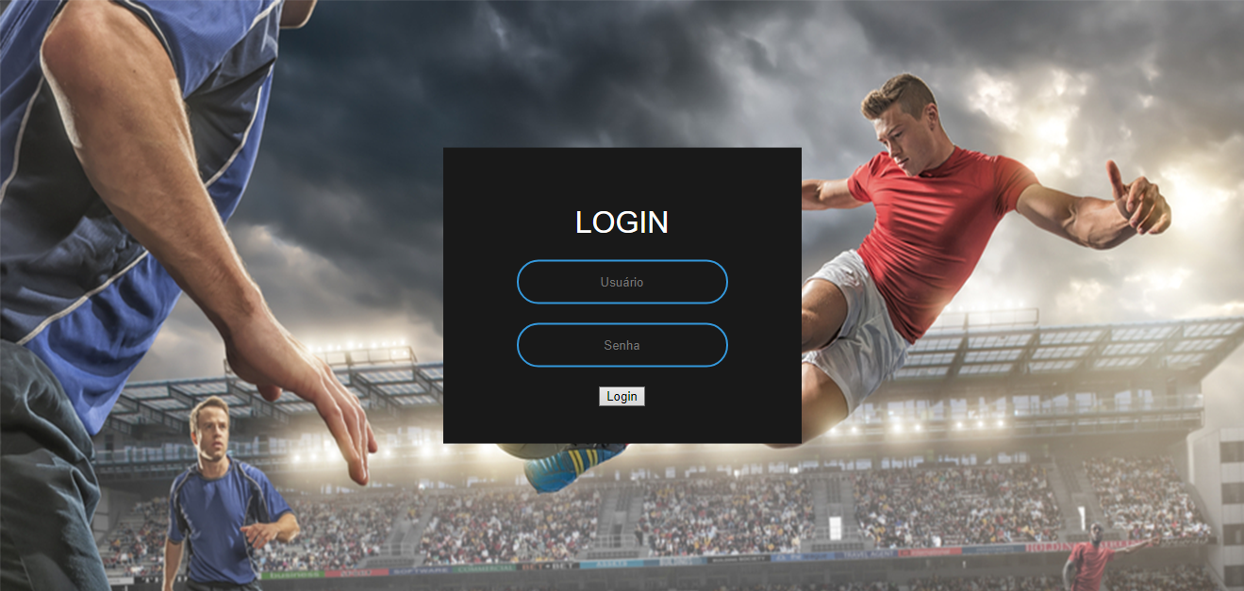

Figura 84 – Menu



Figura 85 – Procurar

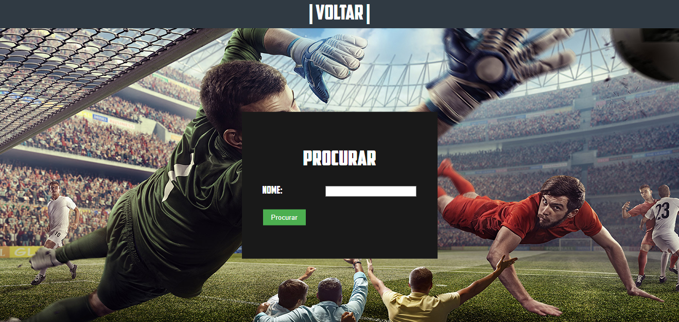

Figura 86 – Separador

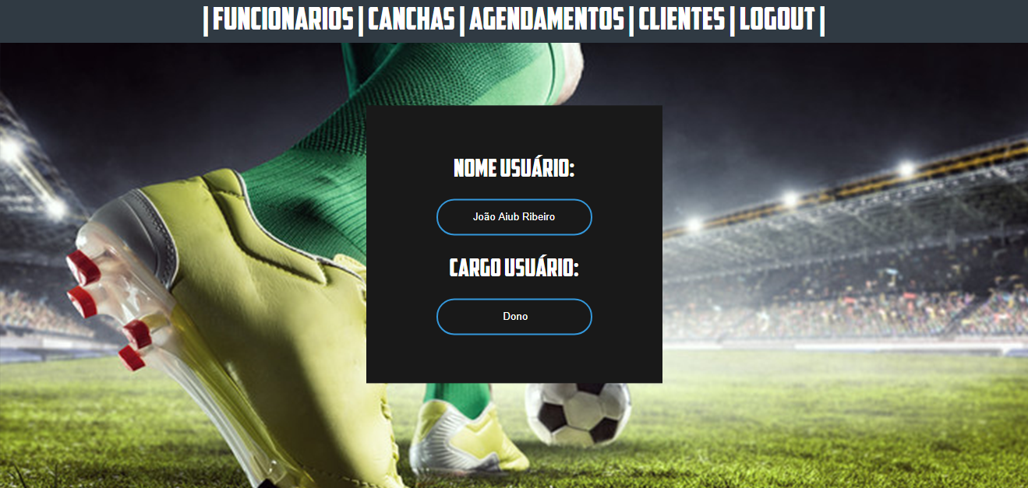

1. **IMPLEMENTAÇÃO**

O estágio de implementação do desenvolvimento de software é o processo de conversão de uma especificação de sistema em um sistema executável. Ele sempre envolve os processos de projeto e de programação de software, mas se uma abordagem evolucionária for usada, pode também envolver o refinamento da especificação de software (SOMMERVILLE, 2007).

* 1. RECURSOS MATERIAIS

Os desenvolvedores não se responsabilizarão pela compra de computadores para o uso do software. Essa responsabilidade é total da empresa, assim como a compra dos outros requisitos listados nesta documentação. A empresa também poderá escolher computadores de última geração para garantir um melhor desempenho e rápida resposta.

* 1. CRONOGRAMA

Tabela 30 – Cronograma de Implementação

|  |  |  |
| --- | --- | --- |
| Motivo | Data | Responsável |
| Inspeção para verificação dos equipamentos mínimos | 16/11/2020 às 10:00 | Pedro Pickler e João Aiub |
| Instalação do WampServer (PHP e Apache) | 27/11/2020 às 8:00 | Pedro Pickler e João Aiub |
| Instalação do Banco de Dados | 27/11/2020 às 9:00 | Pedro Pickler e João Aiub |
| Instalação do Software | 27/11/2020 às 10:00 | João Aiub |

* 1. SOFTWARE DE SUPORTE

O TeamViewer foi escolhido como programa de suporte ao cliente caso algum problema de funcionamento surja no software de agendamento de cancha.

Lançado em 2005, o TeamViewer é focado em tecnologias baseadas em nuvem para possibilitar suporte remoto e colaboração on-line globalmente, foi instalado em mais de 2,5 milhões de dispositivos (cada um com sua ID), 45 milhões de dispositivos online a qualquer momento e oferece assistência em mais de 30 idiomas.

Opera dentro dos sistemas Microsoft Windows, OS X, Linux, iOS, Android, Windows RT e Windows Phone. Resumidamente, o TeamViewer é um programa que consiste em fazer conexões em qualquer computador e/ou servido em apenas segundos. Com a funcionalidade do controle remoto, compartilhamento de área de trabalho e transferência de arquivos entre computadores, o TeamViewer é o melhor programa no mercado voltado à essas funcionalidades.

* 1. TREINAMENTO E DOCUMENTO PARA SUPORTE

O suporte será oferecido tanto no período de desenvolvimento e testes quanto no período de real operação do sistema. Ele consiste em apoiar o cliente e realizar modificações solicitadas em um âmbito corretivo e incremental.

Também está incluso no custo do sistema um treinamento via online ou presencial, dependendo da escolha do contratante, para explanar de forma geral o funcionamento do sistema, com as datas sendo acordadas entre o contratante e contratado mediante acordo antecipado.

1. **CONCLUSÃO**

O software descrito neste documento tem como objetivo melhorar, facilitar e agilizar os trabalhos de todos os funcionários ao agendar um horário para o cliente e também deixar a visualização dos horários disponíveis para o cliente mais simples e rápidas, tendo somente que ligar ao estabelecimento e informar a data e hora desejadas.

O Sistema de Agendamento de Cancha garante também que o trabalho será mais seguro, impossibilitando a perda dos dados devido a registros a mão em um caderno e salvando as informações no Banco de Dados. Isso é de suma importância para garantir e trazer a vida o pedido do cliente.

Durante os dezoito meses no curso técnico de Desenvolvimento de Sistema podemos ver o quanto podemos se superar como pessoas e aprender cada vez mais com somente um projeto. O Software de Agendamento de Sistemas nos ajudou a ultrapassar nossos limites e estar disposto a sempre aprender mais.

# **APÊNDICE A – QUESTIONÁRIO**

1. **Quantos tipos de usuários o sistema vai ter?**

**R:** Dono, Gerente e Funcionário.

1. **Quantas modalidades esportivas o estabelecimento oferece?**

**R:** Futsal, Vôlei e Basquete.

1. **Existem planos promocionais para quem fazer a reserva online?**

**R:** Podem existir.

1. **Quais documentos serão necessários para a reserva?**

**R:** Nome, CPF e Telefone.

1. **Até em quanto tempo o cliente poderá desmarcar a reserva?**

**R:** Desmarcar em 1 dia de antecedência, em casos extremos, 8 horas.

1. **O sistema irá exigir um login para efetuar a reserva?**

**R:** Sim.

1. **O sistema irá mostrar no site os horários disponíveis?**

**R:** Sim, mais prático para os funcionários e os clientes.

1. **O estabelecimento tem algum local para festas? Se sim, você gostaria de inserir algumas fotos deste local?**

**R:** Sim, tem o local. Seria interessante ter as fotos.

1. **O sistema efetuará pagamento via online ou somente presencial? E quais são as formas de pagamento?**

**R:** Pagamento presencial. Cartão de crédito/débito ou dinheiro.

1. **Quem poderia ter controle total no sistema?**

**R:** O Dono e o Gerente

1. **O sistema irá notificar a aprovação do agendamento?**

**R:** Sim! Seria legal!

1. **Quais dias da semana o estabelecimento estará fechado?**

**R:** Somente no dia de limpeza geral: segunda-feira.

1. **Quantos funcionários serão secretários?**

**R:** Somente um assistente de agendamento. Possibilidade de adição de alguém em ocasiões especiais.

1. **No estabelecimento, terá algum programa de inclusão para deficientes físicos e/ou auditivos?**

**R:** Não.

1. **O estabelecimento terá escolinha para as crianças?**

**R:**  Três turmas de escolinha no período da manhã. Horários já reservados.

1. **A existência da escolinha será notificada no sistema?**

**R:** Sim.

1. **O sistema irá gerar um relatório diário, mensal e anual?**

**R:** Diário e mensal.

1. **O estabelecimento terá algum tipo de campeonato para as modalidades?**

**R:** Podemos ter

1. **O meio de contato será somente pelo site? Ou por celular?**

**R:** Contato por e-mail e celular.

1. **O sistema será um site ou um aplicativo?**

**R:** Site.

1. **Quantas canchas o estabelecimento possui?**

**R:** 8 Canchas de futsal, 2 gramados sintéticos. 4 de vôlei que podem ser convertidas em basquete.

1. **Qual o tempo mínimo para um cliente alugar uma cancha?**

**R:** Tempo mínimo de uma hora.

1. **Existe algum tipo de plano mensal que tenha desconto do uso?**

**R:** Sim, todas as semanas com pagamento mensal.

1. **Quantas pessoas terão acesso ao sistema para marcar ou desmarcar um horário?**

**R:** Assistentes e Gerente.

1. **Existe algum tipo de horário nobre para o agendamento?**

**R:** Horário com valor de R$50,00 a hora. Antes das 17:00, o valor fica em R$40,00

1. **Qual a idade mínima para agendar um horário?**

**R:** Caso seja menor de idade, necessita de um telefone do responsável.

1. **O cliente vai poder alugar materiais esportivos?**

**R:** Somente bolas e luvas de goleiro.

1. **Se o cliente reservar o dia todo para um campeonato, terá algum desconto no preço?**

**R:** Sim!

1. **Gostaria de inserir no site as fotos das canchas durante os jogos ou com elas vazias?**

**R:** Ambas as possibilidades. Durante o jogo e vazias.

1. **O agendamento online tem alguma diferença do presencial?**

**R:** Não, serão os mesmos preços

# **APÊNDICE B – PROPOSTA COMERCIAL**

* 1. INTRODUÇÃO

A proposta tem como objetivo mostrar os resultados obtidos após a entrevista tida anteriormente e os processos trabalhados nas disciplinas de Banco de Dados, Modelagem de Sistemas, Desenvolvimento de Sistemas e Teste de Sistemas.

O sistema que será desenvolvido busca automatizar e acelerar os processos de busca de clientes e agendamento de horários nas quadras esportivas utilizando o banco de dados e um servidor local (onde somente os computadores do estabelecimento com acesso ao login e senha possam utilizar).

* 1. DESCRIÇÃO GERAL DO SISTEMA

O sistema visa tornar mais fáceis todos os agendamentos do estabelecimento, arquivando em seu Banco de Dados os cadastros dos clientes, seus agendamentos e as informações dos funcionários, além de oferecer um controle financeiro completo com os relatórios diários e mensais.

O intuito deste software está em facilitar o cargo dos atendentes e reduzir os erros humanos. Consequentemente como dito acima, o software irá gerar relatórios de acordo com o desejo do gerente e dono.

* + 1. **Descrição do Problema**

Com o advento da tecnologia durante o século XX, é possível notar que em alguns estabelecimentos, os funcionários se mostram cansados por terem de fazer algo manualmente em vez de usar um programa que poderia fazer o dobro de funções e muito mais rápido. O intuito do programa aqui mencionado irá facilitar o trabalho do secretário, gerente e do dono do estabelecimento.

* + 1. **Utilizadores do Sistema**

O Software de Agendamento de Cancha se destina para a empresa Chute&Gol Canchas, que trabalha com espaços privados com o propósito de lazer e realização de esportes como Basquete, Vôlei e Futsal.

Os usuários serão o Funcionário, que pode cadastrar, alterar, buscar e excluir os clientes e também os agendamentos, o Gerente, que possui todas as funções do Funcionário e pode cadastrar, alterar, buscar e excluir um funcionário e o Dono, que possui todas as funções existentes do sistema.

Os desenvolvedores do sistema ficarão responsáveis por dar a assistência necessária quando ocorrer algum problema no sistema.

* 1. REQUISITOS DE IMPLEMENTAÇÃO

A proposta inicial é de implementar um servidor local (dentro dos próprios computadores do estabelecimento) para armazenar o sistema e possibilitar o acesso de qualquer computador que tenha acesso ao nome de usuário e a senha. Os custos de aquisição e implementação variam de acordo com os desejos do contratante. Uma entrevista foi feita para avaliar o desejo e o orçamento.

* 1. SUPORTE E TREINAMENTO

O suporte será oferecido tanto no período de desenvolvimento e testes quanto no período de real operação do sistema. Ele consiste em apoiar o cliente e realizar modificações solicitadas em um âmbito corretivo e incremental.

Também está incluso no custo do sistema um treinamento via online ou presencial, dependendo da escolha do contratante, para explanar de forma geral o funcionamento do sistema, com as datas sendo acordadas entre o contratante e contratado mediante acordo antecipado.

* 1. SITUAÇÃO PROPOSTA

Em acordo com a entrevista realizada no dia 09 (nove) de abril de 2020, foi adquirida uma base consistente de conhecimento para propor um sistema que auxiliará a manter a ordem nos agendamentos e seus clientes. Os itens a seguir estão previstos no programa:

* Busca por clientes, seja por nome, idade, endereço, telefone e mais;
* Determinar, por meio de senhas, o acesso dos funcionários a seus respectivos usuários;
* Poder relatar relatórios mensais, semanais ou diários, dependendo da vontade do gerente;
* Separar o que a cancha oferece por categorias;
* Interface prática, de fácil uso e com belo design.
  1. CONDIÇÕES GERAIS DE FORNECIMENTO

|  |  |
| --- | --- |
| **Investimento:** | **R$ X.XXX,XX** |
| **Pagamento:** | 3 (três) parcelas:  R$ XXX,XX – Na contratação  R$ XXX,XX – Na primeira metade do projeto  R$ XXX,XX – Na entrega do projeto |
| **Prazo de entrega:** | 60 (sessenta) dias corridos, a contar do dia de pagamento da primeira parcela. |
| **Garantia**: | 180 (cento e oitenta) dias corridos a contar da data de entrega do projeto – neste período, toda e qualquer reparação necessária no sistema, decorrente de falha de programação será realizada sem ônus para o cliente. |
| **Validade da proposta:** | 10 (dez) dias corridos a partir da data de emissão da proposta comercial. |

* 1. CONSIDERAÇÕES FINAIS

O sistema proposto é passível de expansão e adaptável às necessidades específicas da área de negócios do cliente. Logomarcas, fotos, ilustrações e textos são de responsabilidade do contratante e devem ser apresentados dentro das datas negociadas de comum acordo entre as partes, para que seja possível cumprir rigorosamente o cronograma de desenvolvimento e consequentemente a entrega do projeto na data programada, constante neste documento.

# **APÊNDICE C – SCRIPT DO BANCO DE DADOS**

-- phpMyAdmin SQL Dump

-- version 4.9.2

-- https://www.phpmyadmin.net/

--

-- Host: 127.0.0.1:3306

-- Tempo de geração: 17-Nov-2020 às 02:00

-- Versão do servidor: 8.0.18

-- versão do PHP: 7.3.12

SET SQL_MODE = "NO_AUTO_VALUE_ON_ZERO";

SET AUTOCOMMIT = 0;

START TRANSACTION;

SET time_zone = "+00:00";

/*!40101 SET @OLD_CHARACTER_SET_CLIENT=@@CHARACTER_SET_CLIENT */;

/*!40101 SET @OLD_CHARACTER_SET_RESULTS=@@CHARACTER_SET_RESULTS */;

/*!40101 SET @OLD_COLLATION_CONNECTION=@@COLLATION_CONNECTION */;

/*!40101 SET NAMES utf8mb4 */;

--

-- Banco de dados: ` chute_e_gol`

--

CREATE DATABASE IF NOT EXISTS ` chute_e_gol` DEFAULT CHARACTER SET utf8mb4 COLLATE utf8mb4_0900_as_cs;

USE ` chute_e_gol`;

-- --------------------------------------------------------

--

-- Estrutura da tabela `aluguel`

--

DROP TABLE IF EXISTS `aluguel`;

CREATE TABLE IF NOT EXISTS `aluguel` (

`CodCancha` int(11) NOT NULL,

`CodFunc` int(60) NOT NULL,

`CodCliente` int(11) NOT NULL,

`Data_Age` date NOT NULL,

`Hora_Age` time NOT NULL,

`CodAgend` int(11) NOT NULL AUTO_INCREMENT,

`CodPagamento` int(11) NOT NULL,

PRIMARY KEY (`CodAgend`),

KEY `fk_CodCanchaAluguel` (`CodCancha`) USING BTREE,

KEY `fk_CodFuncAluguel` (`CodFunc`),

KEY `fk_CodClienteAluguel` (`CodCliente`)

) ENGINE=InnoDB DEFAULT CHARSET=utf8mb4 COLLATE=utf8mb4_0900_as_cs;

-- --------------------------------------------------------

--

-- Estrutura da tabela `cancha`

--

DROP TABLE IF EXISTS `cancha`;

CREATE TABLE IF NOT EXISTS `cancha` (

`CodCancha` int(11) NOT NULL AUTO_INCREMENT,

`DescCancha` varchar(300) COLLATE utf8mb4_0900_as_cs NOT NULL,

`Tempo` int(11) NOT NULL,

`DescAgendCancha` date NOT NULL,

PRIMARY KEY (`CodCancha`)

) ENGINE=InnoDB DEFAULT CHARSET=utf8mb4 COLLATE=utf8mb4_0900_as_cs;

-- --------------------------------------------------------

--

-- Estrutura da tabela `cargo`

--

DROP TABLE IF EXISTS `cargo`;

CREATE TABLE IF NOT EXISTS `cargo` (

`CodCargo` varchar(30) COLLATE utf8mb4_0900_as_cs NOT NULL,

`Cargo` varchar(30) COLLATE utf8mb4_0900_as_cs NOT NULL,

`Salario` float NOT NULL,

PRIMARY KEY (`CodCargo`)

) ENGINE=InnoDB DEFAULT CHARSET=utf8mb4 COLLATE=utf8mb4_0900_as_cs;

-- --------------------------------------------------------

--

-- Estrutura da tabela `cliente`

--

DROP TABLE IF EXISTS `cliente`;

CREATE TABLE IF NOT EXISTS `cliente` (

`CodCliente` int(11) NOT NULL AUTO_INCREMENT,

`Cpf` bigint(11) NOT NULL,

`Nome` varchar(60) COLLATE utf8mb4_0900_as_cs NOT NULL,

`CodTel` int(11) NOT NULL,

`CodEnd` bigint(20) NOT NULL,

PRIMARY KEY (`CodCliente`),

KEY `fk_CodTelCliente` (`CodTel`),

KEY `fk_CodEndCliente` (`CodEnd`)

) ENGINE=InnoDB DEFAULT CHARSET=utf8mb4 COLLATE=utf8mb4_0900_as_cs;

-- --------------------------------------------------------

--

-- Estrutura da tabela `empresa`

--

DROP TABLE IF EXISTS `empresa`;

CREATE TABLE IF NOT EXISTS `empresa` (

`Cnpj` bigint(14) NOT NULL,

`CodTel` int(11) NOT NULL,

`CodEnd` bigint(20) NOT NULL,

`CodFunc` int(60) NOT NULL,

PRIMARY KEY (`Cnpj`),

KEY `fk_CodTelEmpresa` (`CodTel`),

KEY `fk_CodEndEmprea` (`CodEnd`),

KEY `fk_CodFuncEmpresa` (`CodFunc`)

) ENGINE=InnoDB DEFAULT CHARSET=utf8mb4 COLLATE=utf8mb4_0900_as_cs;

-- --------------------------------------------------------

--

-- Estrutura da tabela `endereco`

--

DROP TABLE IF EXISTS `endereco`;

CREATE TABLE IF NOT EXISTS `endereco` (

`Tipo` varchar(60) COLLATE utf8mb4_0900_as_cs NOT NULL,

`Lougradouro` varchar(60) COLLATE utf8mb4_0900_as_cs NOT NULL,

`Num` varchar(60) COLLATE utf8mb4_0900_as_cs NOT NULL,

`Complemento` varchar(60) COLLATE utf8mb4_0900_as_cs NOT NULL,

`Bairro` varchar(60) COLLATE utf8mb4_0900_as_cs NOT NULL,

`Cidade` varchar(60) COLLATE utf8mb4_0900_as_cs NOT NULL,

`UF` varchar(2) COLLATE utf8mb4_0900_as_cs NOT NULL,

`Cep` int(8) NOT NULL,

`CodEnd` bigint(20) NOT NULL AUTO_INCREMENT,

PRIMARY KEY (`CodEnd`)

) ENGINE=InnoDB DEFAULT CHARSET=utf8mb4 COLLATE=utf8mb4_0900_as_cs;

-- --------------------------------------------------------

--

-- Estrutura da tabela `funcionario`

--

DROP TABLE IF EXISTS `funcionario`;

CREATE TABLE IF NOT EXISTS `funcionario` (

`Senha` varchar(32) COLLATE utf8mb4_0900_as_cs NOT NULL,

`CodEnd` bigint(20) NOT NULL,

`CodTel` int(60) NOT NULL,

`Cpf` bigint(11) NOT NULL,

`CodFunc` int(60) NOT NULL AUTO_INCREMENT,

`Pis` bigint(11) NOT NULL,

`RG` bigint(10) NOT NULL,

`CodCargo` varchar(30) COLLATE utf8mb4_0900_as_cs NOT NULL,

`Nome` varchar(60) COLLATE utf8mb4_0900_as_cs NOT NULL,

`DataNasc` date NOT NULL,

PRIMARY KEY (`CodFunc`),

KEY `fk_CodEndFunc` (`CodEnd`),

KEY `fk_CodTelFunc` (`CodTel`),

KEY `fk_CodCargoFunc` (`CodCargo`)

) ENGINE=InnoDB DEFAULT CHARSET=utf8mb4 COLLATE=utf8mb4_0900_as_cs;

-- --------------------------------------------------------

--

-- Estrutura da tabela `horario`

--

DROP TABLE IF EXISTS `horario`;

CREATE TABLE IF NOT EXISTS `horario` (

`Turno` int(11) NOT NULL,

`Dia` int(11) NOT NULL,

`CodCancha` int(11) NOT NULL,

KEY `fk_CodCanchaHorario` (`CodCancha`)

) ENGINE=InnoDB DEFAULT CHARSET=utf8mb4 COLLATE=utf8mb4_0900_as_cs;

-- --------------------------------------------------------

--

-- Estrutura da tabela `pagamento`

--

DROP TABLE IF EXISTS `pagamento`;

CREATE TABLE IF NOT EXISTS `pagamento` (

`CodPagamento` int(11) NOT NULL AUTO_INCREMENT,

`Tipo` varchar(60) COLLATE utf8mb4_0900_as_cs NOT NULL,

`Info` varchar(3) COLLATE utf8mb4_0900_as_cs NOT NULL,

PRIMARY KEY (`CodPagamento`)

) ENGINE=InnoDB DEFAULT CHARSET=utf8mb4 COLLATE=utf8mb4_0900_as_cs;

-- --------------------------------------------------------

--

-- Estrutura da tabela `telefone`

--

DROP TABLE IF EXISTS `telefone`;

CREATE TABLE IF NOT EXISTS `telefone` (

`Telefone` int(9) NOT NULL,

`Ddd` int(2) NOT NULL,

`CodTel` int(11) NOT NULL AUTO_INCREMENT,

PRIMARY KEY (`CodTel`)

) ENGINE=InnoDB DEFAULT CHARSET=utf8mb4 COLLATE=utf8mb4_0900_as_cs;

--

-- Restrições para despejos de tabelas

--

--

-- Limitadores para a tabela `aluguel`

--

ALTER TABLE `aluguel`

ADD CONSTRAINT `fk_` FOREIGN KEY (`CodCancha`) REFERENCES `cancha` (`CodCancha`),

ADD CONSTRAINT `fk_CodClienteAluguel` FOREIGN KEY (`CodCliente`) REFERENCES `cliente` (`CodCliente`),

ADD CONSTRAINT `fk_CodFuncAluguel` FOREIGN KEY (`CodFunc`) REFERENCES `funcionario` (`CodFunc`);

--

-- Limitadores para a tabela `cliente`

--

ALTER TABLE `cliente`

ADD CONSTRAINT `fk_CodEndCliente` FOREIGN KEY (`CodEnd`) REFERENCES `endereco` (`CodEnd`),

ADD CONSTRAINT `fk_CodTelCliente` FOREIGN KEY (`CodTel`) REFERENCES `telefone` (`CodTel`);

--

-- Limitadores para a tabela `funcionario`

--

ALTER TABLE `funcionario`

ADD CONSTRAINT `fk_CodCargoFunc` FOREIGN KEY (`CodCargo`) REFERENCES `cargo` (`CodCargo`),

ADD CONSTRAINT `fk_CodEndFunc` FOREIGN KEY (`CodEnd`) REFERENCES `endereco` (`CodEnd`),

ADD CONSTRAINT `fk_CodTelFunc` FOREIGN KEY (`CodTel`) REFERENCES `telefone` (`CodTel`);

--

-- Limitadores para a tabela `horario`

--

ALTER TABLE `horario`

ADD CONSTRAINT `fk_CodCanchaHorario` FOREIGN KEY (`CodCancha`) REFERENCES `cancha` (`CodCancha`);

COMMIT;

/*!40101 SET CHARACTER_SET_CLIENT=@OLD_CHARACTER_SET_CLIENT */;

/*!40101 SET CHARACTER_SET_RESULTS=@OLD_CHARACTER_SET_RESULTS */;

/*!40101 SET COLLATION_CONNECTION=@OLD_COLLATION_CONNECTION */;

# **APÊNDICE D – PLANO DE TESTES**

1. **INTRODUÇÃO**
   1. PROPÓSITO DO SISTEMA

A empresa J&P Softwares vende um software de Agendamento de Canchas.

O cliente necessita de um sistema que proporcione maior agilidade ao agendar um horário nas canchas.

A solução será desenvolver um site para que o cliente veja os horários disponíveis, ligue para o estabelecimento para marcar um horário ou agende presencialmente. Para o funcionário, é indispensável a ferramenta para poder inserir e alterar os dados de algum cliente ou horário.

O Sistema permitirá os gerenciamentos dos Clientes, Canchas, Funcionários, Agendamentos e o Gerente, com o CRUD: Create, Read, Update and Delete (Cadastrar, Listar, Alterar e Excluir). Possibilitará também uma listagem dos horários disponíveis, realizar agendamentos e gerar relatórios.

* 1. REFERÊNCIAS/DOCUMENTAÇÕES DO PROJETO

A tabela abaixo identifica a documentação utilizada para a elaboração deste Plano de Teste.

|  |  |  |
| --- | --- | --- |
| Documento | Irá fazer parte do projeto? (Sim ou Não) | Observações |
| Especificação de Requisitos | Sim | Irá definir as funcionalidades e o ambiente que o Sistema deve possuir |
| Especificação de Casos de Uso | Sim | Descreverá de forma detalhada as funcionalidades do Sistema |
| Especificação das Regras de Negócio |  |  |
| EAP (Estrutura Analítica do Projeto) |  | Servirá como um cronograma de entregas de cada fase do projeto. |
| Manual do Usuário (Instalação e Utilização das Funcionalidades do Sistema) | Sim | A documentação do Projeto servirá para o usuário entender as funcionalidades do sistema. |

1. **ABORDAGEM DE TESTES**
   1. CATEGORIZAÇÃO DOS REQUISITOS EM FUNCIONAIS X NÃO FUNCIONAIS

|  |  |
| --- | --- |
| REQUISITOS FUNCIONAIS | REQUISITOS NÃO FUNCIONAIS |
| RF001 – Verificação de dados repetidos no cadastro | NF001 – Sistema desenvolvido em HTML e PHP |
| RF002 – O sistema só permite que o funcionário agende o horário se o cliente não estiver devendo. | NF002 – O banco utilizado será o MySQL Server |
| RF003 – O sistema só permite o dono e o gerente alterar os dados das canchas. | NF003 – Deve ter compatibilidade com Windows |
| RF004 – O sistema só permite o funcionário, gerente e dono alterarem dos dados do cliente | NF004 – Acessível por diversos browsers: Chrome, Explorer e Mozilla Firefox |
| RF005 – O sistema só permite a consulta de cliente pelo login do funcionário, gerente e dono | NF005 – Deve possuir níveis de acesso |
| RF006 – O sistema só permite novos funcionário quando forem cadastrados pelo dono | NF006 – Deve gerar relatórios em um curto tempo. |
| RF007 – O sistema permite que todos consultem o agendamento das canchas |  |

* 1. DETALHAMENTO DA ABORDAGEM DE TESTE

|  |  |
| --- | --- |
| Tipo do Teste: | Funcional |
| Subtipo de Teste: | Requisitos |
| Objetivo do Teste: | Testar o cadastro |
| Requisitos que motivaram esse teste: | RF001 – O sistema verifica se não há dados repetidos para o cadastro. |

|  |  |
| --- | --- |
| Tipo do Teste: | Funcional |
| Subtipo de Teste: | Requisitos |
| Objetivo do Teste: | Testar o agendamento |
| Requisitos que motivaram esse teste: | RF002 - O sistema só permite que o funcionário agende o horário se o cliente não estiver devendo. |

|  |  |
| --- | --- |
| Tipo do Teste: | Funcional |
| Subtipo de Teste: | Requisitos |
| Objetivo do Teste: | Testar a alteração da cancha |
| Requisitos que motivaram esse teste: | RF003 - O sistema só permite o dono e o gerente alterar os dados das canchas |

|  |  |
| --- | --- |
| Tipo do Teste: | Funcional |
| Subtipo de Teste: | Requisitos |
| Objetivo do Teste: | Testar a alteração dos dados do cliente |
| Requisitos que motivaram esse teste: | RF004 – O sistema só permite o funcionário, gerente e dono alterarem dos dados do cliente |

|  |  |
| --- | --- |
| Tipo do Teste: | Funcional |
| Subtipo de Teste: | Requisitos |
| Objetivo do Teste: | Testar a consulta de clientes |
| Requisitos que motivaram esse teste: | RF005 – O sistema só permite a consulta de cliente pelo login do funcionário, gerente e dono |

|  |  |
| --- | --- |
| Tipo do Teste: | Funcional |
| Subtipo de Teste: | Requisitos |
| Objetivo do Teste: | Testar o cadastro de novos funcionários |
| Requisitos que motivaram esse teste: | RF006 – O sistema só permite novos funcionário quando forem cadastrados pelo dono |

|  |  |
| --- | --- |
| Tipo do Teste: | Funcional |
| Subtipo de Teste: | Requisitos |
| Objetivo do Teste: | Testar a consulta das canchas |
| Requisitos que motivaram esse teste: | RF007 – O sistema permite que todos consultem o agendamento das canchas |

|  |  |
| --- | --- |
| Tipo do Teste: | Não Funcional |
| Subtipo de Teste: | Requisitos |
| Objetivo do Teste: | Testar o HTML com W3C Validator |
| Requisitos que motivaram esse teste: | NF001 – Sistema desenvolvido em HTML e PHP |

|  |  |
| --- | --- |
| Tipo do Teste: | Não Funcional |
| Subtipo de Teste: | Requisitos |
| Objetivo do Teste: | Testar o banco de dados |
| Requisitos que motivaram esse teste: | NF002 – O banco utilizado será o MySQL Server |

|  |  |
| --- | --- |
| Tipo do Teste: | Não Funcional |
| Subtipo de Teste: | Requisitos |
| Objetivo do Teste: | Testar o programa no windows |
| Requisitos que motivaram esse teste: | NF003 – Deve ter compatibilidade com Windows |

|  |  |
| --- | --- |
| Tipo do Teste: | Não Funcional |
| Subtipo de Teste: | Requisitos |
| Objetivo do Teste: | Testar o programa no windows |
| Requisitos que motivaram esse teste: | NF003 – Deve ter compatibilidade com Windows |

|  |  |
| --- | --- |
| Tipo do Teste: | Não Funcional |
| Subtipo de Teste: | Requisitos |
| Objetivo do Teste: | Testar o funcionamento em diversos browsers |
| Requisitos que motivaram esse teste: | NF004 – Acessível por diversos browsers: Chrome, Explorer e Mozilla Firefox |

|  |  |
| --- | --- |
| Tipo do Teste: | Não Funcional |
| Subtipo de Teste: | Requisitos |
| Objetivo do Teste: | Testar níveis de acesso |
| Requisitos que motivaram esse teste: | NF005 – Deve possuir níveis de acesso |

|  |  |
| --- | --- |
| Tipo do Teste: | Não Funcional |
| Subtipo de Teste: | Requisitos |
| Objetivo do Teste: | Testar a criação de relatórios |
| Requisitos que motivaram esse teste: | NF006 – Deve gerar relatórios em um curto tempo. |

* 1. FERRAMENTAS

As seguintes ferramentas serão empregadas neste projeto de testes:

|  |  |  |
| --- | --- | --- |
| Ferramenta de Testes Estáticos |  |  |
| Ferramenta | Fabricante | Versão |
| W3Schools | Refsnes Data | 4 |

1. **AMBIENTE DE TESTE**
   1. DEFINIÇÕES DO AMBIENTE DE TESTE

* Será feito regularmente testes pelos desenvolvedores com pequenas quantias de dados para garantir o bom funcionamento do software.
* Realizaremos testes com grandes quantias de dados, utilizarmos usuários testadores com grandes quantidades de dados reais para garantir um ambiente propicio de usuário para com o software.
* O Sistema será desenvolvido nas linguagens HTML 5, CSS 3, PHP, Java Script e o banco de dados em MySQL
* Para melhor desempenho do software as maquinas deverão estar conectadas a uma internet de no mínimo 10 mb de velocidade para garantir um funcionamento de qualidade razoável, se possível um velocidade maior de 10 mb a mesma deve ser aplicada.

1. **PROGRAMAÇÃO DE TESTES**

4.1 OBJETIVOS E PRIORIDADES

Chega-se as seguintes prioridades no sistema.

* O sistema devera possibilitar que um cliente consulte a disponibilidade de uma cancha.
* O sistema devera disponibilizar aos funcionários com os devidos níveis de acessos alterar, adicionar, excluir ou consultar as canchas.
* O sistema deverá possibilitar de que o gerente e o dono do estabelecimento possuam acesso a toda e qualquer funcionalidade do sistema;
* O sistema deverá gerar relatórios diários sobre as canchas alugadas.

1. **CASO DE TESTE**

|  |  |  |  |
| --- | --- | --- | --- |
| **CASO DE USO** | **ID** | **Passos** | **Resultado Esperado** |
| UC001 – Listar Canchas | 1 | Acessar Homepage | Homepage ser exibida. |
| 2 | Clicar em “consultar horário” na parte superior | Redirecionar para a página de exibição das canchas. |
| 3 | Esperar canchas serem carregadas. | Ser exibidas as canchas. |

|  |  |  |  |
| --- | --- | --- | --- |
| **CASO DE USO** | **ID** | **Passos** | **Resultado Esperado** |
| FA01 – Alterar Cancha | 1 | O funcionário com acesso suficiente para esta função irá acessar o menu de cancha. | Se o nível for condizente devera carregar as opções do CRUD para cancha |
| 2 | Apertar em editar. | Abrir menu com as opções para editar a cancha. |
| 3 | Apertar em concluir. | Se nenhum dado for repetido de outra cancha deve-se concluir a alteração. |

|  |  |  |  |
| --- | --- | --- | --- |
| **CASO DE USO** | **ID** | **Passos** | **Resultado Esperado** |
| FA01 – Adicionar Cancha | 1 | O funcionário com acesso suficiente para esta função irá acessar o menu de cancha. | Se o nível for condizente devera carregar as opções do CRUD para cancha. |
| 2 | Apertar em adicionar. | Abrir menu com as opções para adicionar a cancha. |
| 3 | Apertar em concluir. | Se nenhum dado for repetido de outra cancha deve-se concluir a adição nova. |

|  |  |  |  |
| --- | --- | --- | --- |
| **CASO DE USO** | **ID** | **Passos** | **Resultado Esperado** |
| FA01 – Adicionar Funcionário | 1 | O funcionário com acesso suficiente para esta função irá acessar o menu de funcionário. | Se o nível for condizente devera carregar as opções do CRUD para funcionário. |
| 2 | Apertar em adicionar. | Abrir menu com as opções para adicionar a funcionário. |
| 3 | Apertar em concluir. | Se nenhum dado for repetido de outro funcionário deve-se concluir a adição nova. |

|  |  |  |  |
| --- | --- | --- | --- |
| **CASO DE USO** | **ID** | **Passos** | **Resultado Esperado** |
| FA01 – Alterar Funcionário | 1 | O funcionário com acesso suficiente para esta função irá acessar o menu de funcionário. | Se o nível for condizente devera carregar as opções do CRUD para funcionário. |
| 2 | Apertar em adicionar. | Abrir menu com as opções para adicionar a funcionário. |
| 3 | Abrir menu com as opções para adicionar a funcionário. | Se nenhum dado for repetido de outro funcionário deve-se concluir a alterar funcionario. |

# **APÊNDICE E – PLANO DE IMPLEMENTAÇÃO**

1. **PAPÉIS E RESPONSABILIDADES**

O colaborador e desenvolvedor João Aiub Ribeiro foi responsável em programar algumas partes do software e realizar as atividades relacionadas a isso, estas sendo juntar todos os scripts de programação feito pelos dois integrantes da equipe, criar e normalizar o banco de dados e também fazer a análise de requisitos do sistema.

O colaborador e desenvolvedor Pedro Henrique Pickler ficou responsável pela criação da documentação do sistema de agendamento de canchas e também das formatações em ABNT da mesma e junção de todos os documentos em um só, diagramas de estado e atividade.

Ressaltamos que ambos trabalharam em conjunto para fazer o CSS do sistema para deixar um software mais belo para o cliente.

1. **CRONOGRAMA**

|  |  |  |
| --- | --- | --- |
| Motivo | Data | Responsável |
| Inspeção para verificação dos equipamentos mínimos | 16/11/2020 às 10:00 | Pedro Pickler e João Aiub |
| Instalação do WampServer (PHP e Apache) | 27/11/2020 às 8:00 | Pedro Pickler e João Aiub |
| Instalação do Banco de Dados | 27/11/2020 às 9:00 | Pedro Pickler e João Aiub |
| Instalação do Software | 27/11/2020 às 10:00 | João Aiub |

1. **INSTALAÇÕES**

* Hardware
* Monitor (pode ser da preferência do cliente);
* CPU;
* Tensão/Voltagem Bivolt;
* Cabeamento de Rede ou Placa Wireless;
* Disco Rígido de 1 TB;
* Espaço de 5 GB para o banco de dados;
* Memória RAM de 8GB.

Software de Suporte

O TeamViewer foi escolhido como programa de suporte ao cliente caso algum problema de funcionamento surja no software de agendamento de cancha.

Lançado em 2005, o TeamViewer é focado em tecnologias baseadas em nuvem para possibilitar suporte remoto e colaboração on-line globalmente, foi instalado em mais de 2,5 milhões de dispositivos (cada um com sua ID), 45 milhões de dispositivos online a qualquer momento e oferece assistência em mais de 30 idiomas.

Opera dentro dos sistemas Microsoft Windows, OS X, Linux, iOS, Android, Windows RT e Windows Phone. Resumidamente, o TeamViewer é um programa que consiste em fazer conexões em qualquer computador e/ou servido em apenas segundos. Com a funcionalidade do controle remoto, compartilhamento de área de trabalho e transferência de arquivos entre computadores, o TeamViewer é o melhor programa no mercado voltado à essas funcionalidades.

Pessoal de Suporte

|  |  |  |
| --- | --- | --- |
| Nome | Suporte | Contato |
| João A. Ribeiro | Todos os suportes | (41) 99819-3658 |
| E-mail | joao.ribeiro00569408@sesisenaipr.org.br |  |
|  |  |  |
| Pedro H. Pickler | Todos os suportes | (41) 99732-0170 |
| E-mail | pedro.pickler00566559@sesisenaipr.org.br |  |

Treinamento e Documentação

|  |  |
| --- | --- |
| Responsável | Dia e Hora |
| João | 23/11/2020 às 09:00 |
| Pedro | 24/11/2020 às 09:00 |

Aprovações

|  |  |
| --- | --- |
| **APROVAÇÃO** | |
| **Área Requisitante** | **Área de TI** |
| ____________________  **<Nome>**  **<Cargo>**  **Matrícula: <Matr.>** | ____________________  **<Nome>**  **<Cargo>**  **Matrícula: <Matr.>** |
| __________________________________, ________ de ___________________ de 2020 | |

Ciência

|  |
| --- |
| **CIÊNCIA** |
| **Contratada (quando aplicável)** |
| ____________________  **<Nome>**  **<Cargo>** |
| __________________________________, ________ de ___________________ de 2020 |